ĐẠI HỌC PHENIKAA
TRƯỜNG CÔNG NGHỆ THÔNG TIN PHENIKAA

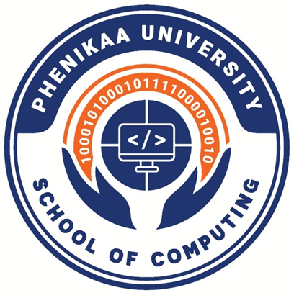

BÁO CÁO ĐỒ ÁN LIÊN NGÀNH
XÂY DỰNG ỨNG DỤNG DI ĐỘNG PU CONNECTION – MẠNG XÃ HỘI SINH VIÊN PHENIKAA

Giảng viên hướng dẫn: ThS.Vũ Quang Dũng
Sinh viên thực hiện: Hà Mạnh Long (23010390)
Khóa: K17 - 2023 – 2027
Lớp tín chỉ: CSE703014-1-1-26 – Đồ án liên ngành
Chương trình đào tạo: Công nghệ thông tin – Đại học chính quy

Hà Nội, tháng 10 năm 2026

Lời cảm ơn
Trong suốt quá trình thực hiện đồ án liên ngành với đề tài “Xây dựng mạng xã hội sinh viên PU Connection”, nhóm em đã nhận được sự quan tâm, hướng dẫn và hỗ trợ quý báu từ giảng viên hướng dẫn. Đồ án không chỉ là kết quả của quá trình học tập và nghiên cứu của bản thân em mà còn là sự đóng góp, định hướng và chỉ dẫn tận tình từ những người đã đồng hành cùng em trong suốt quá trình thực hiện.
Em xin bày tỏ lòng biết ơn sâu sắc đến thầy ThS. Vũ Quang Dũng – giảng viên trực tiếp hướng dẫn đồ án. Thầy đã tận tình chỉ bảo, định hướng nội dung nghiên cứu và đưa ra nhiều ý kiến đóng góp quý báu giúp em từng bước hoàn thiện đề tài. Trong quá trình thực hiện đồ án, khi gặp khó khăn trong việc phân tích yêu cầu, thiết kế hệ thống cũng như triển khai kiến trúc ứng dụng, em luôn nhận được sự hướng dẫn kịp thời và tận tâm từ thầy. Những góp ý mang tính chuyên môn và thực tiễn của thầy đã giúp em hiểu rõ hơn về đề tài, đồng thời nâng cao khả năng tư duy, phân tích và giải quyết vấn đề trong lĩnh vực công nghệ thông tin.
Thông qua quá trình thực hiện đồ án dưới sự hướng dẫn của thầy, em không chỉ tích lũy thêm kiến thức chuyên môn về phát triển phần mềm mà còn rèn luyện được các kỹ năng cần thiết như làm việc nhóm, nghiên cứu tài liệu, tổ chức và trình bày nội dung một cách khoa học. Đây là những hành trang quan trọng, có ý nghĩa thiết thực đối với quá trình học tập và công việc của em sau này.
Cuối cùng, em xin kính chúc thầy ThS. Vũ Quang Dũng luôn dồi dào sức khỏe, hạnh phúc và đạt nhiều thành công trong công tác giảng dạy cũng như nghiên cứu khoa học.

Một lần nữa, em xin chân thành cảm ơn thầy!

Lời cam đoan
Em xin cam đoan rằng đồ án liên ngành với đề tài “Xây dựng mạng xã hội sinh viên PU Connection” là công trình nghiên cứu do em thực hiện dưới sự hướng dẫn của thầy ThS. Vũ Quang Dũng. Toàn bộ nội dung và kết quả trình bày trong báo cáo là trung thực, được xây dựng trên cơ sở nghiên cứu tài liệu, tìm hiểu thực tế và quá trình thực hiện của em.
Các số liệu, hình ảnh, bảng biểu và tài liệu tham khảo được sử dụng trong đồ án đều có nguồn gốc rõ ràng và được trích dẫn đầy đủ theo đúng quy định. Em xin hoàn toàn chịu trách nhiệm về tính chính xác và trung thực của các nội dung được trình bày trong báo cáo.
Em xin cam đoan rằng đồ án này chưa từng được nộp để đánh giá hoặc xét duyệt cho bất kỳ học phần, học vị hay chương trình đào tạo nào khác. Nếu có sai sót hoặc vi phạm liên quan đến bản quyền hay tính trung thực học thuật, em xin hoàn toàn chịu trách nhiệm theo quy định của nhà trường.

Mục lục
Lời cảm ơn 1
Lời cam đoan 2
Danh mục bảng biểu, hình vẽ 4
Phân công nhiệm vụ đồ án 5
1. Giới thiệu 6
1.1 Đặt vấn đề: 6
1.2 Các giải pháp đã có: 7
1.3 Giải pháp đề xuất: 7
2. Thiết kế và triển khai 9
2.1 Các yêu cầu chức năng: 9
2.2 Các yêu cầu phi chức năng: 15
2.3 Các ràng buộc (Constraints): 18
2.3.1 Các ràng buộc về triển khai: 18
2.3.2 Các ràng buộc về kinh tế: 19
2.3.3 Các ràng buộc về đạo đức: 20
2.4 Mô hình hệ thống / Thiết kế giải pháp: 21
2.4.1 Các kịch bản của hệ thống: 21
2.4.2 Mô hình Use-case: 27
2.4.3 Mô hình lớp và đối tượng: 39
2.4.4 Các biểu đồ tuần tự: 44
2.4.5 Các màn hình giao diện người dùng: 51
3. Một số thành phần khác của đồ án 59
3.1 Kế hoạch dự án: 59
3.2 Đảm bảo thực hiện đúng làm việc nhóm: 63
3.3 Công nghệ sử dụng trong dự án: 63
3.4 Các vấn đề về đạo đức và làm việc chuyên nghiệp: 66
3.5 Tác động xã hội: 67
3.6 Kế hoạch cho kiến thức mới và chiến lược học tập: 68
4. Kết luận 70
5. Tài liệu tham khảo 73

Danh mục bảng biểu, hình vẽ
1. Danh mục hình ảnh, hình vẽ:
Hình 1: Sơ đồ Use-case tổng quan 27
Hình 2: Sơ đồ lớp 40
Hình 3: Sơ đồ tuần tự đăng nhập hệ thống 44
Hình 4: Sơ đồ tuần tự kích hoạt tài khoản sinh viên 45
Hình 5: Sơ đồ tuần tự đăng bài viết học thuật lên Bảng tin 46
Hình 6: Sơ đồ tuần tự tra cứu và đọc tài liệu PDF In-App 47
Hình 7: Sơ đồ tuần tự hỏi đáp học vụ với Trợ lý AI 48
Hình 8: Sơ đồ tuần tự nhắn tin trực tiếp 1-1 thời gian thực 49
Hình 9: Sơ đồ tuần tự xử lý báo cáo vi phạm và kiểm duyệt (Admin) 50
Hình 10: Biểu đồ Grantt Chart 62

2. Danh mục bảng biểu:
Bảng 1: Quản lý định danh và tài khoản 28
Bảng 2: Bảng tin học thuật và tương tác cộng đồng 29
Bảng 3: Bảng tin học thuật và tương tác cộng đồng 30
Bảng 4: Trợ lý học vụ trí tuệ nhân tạo PU Bot 30
Bảng 5: Tin nhắn và Nhóm học tập 31
Bảng 6: Mạng lưới sinh viên, CLB và An toàn học đường 32
Bảng 7: Quản trị hệ thống và kiểm duyệt 33
Bảng 8: Mối quan hệ giữa các lớp 43
Bảng 9: Kế hoạch dự án - phân tích yêu cầu 59
Bảng 10: Kế hoạch dự án - thiết kế hệ thống 59
Bảng 11: Kế hoạch dự án - triển khai và lập trình 60
Bảng 12: Kế hoạch dự án - đánh giá và báo cáo 61
Bảng 13: Công nghệ sử dụng trong dự án 65

Phân công nhiệm vụ đồ án
Phân hệ chức năng / Kỹ thuật | Sinh viên thực hiện (Hà Mạnh Long)
Khảo sát & Báo cáo | Đặt vấn đề, phân tích giải pháp, viết yêu cầu chức năng/phi chức năng, tài liệu tham khảo.
Phân tích & Thiết kế | Thiết kế kiến trúc Clean Architecture, Use-case, kịch bản hệ thống, CSDL NoSQL Firestore.
Hạ tầng & Dịch vụ Cloud | Cấu hình Firebase Auth, Cloud Firestore, Cloudinary Media, Gemini AI, FCM Notification.
Authentication & Profile | Đăng ký/Đăng nhập email Phenikaa, Google Sign-in, Thẻ sinh viên số QR, Quên mật khẩu.
Campus Feed & Docs Hub | Bảng tin thời gian thực, đăng bài gắn mã môn, Campus Notes, Kho tài liệu, Trình đọc PDF In-App.
AI Assistant & Chat | Trợ lý học vụ thông minh PU Bot (Gemini AI), Chat 1-1, Chat nhóm học tập, gửi tệp đa phương tiện.
Clubs, Events & Study Groups | Quản lý Câu lạc bộ, đăng ký sự kiện trường, nhóm học tập theo môn học (Study Groups).
Kiểm duyệt & Admin Portal | Bộ lọc từ ngữ nhạy cảm, Cổng Admin Dashboard, xử lý báo cáo vi phạm, Nhật ký kiểm toán.
Kiểm thử & Tối ưu hóa | Kiểm thử chức năng, tối ưu bộ nhớ RAM, kiểm tra tương thích hệ điều hành và viết báo cáo.

1. Giới thiệu

1.1 Đặt vấn đề:
Trong kỷ nguyên số và sự phát triển vượt bậc của công nghệ thông tin, chuyển đổi số trong giáo dục đại học (Smart Campus) đã và đang trở thành xu thế tất yếu nhằm nâng cao chất lượng đào tạo, tối ưu hóa công tác quản lý và nâng tầm trải nghiệm học tập của người học. Cùng với sự phổ cập của các thiết bị di động thông minh và mạng Internet băng thông rộng, các ứng dụng di động ngày càng khẳng định vai trò là kênh kết nối trực quan, nhanh chóng và thiết yếu trong đời sống sinh viên.
Đại học Phenikaa là cơ sở giáo dục đại học định hướng đổi mới sáng tạo với quy mô đào tạo đa ngành không ngừng mở rộng (từ Công nghệ thông tin, Kỹ thuật Ô tô & Năng lượng, Điện – Điện tử, Dược – Điều dưỡng, Kinh tế & Quản trị kinh doanh cho đến Khoa học Xã hội và Ngôn ngữ). Trong môi trường học thuật năng động đó, nhu cầu trao đổi chuyên môn, tìm kiếm tài liệu học tập (giáo trình, đề cương, đề thi mẫu, slide bài giảng), thảo luận bài tập, thành lập nhóm học tập/làm đồ án cũng như nắm bắt thông tin về các hoạt động phong trào, câu lạc bộ giữa sinh viên diễn ra liên tục mỗi ngày với khối lượng rất lớn.
Tuy nhiên, khảo sát thực tế tại Đại học Phenikaa cho thấy các hoạt động trao đổi học thuật và kết nối cộng đồng của sinh viên hiện đang bị phân mảnh trên nhiều nền tảng trực tuyến rời rạc:
- Sự phân tán và trôi nổi tài liệu: Tài liệu học tập và các câu hỏi học thuật được chia sẻ rải rác trên các hội nhóm Facebook, các nhóm chat Zalo tự phát hoặc các liên kết Google Drive cá nhân. Tình trạng này khiến việc tìm kiếm học liệu có hệ thống theo từng học phần, từng giảng viên trở nên vô cùng khó khăn; tài liệu dễ bị thất lạc hoặc hết hạn truy cập.
- Môi trường xao nhãng và thiếu tập trung: Khi sử dụng các mạng xã hội đại chúng cho mục đích học tập, sinh viên thường xuyên bị phân tâm bởi các luồng thông tin giải trí, video ngắn và quảng cáo thương mại không liên quan, làm giảm đáng kể hiệu quả tiếp thu tri thức.
- Thiếu hụt kênh tương tác học vụ tức thời: Khi gặp các thắc mắc liên quan đến quy chế đào tạo tín chỉ, đăng ký học phần, chính sách học bổng hay cảnh báo học vụ, sinh viên thường phải chờ đợi phản hồi từ cán bộ quản lý hoặc tìm kiếm thụ động trong các văn bản quy định dài, chưa có giải pháp hỏi đáp thông minh tức thời tại chỗ.
- Rủi ro về danh tính và an toàn thông tin: Các hội nhóm trực tuyến mở hiện nay thiếu cơ chế kiểm soát danh tính học viên nội bộ, dẫn đến sự xuất hiện của các tài khoản rác (clone), nạn spam tin rác, chào mời dịch vụ học hộ, thi hộ, ảnh hưởng tiêu cực đến văn hóa học đường lành mạnh.
Trong bối cảnh hầu hết sinh viên Phenikaa đều sở hữu điện thoại thông minh cá nhân, việc xây dựng một hệ thống mạng xã hội học thuật chuyên biệt trên thiết bị di động mang tên PU Connection là một đòi hỏi cấp thiết và có ý nghĩa thực tiễn to lớn. Đề tài hướng tới việc tạo dựng một không gian kết nối tập trung, an toàn, chuẩn hóa dữ liệu sinh viên nội bộ, tối ưu hóa việc chia sẻ tri thức và thúc đẩy phong trào học tập chủ động, góp phần thiết thực vào lộ trình chuyển đổi số của Đại học Phenikaa.

1.2 Các giải pháp đã có:
Hiện nay, sinh viên chủ yếu sử dụng các nền tảng mạng xã hội phổ biến (như Facebook, Zalo) hoặc các dịch vụ lưu trữ đám mây (như Google Drive, OneDrive) để trao đổi thông tin và tài liệu học tập. Các giải pháp này cho phép người dùng dễ dàng tạo nhóm, nhắn tin trực tuyến và tải lên các tệp tin.
Tuy nhiên, các giải pháp hiện có vẫn còn tồn tại một số hạn chế cốt lõi khi áp dụng vào môi trường học thuật. Thứ nhất, các mạng xã hội đại chúng thường chứa đựng quá nhiều luồng thông tin nhiễu (quảng cáo, tin tức giải trí), làm giảm sự tập trung của sinh viên. Các thuật toán hiển thị của những nền tảng này cũng không tối ưu cho việc đề xuất các bài viết học thuật hay tài liệu môn học.
Thứ hai, việc sử dụng các ứng dụng nhắn tin như Zalo thường gặp tình trạng trôi tin nhắn hoặc file tài liệu bị hết hạn, mất dữ liệu sau một thời gian ngắn. Đối với các dịch vụ lưu trữ như Google Drive, việc tìm kiếm rất thụ động và hoàn toàn thiếu đi tính năng tương tác xã hội như thảo luận, đánh giá hay giải đáp thắc mắc. Cuối cùng, các nền tảng này thiếu cơ chế xác thực danh tính sinh viên của trường, dẫn đến khó kiểm soát chất lượng nội dung và tài khoản rác.
Những hạn chế trên cho thấy vẫn còn rất nhiều dư địa để nghiên cứu và phát triển một giải pháp mạng xã hội học thuật "cây nhà lá vườn", đáp ứng chính xác nhu cầu giao tiếp, quản lý tài liệu và học tập nhóm của sinh viên đại học.

1.3 Giải pháp đề xuất:
Xuất phát từ yêu cầu thực tiễn và những hạn chế của các giải pháp hiện hữu, đề tài đề xuất phát triển hệ thống PU Connection – Mạng xã hội sinh viên Phenikaa trên nền tảng di động. Dự án được định vị là một giải pháp tổng thể, kết hợp hài hòa giữa mô hình mạng xã hội tương tác hiện đại và môi trường học thuật chuyên sâu, loại bỏ hoàn toàn các yếu tố gây xao nhãng. Các định hướng giải pháp cụ thể được triển khai bao gồm:
- Chuẩn hóa danh tính học đường và bảo mật môi trường nội bộ:
  - Ứng dụng tích hợp quy trình xác thực đa phương thức nghiêm ngặt, chỉ cấp quyền truy cập cho sinh viên và cán bộ thuộc Đại học Phenikaa thông qua hòm thư điện tử có đuôi tên miền hợp lệ (@st.phenikaa-uni.edu.vn).
  - Tích hợp cơ chế đối soát Mã số sinh viên (MSSV) 8 chữ số với cơ sở dữ liệu danh bạ học vụ Phenikaa để tự động điền Họ tên, Khoa/Viện, Chuyên ngành, Niên khóa khi kích hoạt tài khoản; kết hợp xác thực qua đường dẫn kích hoạt email trên Firebase Authentication.
  - Cung cấp Thẻ sinh viên số điện tử tích hợp mã QR cá nhân hóa, phục vụ tra cứu thông tin và kết nối bạn bè nhanh chóng ngay trong khuôn viên trường.
- Xây dựng Bảng tin học thuật (Campus Feed) thông minh và thời gian thực:
  - Hệ thống bảng tin cho phép đăng tải bài viết kèm mã học phần (Subject Code) và phân loại theo các thẻ chủ đề rõ ràng (Tài liệu, Hỏi bài, Tìm nhóm, Thảo luận, Thông báo).
  - Ứng dụng cơ chế lắng nghe sự kiện thời gian thực (Real-time Snapshot Stream) trên nền tảng Cloud Firestore, đảm bảo các bài thảo luận, lượt thích (Reactions) và bình luận (Comments Bottom Sheet) được đồng bộ tức thì với độ trễ thấp.
  - Tích hợp bộ lọc từ ngữ nhạy cảm tự động (BadWordsFilterService) kết hợp hệ thống báo cáo vi phạm (ReportService), bảo đảm gìn giữ văn hóa ứng xử học đường văn minh.
- Số hóa Kho học liệu mở (Docs Hub) tích hợp trình đọc tài liệu In-App:
  - Phân loại học liệu (giáo trình, slide bài giảng, đề thi mẫu) khoa học theo từng Khoa/Viện đào tạo (CNTT, Dược – Y, Kinh tế & QTKD, Kỹ thuật Ô tô & Năng lượng, Điện – Điện tử, Ngoại ngữ, Khoa học cơ bản...) và từng mã môn học.
  - Kết nối hạ tầng lưu trữ đám mây Cloudinary để tải lên và phân phối tài liệu đa phương tiện, giải quyết triệt để bài toán giới hạn dung lượng lưu trữ của cơ sở dữ liệu NoSQL.
  - Nhúng trực tiếp trình đọc PDF độc lập (PdfViewerPage) ngay trong ứng dụng với đầy đủ cử chỉ vuốt lật trang mượt mà, phóng to thu nhỏ và hiển thị chỉ số trang mà không bắt buộc người dùng phải cài đặt thêm ứng dụng thứ ba.
  - Cung cấp tính năng đánh giá, xếp hạng chất lượng tài liệu (Document Reviews & Rating), giúp cộng đồng sinh viên cùng nhau sàng lọc nguồn học liệu uy tín.

- Trợ lý học vụ trí tuệ nhân tạo 24/7 (PU Bot / Campus AI Assistant):
  - Ứng dụng mô hình ngôn ngữ lớn Google Gemini 1.5 Flash thông qua gói SDK Generative AI, được tinh chỉnh chuyên sâu với bộ hướng dẫn ngữ cảnh (System Prompt) về quy chế đào tạo tín chỉ, học phí, học bổng khuyến khích và quy định cảnh báo học vụ của Đại học Phenikaa.
  - Thiết kế các chip câu hỏi gợi ý nhanh (Prompt Suggestions) hỗ trợ sinh viên tra cứu chỉ bằng một thao tác chạm.
  - Tích hợp động cơ dự phòng ngoại tuyến (Offline Fallback Engine) sử dụng bộ nhớ đệm cục bộ, bảo đảm cung cấp các câu trả lời học vụ cơ bản ngay cả khi thiết bị mất kết nối Internet hoặc dịch vụ máy chủ AI gặp sự cố.
- Kênh trao đổi trực tiếp và kết nối ngoại khóa:
  - Hệ thống nhắn tin trực tiếp 1-1 hay nhắn nhóm theo thời gian thực với độ trễ tính bằng mili-giây, cho phép đính kèm tệp và hình ảnh, hỗ trợ sinh viên học nhóm và trao đổi riêng tư an toàn.
  - Phân hệ quản lý Câu lạc bộ (Clubs) và Sự kiện (Events) toàn trường, hỗ trợ sinh viên khám phá tôn chỉ hoạt động, xem danh sách thành viên và nộp đơn đăng ký tham gia trực tuyến.
  - Tùy biến trải nghiệm cá nhân thông qua hỗ trợ song ngữ (Tiếng Việt / Tiếng Anh) và chuyển đổi giao diện linh hoạt giữa Chế độ Sáng (Light Mode) và Chế độ Tối (Dark Mode).
- Định hướng kiến trúc công nghệ bền vững:
  - Ứng dụng được xây dựng hoàn toàn bằng ngôn ngữ Dart (SDK 3.x) trên nền tảng framework đa nền tảng Flutter SDK (3.x), đảm bảo hiệu năng đồ họa mượt mà 60 FPS trên cả hai hệ điều hành Android và iOS.
  - Toàn bộ mã nguồn tuân thủ nghiêm ngặt mô hình phân tầng Clean Architecture (Presentation, Domain, Data) kết hợp mẫu quản lý trạng thái BLoC/Cubit Pattern và cơ chế Dependency Injection thông qua GetIt, tạo tiền đề cho việc bảo trì dễ dàng, kiểm thử tự động và mở rộng các phân hệ trong tương lai.
Thông qua giải pháp toàn diện này, dự án PU Connection kỳ vọng sẽ trở thành một công cụ hỗ trợ học tập đắc lực, kết nối mật thiết giữa sinh viên với sinh viên, sinh viên với nhà trường, góp phần kiến tạo môi trường học thuật số tiên tiến và năng động tại Đại học Phenikaa.

2. Thiết kế và triển khai

2.1 Các yêu cầu chức năng:
Hệ thống mạng xã hội sinh viên PU Connection được nghiên cứu, thiết kế và phát triển thành một hệ sinh thái học thuật số hoàn chỉnh. Hệ thống bao gồm 12 phân hệ chức năng độc lập nhưng tích hợp chặt chẽ với nhau:
1. Phân hệ xác thực và quản lý định danh sinh viên (Authentication & Student Identity):
- Đăng nhập đa phương thức:
  - Cho phép sinh viên đăng nhập bằng Email sinh viên Đại học Phenikaa (@st.phenikaa-uni.edu.vn) và mật khẩu cá nhân.
  - Hỗ trợ đăng nhập nhanh một chạm qua Google Sign-In, tích hợp ràng buộc kiểm tra tên miền học viện (hosted domain hd: st.phenikaa-uni.edu.vn), ngăn chặn tài khoản cá nhân bên ngoài truy cập.
- Quy trình kích hoạt tài khoản sinh viên hai bước (Student Account Activation):
  - Bước 1 (Đối soát dữ liệu học vụ): Hệ thống tra cứu và đối soát Mã số sinh viên (MSSV gồm 8 chữ số) với cơ sở dữ liệu danh bạ học vụ chính quy Phenikaa (phenikaa_students). Khi mã hợp lệ và chưa từng kích hoạt, hệ thống tự động điền các thông tin: Họ tên, Khoa/Viện đào tạo, Chuyên ngành và Niên khóa.
  - Bước 2 (Xác thực thư điện tử): Sinh viên thiết lập mật khẩu cá nhân mới. Hệ thống khởi tạo người dùng trên Firebase Authentication và tự động phát hành liên kết kích hoạt an toàn (Email Verification Link) tới hòm thư sinh viên. Tài khoản bắt buộc phải xác nhận qua liên kết này mới được cấp quyền truy cập hệ thống.
- Quản lý hồ sơ cá nhân toàn diện (Student Profile):
  - Hiển thị đầy đủ thông tin: Ảnh đại diện (Avatar), ảnh bìa (Cover), Tiểu sử (Bio), Khoa/Viện, Chuyên ngành, Niên khóa, số lượng bạn bè, số bài viết và danh sách các môn học đang theo học.
  - Trực quan hóa các chỉ số học vụ quan trọng: Điểm trung bình tích lũy (GPA), Số tín chỉ đã tích lũy và Điểm rèn luyện.
  - Tích hợp công cụ cắt xén và xem trước hình ảnh tương tác trước khi tải lên ảnh đại diện hoặc ảnh bìa.
- Thẻ sinh viên số & Mã QR cá nhân hóa (Digital Student Card):
  - Hiển thị thẻ sinh viên điện tử mang nhận diện thương hiệu Đại học Phenikaa với vi mạch thông minh mô phỏng và mã phản hồi nhanh (QR Code) cá nhân hóa chứa mã định danh học vụ.
  - Tích hợp trình quét mã QR bằng camera (StudentQrScannerPage sử dụng thư viện mobile_scanner), hỗ trợ quét nhanh mã thẻ của bạn bè để truy cập trang cá nhân hoặc kết nối tức thì trong khuôn viên trường.
- Theo dõi trạng thái trực tuyến (Real-time Online Presence): Lắng nghe vòng đời ứng dụng (WidgetsBindingObserver), tự động cập nhật trạng thái hoạt động trực tuyến (isOnline: true/false) và mốc thời gian hoạt động gần nhất (lastActive) lên Firestore.
- Bảo mật tài khoản: Hỗ trợ tính năng đổi mật khẩu cá nhân và quy trình gửi liên kết khôi phục mật khẩu an toàn qua email trường khi người dùng quên mật khẩu.
2. Phân hệ bảng tin sinh viên và tương tác cộng đồng (Campus Social Feed):
- Soạn thảo và đăng tải bài viết học thuật đa phương tiện:
  - Hỗ trợ soạn thảo nội dung văn bản, đính kèm Mã học phần cụ thể (ví dụ: CNTT-225, CSDL-101) và gắn thẻ chuyên mục học tập trực quan (Tài liệu, Hỏi bài, Tìm nhóm, Thảo luận, Thông báo).
  - Hỗ trợ gắn thẻ hashtag chủ đề (tags) và gắn thẻ bạn bè/người học cùng lớp trong bài viết.
  - Đính kèm đa dạng tệp tin đa phương tiện (bao gồm định dạng ảnh, tài liệu PDF, DOCX, ZIP), tệp tin được tải trực tiếp lên đám mây Cloudinary và đồng bộ đường dẫn an toàn vào Firestore.
- Bảng tin thời gian thực (Real-time Stream): Tự động đồng bộ và hiển thị bài viết mới nhất trên toàn trường thông qua cơ chế luồng sự kiện (Firestore Real-time Snapshot Stream) mà không cần thao tác tải lại trang.
- Bộ lọc và tìm kiếm bài viết thông minh: Hỗ trợ lọc nội dung theo chuyên mục thông qua thanh chọn động, lọc theo mã môn học/khoa viện và tìm kiếm bài viết theo từ khóa nội dung.
- Tương tác xã hội chuyên sâu:
  - Bày tỏ cảm xúc / Thả tim (Like/Unlike) bài viết kèm hiệu ứng hoạt họa và cập nhật số lượt thích tức thì.
  - Hệ thống bình luận phân tầng: Cung cấp giao diện trượt đáy màn hình hiển thị ảnh đại diện, họ tên tác giả, nội dung trao đổi và thời gian tương đối, hỗ trợ trả lời bình luận.
  - Chia sẻ bài viết và quyền quản lý nội dung cá nhân (chỉ chính tác giả bài viết mới có quyền chỉnh sửa nội dung hoặc xóa bài đăng).
  - Trình xem ảnh tương tác: Hỗ trợ phóng to, thu nhỏ đa điểm toàn màn hình khi chạm vào ảnh trong bài viết.
- Ghi chú trạng thái ngắn trên khuôn viên trường (Campus Notes):
  - Cho phép sinh viên đăng tải các dòng trạng thái ngắn (từ 1 đến 150 ký tự), hiển thị nổi bật tại phần đầu bảng tin tương tự như tính năng Notes của Instagram.
  - Hỗ trợ thiết lập đối tượng hiển thị linh hoạt (hiển thị cho danh sách bạn bè hoặc dành riêng cho các thành viên trong câu lạc bộ).
3. Phân hệ kho học liệu môn học và đọc tài liệu tích hợp (Docs Hub & In-App PDF Viewer):
- Phân loại và tìm kiếm học liệu:
  - Phân loại giáo trình, slide bài giảng, đề thi mẫu, đề cương ôn tập theo từng Khoa/Viện đào tạo (Khoa CNTT, Khoa Dược, Khối ngành Kinh tế & QTKD, Viện Kỹ thuật Ô tô & Năng lượng, Khoa Điện – Điện tử, Ngoại ngữ, Khoa học cơ bản,...).
  - Thanh tìm kiếm thông minh cho phép tra cứu nhanh tài liệu theo tên tệp hoặc mã môn học.
- Đóng góp tài liệu học tập: Sinh viên chủ động chia sẻ tài liệu học tập (định dạng PDF hoặc hình ảnh); tệp tin được tải lên hạ tầng đám mây Cloudinary kèm đầy đủ thông tin mô tả, mã môn, khoa viện và định danh tác giả đóng góp.
- Trình đọc PDF độc lập In-App (PdfViewerPage): Tích hợp sẵn trình đọc tài liệu PDF độc lập ngay trong ứng dụng thông qua thư viện flutter_pdfview, hỗ trợ cử chỉ vuốt chuyển trang mượt mà, phóng to thu nhỏ, nhảy đến trang chỉ định và hiển thị tổng số trang mà không cần cài đặt thêm phần mềm của bên thứ ba.
- Tải và mở tài liệu ngoại tuyến: Cho phép tải tài liệu về bộ nhớ trong của thiết bị kèm thanh tiến trình hiển thị phần trăm (%) tải về, đồng thời hỗ trợ mở tệp ngay lập tức khi hoàn tất thông qua trình mở tệp hệ thống.
4. Phân hệ trợ lý trí tuệ nhân tạo PU Bot (AI Campus Assistant):
- Hỏi đáp học vụ thông minh 24/7:
  - Tích hợp trực tiếp mô hình ngôn ngữ lớn Google Gemini 1.5 Flash thông qua bộ công cụ Google Generative AI SDK.
  - Thiết lập tập lệnh ngữ cảnh học đường chuyên sâu: Giải đáp chính xác các thắc mắc về quy chế đào tạo tín chỉ, cách tính điểm GPA/CPA thang 4, thời hạn nộp học phí, tiêu chuẩn xét học bổng khuyến khích học tập, quy định cảnh báo học vụ, biểu mẫu hành chính sinh viên và nội quy ký túc xá.
- Gợi ý câu hỏi nhanh: Cung cấp các câu hỏi mẫu thiết thực dưới dạng các chip bấm nhanh một chạm ("Điều kiện xét học bổng khuyến khích", "Quy chế tín chỉ & cảnh báo học vụ", "Cách đăng ký học phần HK2", "Thủ tục đăng ký ở KTX").
- Cơ chế phản hồi dự phòng ngoại tuyến: Tự động phát hiện khi thiết bị mất kết nối mạng Internet hoặc khi dịch vụ AI của Google gặp sự cố để kích hoạt bộ tri thức học vụ tích hợp sẵn cục bộ trên máy, đảm bảo không làm gián đoạn việc hỗ trợ sinh viên.
5. Phân hệ trò chuyện trực tiếp và hội thoại nhóm thời gian thực (Direct & Group Messaging):
- Khởi tạo hội thoại đa dạng: Cho phép bắt đầu cuộc trò chuyện riêng tư 1-1 trực tiếp từ nút nhắn tin trên bài viết tác giả, từ trang cá nhân, hoặc tìm kiếm bạn học qua MSSV và họ tên trong danh bạ Phenikaa.
- Trò chuyện nhóm học tập (Group Chat): Hỗ trợ tạo nhóm chat mới, đặt tên nhóm, ảnh đại diện nhóm, bổ sung/xóa thành viên và cập nhật thông tin nhóm.
- Gửi nhận tin nhắn thời gian thực: Đồng bộ tin nhắn văn bản hai chiều theo thời gian thực qua Firestore Subcollections với độ trễ tối thiểu (tính bằng mili-giây).
- Truyền tệp & hình ảnh trong chat: Cho phép chụp ảnh trực tiếp từ camera, chọn ảnh từ thư viện hoặc gửi tài liệu học tập đính kèm ngay trong khung chat qua hạ tầng lưu trữ đám mây.
- Các chỉ báo tương tác hội thoại: Hiển thị trạng thái đang soạn tin nhắn theo thời gian thực, cơ chế đánh dấu đã đọc, huy hiệu đếm số tin nhắn chưa đọc và thời gian gửi tin.
6. Phân hệ mạng lưới bạn bè và kết nối xã hội (Friends & Social Networking):
- Quản lý quan hệ bạn bè: Cho phép gửi lời mời kết bạn, hủy yêu cầu đã gửi, chấp nhận hoặc từ chối yêu cầu kết bạn nhận được.
- Phân cấp mối quan hệ rõ ràng: Quản lý danh sách bạn bè chính thức, danh sách người theo dõi và đang theo dõi.
- Tìm kiếm sinh viên: Hỗ trợ tìm kiếm bạn học theo MSSV, Họ tên và Khoa/Viện đào tạo.
- Chặn người dùng (Block Users): Cho phép sinh viên chặn các tài khoản có hành vi không phù hợp, tự động ẩn toàn bộ bài viết, bình luận và tin nhắn từ phía người bị chặn nhằm bảo vệ không gian cá nhân.
7. Phân hệ nhóm học tập theo môn học (Study Groups):
- Khám phá và tìm kiếm nhóm học: Lắng nghe danh sách nhóm học tập theo thời gian thực, hỗ trợ lọc theo từng môn học cụ thể hoặc đề tài nghiên cứu.
- Thành lập nhóm học tập mới: Cho phép sinh viên tạo nhóm học tập với đầy đủ thông tin: Tên nhóm, môn học, mô tả mục tiêu học tập và giới hạn số lượng thành viên tối đa.
- Cơ chế xét duyệt thành viên: Sinh viên gửi yêu cầu gia nhập, trưởng nhóm có quyền duyệt hoặc từ chối; hỗ trợ thành viên tự rời nhóm và trưởng nhóm đóng nhóm khi đã đủ thành viên.
8. Phân hệ câu lạc bộ và sự kiện phong trào (Clubs & Campus Events):
- Khám phá Câu lạc bộ chính quy: Cung cấp danh mục các Câu lạc bộ đang hoạt động tại Trường Đại học Phenikaa (Học thuật, Thể thao, Nghệ thuật, Tình nguyện); cho phép xem số lượng thành viên, thông tin Ban chủ nhiệm, tôn chỉ hoạt động và gửi yêu cầu đăng ký tham gia.
- Quy trình đề xuất thành lập CLB mới: Cung cấp biểu mẫu cho phép sinh viên nộp hồ sơ xin thành lập Câu lạc bộ mới bao gồm: Tên CLB, tôn chỉ mục đích, kế hoạch hoạt động và thông tin giảng viên cố vấn; hồ sơ được gửi trực tiếp lên Cổng quản trị viên để thẩm định.
- Quản lý sự kiện phong trào (Campus Events): Hiển thị danh sách các sự kiện toàn trường với đầy đủ thông tin: Tên sự kiện, đơn vị tổ chức, thời gian bắt đầu/kết thúc, địa điểm (tại trường hoặc trực tuyến Online), số lượng người tham gia tối đa và tính năng đăng ký tham gia trực tiếp trên ứng dụng.
9. Phân hệ trung tâm thông báo và thông báo đẩy (Notifications & FCM):
- Phân loại thông báo đa kênh:
  - Học tập: Thông báo về lịch thi, điểm số, đăng ký tín chỉ và học bổng.
  - Bạn bè & Tương tác: Lời mời kết bạn, lượt thích, bình luận, được nhắc tên trong bài viết.
  - Sự kiện & CLB: Nhắc nhở sự kiện đã đăng ký tham gia, thông báo từ Ban chủ nhiệm CLB.
  - Hệ thống: An toàn tài khoản, cập nhật ứng dụng, thông báo xử lý kiểm duyệt.
- Trung tâm thông báo trong ứng dụng: Hỗ trợ lọc thông báo theo danh mục thông qua thanh Filter Chips, tính năng đánh dấu đã đọc tất cả và xóa thông báo.
- Thông báo đẩy thời gian thực (Push Notifications): Tích hợp Firebase Cloud Messaging (FCM) kết hợp thư viện flutter_local_notifications, đảm bảo sinh viên luôn nhận được thông báo quan trọng ngay cả khi ứng dụng đang chạy ngầm hoặc đã đóng.
10. Phân hệ kiểm duyệt nội dung và bảo đảm văn hóa học đường (Moderation & Safety):
- Bộ lọc ngôn từ nhạy cảm tự động (BadWordsFilterService):
  - Ứng dụng hệ thống biểu thức chính quy tối ưu ranh giới từ vựng Unicode để tự động kiểm tra văn bản bài viết, bình luận và ghi chú trước khi đăng tải.
  - Ngăn chặn kịp thời các từ ngữ thô tục, tiếng lóng xúc phạm, biến thể né bộ lọc (teencode), từ khóa cờ bạc, cá cược và đặc biệt là các hành vi tiêu cực học đường ("thi hộ", "làm hộ đồ án", "hack điểm portal", "mua bán đề thi").
- Cơ chế báo cáo vi phạm cộng đồng (Report System): Cho phép sinh viên gửi báo cáo tố cáo đối với bài viết, bình luận, tài liệu hoặc tài khoản người dùng có hành vi vi phạm chuẩn mực học đường với các lý do cụ thể (Spam, Quấy rối, Gian lận thi cử, Ngôn từ thù địch, Vi phạm bản quyền) để chuyển về Cổng quản trị viên xử lý.
11. Phân hệ cổng quản trị viên (Admin Portal & Master Directory Management):
- Bảng điều khiển thống kê tổng quan (Dashboard Analytics): Trực quan hóa số liệu hệ thống theo thời gian thực bao gồm: Tổng số sinh viên kích hoạt, tổng số bài viết, tổng số tài liệu học tập, số lượng báo cáo vi phạm chờ xử lý, số tài khoản bị khóa và biểu đồ phân bổ sinh viên theo từng Khoa/Viện.
- Xử lý báo cáo vi phạm: Quản trị viên tiếp nhận và xử lý các báo cáo từ cộng đồng với các hành động: Bỏ qua báo cáo, Xóa nội dung vi phạm, hoặc Khóa tài khoản người dùng vi phạm.
- Quản trị người dùng toàn trường: Tra cứu danh sách sinh viên theo từ khóa hoặc Khoa/Viện đào tạo; thực hiện khóa hoặc mở khóa tài khoản người dùng ( kèm lý do cụ thể); cập nhật phân quyền vai trò người dùng (student, moderator, admin).
- Phê duyệt đề xuất thành lập CLB: Thẩm định hồ sơ xin thành lập CLB mới do sinh viên đệ trình; đưa ra quyết định phê duyệt hoặc từ chối kèm lý do phản hồi.
- Quản trị tài liệu và bài đăng: Rà soát và gỡ bỏ trực tiếp các tài liệu học tập hoặc bài viết vi phạm bản quyền và thuần phong mỹ tục.
- Phát thông báo khẩn toàn trường (Broadcast Announcements): Soạn thảo và phát thông báo quan trọng từ Nhà trường gửi tới toàn bộ sinh viên hoặc hướng đích đến từng Khoa/Viện cụ thể.
- Nhật ký kiểm toán bất biến (Admin Audit Logs): Tự động ghi lại nhật ký toàn bộ các thao tác nghiệp vụ của Quản trị viên với thuộc tính bất biến (cấm sửa và cấm xóa trên tầng cơ sở dữ liệu), bảo đảm tính minh bạch và phục vụ công tác thanh tra khi cần thiết.
- Quản trị danh bạ sinh viên chính quy Phenikaa: Tra cứu, bổ sung và cập nhật danh bạ sinh viên gốc trong collection phenikaa_students, làm cơ sở dữ liệu đối soát phục vụ quy trình kích hoạt tài khoản sinh viên.
12. Phân hệ tùy biến và tiện ích cá nhân hóa (Settings & Utilities):
- Đa ngôn ngữ (Localization): Hỗ trợ chuyển đổi song ngữ linh hoạt giữa Tiếng Việt và Tiếng Anh (English) cho toàn bộ giao diện và thông báo hệ thống thông qua LocaleCubit và hệ thống tệp chuẩn hóa app_vi.arb, app_en.arb.
- Chủ đề giao diện thích ứng (Theme Modes): Hỗ trợ chuyển đổi mượt mà giữa Chế độ Sáng (Light Mode) và Chế độ Tối (Dark Mode) thông qua ThemeCubit.
- Quản lý nội dung đã lưu trữ (Saved Posts): Cung cấp không gian lưu trữ cá nhân, cho phép sinh viên đánh dấu lưu lại các bài viết hữu ích để nghiên cứu và tra cứu lại bất cứ lúc nào.

2.2 Các yêu cầu phi chức năng:
Nhằm bảo đảm ứng dụng vận hành ổn định, an toàn và mang lại trải nghiệm tối ưu cho cộng đồng sinh viên trong toàn trường, hệ thống PU Connection đáp ứng toàn diện các tiêu chuẩn chất lượng kỹ thuật phần mềm:
1. Hiệu năng và khả năng đáp ứng:
- Tốc độ khởi động: Thời gian khởi động nguội của ứng dụng (Cold Startup) từ màn hình Splash đến khi giao diện chính hiển thị đầy đủ đạt dưới 1.5 giây trên các thiết bị di động mục tiêu.
- Độ mượt mà giao diện: Đảm bảo duy trì tốc độ khung hình ổn định ở mức 60 FPS (Frames Per Second) trên các thiết bị phân khúc phổ thông; tỷ lệ rớt khung hình (dropped frames) trong các tác vụ cuộn lướt danh sách dài (Bảng tin, Danh mục học liệu, Hộp thư đến) duy trì ở mức dưới 3%.
- Độ trễ phản hồi (Latency):
  - Độ trễ của các thao tác chạm cảm ứng và chuyển đổi qua lại giữa các tab điều hướng dưới 100ms.
  - Thời gian tải dữ liệu dòng tin tức Bảng tin và danh mục Kho học liệu lần đầu dưới 1.2 giây trong điều kiện kết nối mạng 4G/Wifi tiêu chuẩn.
  - Độ trễ truyền phát và hiển thị tin nhắn tức thời (Real-time Chat) đạt dưới 500ms.
- Tối ưu hóa tài nguyên phần cứng (Memory & Battery): Mức độ chiếm dụng bộ nhớ RAM duy trì dưới 180MB trong điều kiện vận hành thông thường; ứng dụng chủ động giải phóng bộ nhớ đệm hình ảnh và tự động hủy đăng ký các luồng dữ liệu thời gian thực ngay khi người dùng điều hướng rời khỏi màn hình để tối ưu hóa thời lượng pin thiết bị.
2. Tính khả dụng và trải nghiệm người dùng:
- Ngôn ngữ thiết kế hiện đại: Giao diện ứng dụng được phát triển bám sát xu hướng thiết kế của các mạng xã hội thế hệ mới (Threads, Instagram, X), kết hợp chặt chẽ với bộ nhận diện thương hiệu Đại học Phenikaa: màu xanh nước biển chủ đạo đại diện cho tri thức và công nghệ, nền trắng thanh lịch cùng các điểm nhấn màu cam tràn đầy năng lượng tuổi trẻ.
- Tính trực quan: Cấu trúc điều hướng được tổ chức khoa học qua thanh điều hướng đáy (Bottom Navigation Bar) kết hợp cùng thanh tìm kiếm và biểu tượng truy cập nhanh. Sinh viên có thể sử dụng thành thạo các tính năng trọng tâm ngay từ lần đầu tiếp cận mà không cần tài liệu hướng dẫn.
- Khả năng tiếp cận: Tỷ lệ tương phản màu sắc giữa văn bản hiển thị và nền đạt tiêu chuẩn tiếp cận Web Content Accessibility Guidelines (WCAG), kích cỡ phông chữ có khả năng tự động co giãn thích ứng theo cấu hình trợ năng hệ thống của người dùng.
3. Tính tin cậy và khả năng phục hồi:
- Độ sẵn sàng (Availability): Hạ tầng Backend dựa trên nền tảng điện toán đám mây Google Firebase cam kết thời gian hoạt động liên tục (Uptime SLA) đạt tối thiểu 99.5%.
- Độ ổn định không lỗi: Tỷ lệ phiên sử dụng hoàn toàn không phát sinh hiện tượng dừng đột ngột (Crash-free Session Rate) đạt trên mức 99.8%.
- Xử lý ngoại lệ mượt mà: Khi mất kết nối Internet, ứng dụng tự động chuyển sang chế độ lưu trữ đệm ngoại tuyến (Offline Persistence), cho phép sinh viên tiếp tục xem các dữ liệu đã nạp vào bộ nhớ trước đó; các sự cố lỗi mạng được thông báo trực quan qua SnackBar thân thiện thay vì làm đơ ứng dụng.
- Khắc phục triệt để lỗi ANR (Application Not Responding): Toàn bộ các tác vụ tính toán nặng (giải nén dữ liệu, giải mã ảnh, đọc tệp PDF nhị phân) đều được phân tách xử lý tại các luồng nền riêng biệt (Worker Threads / Microtasks), triệt tiêu hoàn toàn hiện tượng nghẽn luồng xử lý giao diện chính (UI Looper).
4. Tính bảo mật và riêng tư:
- Mã hóa đường truyền: Toàn bộ dữ liệu trao đổi giữa ứng dụng di động phía máy khách và các dịch vụ đám mây (Firebase, Cloudinary, Gemini AI) đều bắt buộc phải được mã hóa qua các giao thức an toàn tiêu chuẩn SSL/TLS 1.3 (HTTPS / Secure WebSockets).
- Kiểm soát truy cập tầng dữ liệu nghiêm ngặt (Firestore Security Rules):
  - Chỉ các tài khoản sinh viên đã xác thực email trường mới có quyền tạo bài viết, gửi bình luận và tải tài liệu lên hệ thống.
  - Phân quyền sở hữu tài nguyên nghiêm ngặt: Chỉ chính tác giả bài viết/tài liệu mới có quyền cập nhật hoặc xóa tài nguyên của mình.
  - Dữ liệu tin nhắn riêng tư 1-1 trong collection chats được giới hạn quyền truy cập chỉ cho đúng 2 tài khoản sinh viên tham gia cuộc trò chuyện (request.auth.uid in resource.data.participantIds).
  - Bảo vệ thông tin học vụ: Người dùng không thể tự ý cập nhật các trường dữ liệu điểm số, tín chỉ và thông tin học vụ (gpa, creditsEarned, trainingPoints, studentId, faculty, major, userType, role, isBanned).
  - Nhật ký kiểm toán bất biến: Collection admin_audit_logs nghiêm cấm tuyệt đối thao tác chỉnh sửa hoặc xóa từ phía máy khách (allow update, delete: if false).
- Bảo vệ danh tính sinh viên: Mật khẩu người dùng được băm một chiều an toàn bằng các thuật toán mã hóa công nghiệp tiên tiến của nền tảng Google Identity Platform; tuyệt đối không lưu trữ hoặc truyền nhận mật khẩu dưới dạng văn bản thô (plain-text).
- Bảo vệ định tuyến ứng dụng (Route Guards): Hệ thống GoRouter kiểm tra quyền truy cập đa tầng; các đường dẫn quản trị viên (/admin) được bảo vệ nghiêm ngặt, chặn đứng và chuyển hướng ngay lập tức các tài khoản sinh viên thông thường nếu cố tình truy cập.
5. Khả năng tương thích:
- Hệ điều hành: Đảm bảo khả năng tương thích toàn diện trên nền tảng Android từ phiên bản 8.0 (API Level 26) trở lên và hệ điều hành iOS từ phiên bản 13.0 trở lên.
- Thiết bị: Tương thích và hiển thị chính xác bố cục đồ họa trên đa dạng kích thước màn hình và tỷ lệ khung hình khác nhau (từ smartphone tiêu chuẩn 5.5 inch đến màn hình tràn viền hiện đại 6.7 inch).
6. Khả năng bảo trì và mở rộng:
- Kiến trúc phần mềm chuẩn mực: Toàn bộ mã nguồn dự án tuân thủ nghiêm ngặt mô hình phân tầng Clean Architecture, tách biệt rõ ràng thành 3 tầng độc lập: Tầng Nghiệp vụ cốt lõi (Domain Layer), Tầng Dữ liệu (Data Layer) và Tầng Trình diễn giao diện (Presentation Layer), giúp tách bạch hoàn toàn logic kinh doanh khỏi các phụ thuộc framework.
- Quản lý trạng thái: Áp dụng mô hình BLoC/Cubit Pattern kết hợp nguyên lý tiêm phụ thuộc (Dependency Injection) qua Service Locator get_it, giúp mã nguồn đạt độ kết dính lỏng (loose coupling), tạo điều kiện thuận lợi cho việc viết mã kiểm thử tự động (Unit Test / Widget Test) và dễ dàng tích hợp thêm các phân hệ mới trong tương lai.

2.3 Các ràng buộc (Constraints):

2.3.1 Các ràng buộc về triển khai:
1. Nền tảng và ngôn ngữ lập trình:
- Ứng dụng bắt buộc phải được phát triển bằng ngôn ngữ lập trình Dart (phiên bản SDK 3.x trở lên) trên nền tảng framework đa nền tảng Flutter SDK (phiên bản 3.x).
- Cấu trúc mã nguồn phải tuân thủ nghiêm ngặt mô hình phân tầng Clean Architecture kết hợp bộ thư viện quản lý trạng thái flutter_bloc / bloc và Service Locator get_it.
2. Hạ tầng dịch vụ phụ thuộc (Cloud Backend):
- Cơ sở dữ liệu và xác thực: Triển khai dựa trên nền tảng điện toán đám mây Google Firebase (bao gồm Firebase Authentication và Cloud Firestore NoSQL Database) thông qua bộ thư viện chính thức FlutterFire.
- Lưu trữ tệp đa phương tiện: Toàn bộ tệp tài liệu PDF và hình ảnh đính kèm không lưu trực tiếp vào cơ sở dữ liệu Firestore để tránh quá tải dung lượng bản ghi (vượt ngưỡng giới hạn 1MB/document của Firestore), mà bắt buộc phải tải lên dịch vụ lưu trữ đám mây chuyên dụng Cloudinary qua chuẩn REST API với xác thực chữ ký số an toàn.
- Mô hình trí tuệ nhân tạo: Sử dụng gói SDK Google Generative AI chính thức để giao tiếp trực tiếp với mô hình Gemini 1.5 Flash API thông qua khóa truy cập bảo mật (API Key).
3. Ràng buộc về tối ưu hóa trên môi trường thiết bị di động (Mobile OS Constraints):
- Ứng dụng phải tương thích và vận hành mượt mà trên các giao diện di động tùy biến sâu phổ biến tại Việt Nam (như One UI của Samsung, MIUI/HyperOS của Xiaomi, ColorOS của Oppo) mà không bị các cơ chế tiết kiệm pin ngầm của hệ điều hành tự ý hủy luồng tiến trình chạy nền.
4. Ràng buộc về miền danh tính học đường:
- Hệ thống chỉ cấp quyền đăng ký và đăng nhập cho các tài khoản thư điện tử thuộc quyền sở hữu của nhà trường với hậu tố tên miền cố định là @st.phenikaa-uni.edu.vn.
- Mã số sinh viên (MSSV) bắt buộc phải tuân thủ cấu trúc định danh 8 chữ số tiêu chuẩn của Đại học Phenikaa (ví dụ: 23010390).

2.3.2 Các ràng buộc về kinh tế:
1. Tối ưu hóa chi phí vận hành hạ tầng đám mây (Cloud Operating Costs):
- Dự án là công trình nghiên cứu đồ án của sinh viên, do đó một ràng buộc kinh tế tiên quyết là chi phí duy trì hạ tầng vận hành phải tiệm cận mức 0 VNĐ trong giai đoạn thử nghiệm.
- Kiến trúc hệ thống được thiết kế tối ưu để tận dụng triệt để các gói dịch vụ miễn phí (Free-tier) tiêu chuẩn:
  - Google Firebase Spark Plan: Cung cấp hạn mức 50.000 lượt đọc, 20.000 lượt ghi mỗi ngày trên Firestore và dịch vụ xác thực tài khoản hoàn toàn miễn phí.
  - Cloudinary Free Tier: Cung cấp định mức 25 tín chỉ lưu trữ/băng thông mỗi tháng (tương đương khoảng 25GB dữ liệu đa phương tiện được tối ưu), giải quyết bài toán lưu trữ hình ảnh và giáo trình PDF mà không phải trả phí lưu trữ đắt đỏ.
  - Google Gemini 1.5 Flash API: Sử dụng gói hạn mức miễn phí dành cho nhà phát triển học thuật (15 yêu cầu/phút - RPM, 1.500 yêu cầu/ngày - RPD), đáp ứng đầy đủ nhu cầu hỏi đáp học vụ của sinh viên mà không phát sinh cước phí điện toán AI.
2. Chi phí công cụ và giấy phép phần mềm (Software Licensing Costs):
- Toàn bộ hệ thống công cụ phục vụ nghiên cứu và phát triển đều sử dụng các giải pháp phần mềm mã nguồn mở (Open-source Software) hoặc các công cụ có phiên bản miễn phí cho giáo dục (Flutter SDK, Dart SDK, Visual Studio Code, Git/GitHub), hoàn toàn không tốn chi phí mua sắm bản quyền thương mại.
3. Chi phí thiết bị và thử nghiệm (Hardware & Testing Costs):
- Dự án tận dụng trực tiếp các thiết bị di động cá nhân của sinh viên thực hiện cùng các máy ảo giả lập (Android Emulator / iOS Simulator) có sẵn trên máy tính làm việc để thực hiện quá trình kiểm thử phần mềm, không phát sinh ngân sách đầu tư mua sắm máy móc hay phần cứng chuyên dụng.

2.3.3 Các ràng buộc về đạo đức:
1. Bảo mật Dữ liệu Cá nhân & Tuân thủ Pháp luật (Data Privacy & Compliance):
- Dự án tuân thủ nghiêm ngặt các quy định pháp luật hiện hành về bảo vệ dữ liệu cá nhân (Nghị định 13/2023/NĐ-CP của Chính phủ về bảo vệ dữ liệu cá nhân).
- Hệ thống chỉ thu thập các thông tin tối thiểu phục vụ cho sinh hoạt học vụ (Họ tên, MSSV, Khoa/Viện, Chuyên ngành, Niên khóa). Tuyệt đối không thu thập hoặc khai thác trái phép các thông tin đời tư nhạy cảm như: số Căn cước công dân (CCCD), định vị GPS liên tục, thông tin tài chính cá nhân hay danh bạ điện thoại riêng tư.
- Quyền riêng tư tin nhắn: Toàn bộ nội dung trao đổi trong phân hệ nhắn tin 1-1 là bảo mật riêng tư tuyệt đối giữa hai sinh viên tham gia cuộc trò chuyện; quản trị viên hoặc các sinh viên khác tuyệt đối không có quyền xem hay can thiệp vào nội dung tin nhắn này.
2. Đạo đức Ứng dụng Trí tuệ Nhân tạo (AI Ethics & Academic Integrity):
- Trợ lý ảo PU Bot phải tuân thủ nghiêm ngặt bộ tiêu chuẩn an toàn nội dung của Google AI: Tuyệt đối không phản hồi, dung túng hoặc phát sinh các nội dung mang tính chất kích động thù địch, bạo lực, phân biệt đối xử, vi phạm thuần phong mỹ tục hoặc thông tin sai lệch về chính trị – xã hội.
- Đảm bảo tính liêm chính học thuật: Trợ lý AI chỉ đóng vai trò hướng dẫn phương pháp học tập, giải thích khái niệm lý thuyết và cung cấp quy chế học vụ; hệ thống được thiết lập từ chối việc giải hộ toàn bộ đề thi, viết hộ bài luận hoặc hỗ trợ các hành vi gian lận thi cử.
- Tính minh bạch: Ứng dụng luôn hiển thị dòng thông báo rõ ràng: "Thông tin do AI phản hồi mang tính chất tham khảo, sinh viên cần đối chiếu với văn bản chính thức của Phòng Đào tạo khi thực hiện các thủ tục học vụ quan trọng".
3. Chuẩn mực Văn hóa & Môi trường Học đường Lành mạnh (Campus Community Standards):
- Ứng dụng được định vị là không gian văn hóa học đường của Đại học Phenikaa với các giá trị cốt lõi "Tôn trọng – Sáng tạo – Phản biện".
- Hệ thống tích hợp bộ lọc từ khóa tự động (BadWordsFilterService) nhằm triệt tiêu ngay từ đầu các nội dung xúc phạm danh dự, ngôn từ thù địch và các hành vi gian lận thi cử.
- Hệ thống trao quyền tự quản lý nội dung cho sinh viên (cho phép tự xóa bài viết, tài liệu đã tải lên), đồng thời tích hợp cơ chế ghi nhận phản hồi và báo cáo vi phạm nhằm ngăn chặn kịp thời các hành vi bắt nạt qua mạng (cyberbullying), xúc phạm giảng viên, phát tán tài liệu vi phạm bản quyền hoặc thông tin thất thiệt làm tổn hại đến uy tín của Nhà trường.

2.4 Mô hình hệ thống / Thiết kế giải pháp:

2.4.1 Các kịch bản của hệ thống:
Dựa trên các yêu cầu chức năng và mô hình Use-case đã thiết kế, các kịch bản tương tác (Scenarios) của hệ thống PU Connection được chuẩn hóa thành các chuỗi hành động cụ thể giữa tác nhân và hệ thống:
A. Kịch bản chính bên phía người dùng (User - Sinh viên Phenikaa):
- Kịch bản 1: Sinh viên kích hoạt tài khoản lần đầu trên ứng dụng
  - Sinh viên mở ứng dụng và chọn tab "Kích hoạt tài khoản".
  - Nhập Mã số sinh viên (MSSV gồm 8 chữ số, ví dụ: 23010390).
  - Hệ thống đối soát với cơ sở dữ liệu danh bạ học vụ Phenikaa (phenikaa_students).
  - Nếu MSSV hợp lệ và chưa từng kích hoạt, hệ thống tự động điền các thông tin: Họ tên, Khoa/Viện, Chuyên ngành và Niên khóa.
  - Sinh viên thiết lập mật khẩu cá nhân mới và xác nhận mật khẩu.
  - Hệ thống khởi tạo tài khoản trên Firebase Authentication và tự động gửi liên kết kích hoạt (Verification Link) tới hòm thư sinh viên trường.
  - Sinh viên mở hộp thư điện tử cá nhân và nhấn vào liên kết xác nhận để hoàn tất kích hoạt.
- Kịch bản 2: Sinh viên đăng nhập vào ứng dụng
  - Sinh viên nhập Email trường (@st.phenikaa-uni.edu.vn) và mật khẩu.
  - Hệ thống kiểm tra thông tin xác thực trên Firebase Authentication.
  - Hệ thống kiểm tra cờ xác thực email (emailVerified) và trạng thái tài khoản (chưa bị khóa isBanned == false).
  - Nếu hợp lệ, sinh viên được chuyển thẳng vào màn hình chính (Bảng tin).
  - Nếu sai thông tin hoặc tài khoản bị khóa, hệ thống hiển thị thông báo lỗi cụ thể. (Sinh viên cũng có thể chọn "Đăng nhập nhanh với Google" có ràng buộc tên miền trường để vào hệ thống một chạm).
- Kịch bản 3: Sinh viên đăng bài viết học thuật lên Bảng tin (Campus Feed)
  - Sinh viên nhấn nút "Tạo bài viết mới" trên màn hình Bảng tin.
  - Nhập nội dung thảo luận, chọn chuyên mục (Hỏi bài, Tài liệu, Tìm nhóm, Thảo luận, Thông báo) và nhập Mã học phần (ví dụ: CNTT-225).
  - Sinh viên chọn đính kèm hình ảnh hoặc tệp tài liệu từ thiết bị (nếu có).
  - Sinh viên nhấn nút "Đăng bài".
  - Hệ thống kích hoạt dịch vụ lọc từ khóa (BadWordsFilterService) để quét nội dung bài viết.
  - Nếu hợp lệ, tệp đính kèm được tải lên đám mây Cloudinary và bài viết được lưu trữ vào cơ sở dữ liệu Firestore.
  - Bài viết hiển thị tức thì trên đầu dòng tin tức toàn trường qua luồng sự kiện thời gian thực.
- Kịch bản 4: Sinh viên tương tác trên bài viết (Thả tim, Bình luận, Lưu bài)
  - Sinh viên cuộn lướt xem các bài viết mới trên Bảng tin.
  - Nhấn biểu tượng trái tim để Thả tim (Like/Unlike); hệ thống cập nhật số lượt thích và hiệu ứng chuyển động ngay tức thì.
  - Sinh viên nhấn vào biểu tượng bình luận để mở bảng trao đổi (Comments Bottom Sheet).
  - Nhập ý kiến phản hồi hoặc giải đáp thắc mắc và nhấn "Gửi".
  - Hệ thống hiển thị bình luận kèm ảnh đại diện, họ tên và mốc thời gian tương đối (timeago).
  - Sinh viên có thể chọn biểu tượng "Lưu bài viết" (Bookmark) để đưa bài viết vào danh mục nghiên cứu lại sau.
- Kịch bản 5: Sinh viên đăng ghi chú trạng thái khuôn viên (Campus Notes)
  - Sinh viên chạm vào biểu tượng ghi chú tại thanh đầu trang Bảng tin.
  - Nhập nội dung trạng thái ngắn (từ 1 đến 150 ký tự).
  - Chọn phạm vi đối tượng hiển thị (Dành cho danh sách bạn bè hoặc thành viên Câu lạc bộ).
  - Hệ thống kiểm tra từ ngữ nhạy cảm và đăng tải ghi chú hiển thị dạng bong bóng trạng thái nổi bật.
- Kịch bản 6: Sinh viên tra cứu và tìm kiếm tài liệu môn học (Docs Hub)
  - Sinh viên truy cập phân hệ "Kho tài liệu" (Docs Hub).
  - Chọn Khoa/Viện đào tạo (CNTT, Dược, Ô tô, Kinh tế,...) hoặc nhập từ khóa tìm kiếm (tên giáo trình, đề thi mẫu, mã môn).
  - Hệ thống hiển thị danh sách tài liệu tương ứng kèm thông tin tóm tắt.
  - Sinh viên chọn một tài liệu cụ thể để xem chi tiết: Tên học liệu, tác giả đăng tải, dung lượng, số lượt tải về và điểm đánh giá xếp hạng.
- Kịch bản 7: Sinh viên đọc tài liệu PDF In-App và tải tài liệu về máy
  - Tại trang chi tiết tài liệu, sinh viên nhấn nút "Đọc tài liệu".
  - Hệ thống tải dữ liệu tệp và mở trực tiếp trình đọc PDF độc lập (PdfViewerPage) ngay trong ứng dụng.
  - Sinh viên thực hiện cử chỉ vuốt lật trang, thu phóng nội dung và xem chỉ số trang mà không cần cài thêm phần mềm đọc PDF bên ngoài.
  - Sinh viên có thể chọn "Tải về máy"; hệ thống hiển thị thanh tiến trình % tải về và cho phép mở tệp ngoại tuyến ngay sau khi hoàn tất.
  - Sinh viên có thể để lại điểm đánh giá (1-5 sao) và nhận xét chất lượng tài liệu.
- Kịch bản 8: Sinh viên đóng góp tài liệu học tập lên hệ thống
  - Sinh viên nhấn nút "Đóng góp tài liệu môn học" trên giao diện Docs Hub.
  - Chọn tệp tài liệu PDF hoặc hình ảnh bài giảng từ bộ nhớ máy.
  - Nhập tên tài liệu, chọn Khoa/Viện phụ trách và mã môn học tương ứng.
  - Hệ thống tải tệp lên máy chủ đám mây Cloudinary và lưu bản ghi vào hệ thống.
  - Tài liệu mới được công khai trong kho học liệu để toàn bộ sinh viên có thể tra cứu và học tập.
- Kịch bản 9: Sinh viên hỏi đáp quy chế học vụ với Trợ lý AI (PU Bot)
  - Sinh viên chuyển sang tab "PU Bot" trên thanh điều hướng đáy.
  - Sinh viên nhập câu hỏi thắc mắc về quy chế tín chỉ, cách tính GPA, điều kiện học bổng, cảnh báo học vụ hoặc bấm chọn các chip gợi ý nhanh có sẵn.
  - Hệ thống gửi yêu cầu đến mô hình ngôn ngữ lớn Google Gemini 1.5 Flash API kèm tập quy chế học vụ chính quy của Đại học Phenikaa.
  - Hệ thống trả về câu trả lời thông minh được định dạng Markdown rõ ràng, chuẩn mực.
  - Nếu thiết bị mất kết nối Internet, hệ thống tự động kích hoạt bộ tri thức dự phòng ngoại tuyến (OfflineFallbackEngine) để phản hồi ngay lập tức.
- Kịch bản 10: Sinh viên nhắn tin trực tiếp 1-1 và tạo nhóm chat học tập
  - Sinh viên nhấn nút "Nhắn tin" trên bài viết của tác giả hoặc tìm kiếm bạn học theo MSSV/Họ tên trong danh bạ.
  - Hệ thống khởi tạo và mở khung trò chuyện trực tiếp 1-1 hai chiều.
  - Sinh viên gửi tin nhắn văn bản, chụp ảnh từ camera hoặc đính kèm tệp tài liệu.
  - Hệ thống đồng bộ tin nhắn thời gian thực với độ trễ mili-giây kèm trạng thái đang nhập (typing) và trạng thái đã xem.
  - Sinh viên có thể chọn chức năng "Tạo nhóm mới", đặt tên nhóm học tập và thêm các bạn học cùng lớp vào nhóm chat chung.
- Kịch bản 11: Sinh viên tham gia Câu lạc bộ và đăng ký sự kiện trường
  - Sinh viên truy cập phân hệ "Câu lạc bộ & Sự kiện".
  - Chọn một Câu lạc bộ chính quy để xem tôn chỉ hoạt động, danh sách ban chủ nhiệm và nhấn "Đăng ký tham gia".
  - Sinh viên xem lịch các sự kiện phong trào toàn trường (thời gian, địa điểm, số lượng tham gia).
  - Nhấn nút "Đăng ký tham gia sự kiện"; hệ thống kiểm tra số lượng vé còn lại và ghi nhận thông tin đăng ký của sinh viên.
  - Sinh viên có thể nộp đơn đề xuất thành lập Câu lạc bộ mới lên Nhà trường thông qua biểu mẫu trực tuyến.
- Kịch bản 12: Sinh viên sử dụng thẻ sinh viên số và mã QR
  - Sinh viên mở trang Hồ sơ cá nhân (Profile) và chọn xem "Thẻ sinh viên số".
  - Hệ thống hiển thị thẻ sinh viên điện tử mang nhận diện thương hiệu Phenikaa với đầy đủ thông tin học vụ và mã QR cá nhân hóa.
  - Sinh viên mở tính năng quét mã QR bằng camera (StudentQrScannerPage) để quét thẻ sinh viên của bạn học khác, phục vụ kết bạn và tra cứu nhanh thông tin học tập tại khuôn viên trường.
- Kịch bản 13: Sinh viên báo cáo vi phạm hoặc chặn tài khoản
  - Khi phát hiện bài viết, tài liệu, bình luận hoặc người dùng có hành vi tiêu cực, sinh viên chọn chức năng "Báo cáo vi phạm".
  - Chọn lý do vi phạm (Spam, Ngôn từ xúc phạm, Gian lận thi cử, Vi phạm bản quyền) và đính kèm mô tả chứng cứ.
  - Hệ thống ghi nhận báo cáo và chuyển tiếp đến Cổng quản trị viên.
  - Sinh viên có thể chọn chức năng "Chặn người dùng" để ẩn hoàn toàn mọi nội dung và tin nhắn từ tài khoản đó.
B. Kịch bản chính bên phía Quản trị viên (Admin):
- Kịch bản 14: Quản trị viên theo dõi số liệu thống kê hệ thống (Dashboard)
  - Quản trị viên đăng nhập vào hệ thống và điều hướng tới Cổng quản trị /admin.
  - Hệ thống tải và trực quan hóa số liệu tổng quan thời gian thực: Tổng số sinh viên kích hoạt, số bài viết, số lượng học liệu, số báo cáo chờ xử lý và biểu đồ phân bổ sinh viên theo từng Khoa/Viện.
  - Quản trị viên nắm bắt tình hình hoạt động chung của toàn bộ cộng đồng mạng xã hội trường.
- Kịch bản 15: Quản trị viên xử lý báo cáo vi phạm và kiểm duyệt
  - Quản trị viên truy cập mục "Báo cáo vi phạm" trên Cổng quản trị.
  - Xem danh sách các báo cáo đang ở trạng thái chờ xử lý (pending).
  - Quản trị viên xem xét chi tiết nội dung bị báo cáo và bằng chứng vi phạm.
  - Quản trị viên đưa ra quyết định xử lý: Bỏ qua báo cáo (Dismiss), Xóa nội dung vi phạm (Delete content), hoặc Khóa tài khoản người dùng vi phạm (Ban user).
  - Hệ thống cập nhật trạng thái báo cáo và tự động ghi nhật ký kiểm toán bất biến (admin_audit_logs).
- Kịch bản 16: Quản trị viên thẩm định và phê duyệt đề xuất thành lập CLB
  - Quản trị viên truy cập mục "Đề xuất thành lập CLB".
  - Kiểm tra hồ sơ đề xuất do sinh viên gửi lên (tôn chỉ mục đích, kế hoạch hoạt động, giảng viên cố vấn).
  - Quản trị viên lựa chọn Phê duyệt (Approve) để hệ thống tự động khởi tạo CLB mới, hoặc Từ chối (Reject) kèm lý do giải thích gửi về cho sinh viên sáng lập.
- Kịch bản 17: Quản trị viên quản trị người dùng và phát thông báo khẩn toàn trường
  - Quản trị viên tra cứu danh sách người dùng toàn trường theo từ khóa hoặc Khoa/Viện; cập nhật phân quyền (student, moderator, admin) hoặc mở khóa tài khoản khi có khiếu nại chính đáng.
  - Quản trị viên chọn chức năng "Phát thông báo toàn trường".
  - Soạn thảo tiêu đề, nội dung thông báo khẩn cấp từ Nhà trường và chọn đối tượng nhận tin.
  - Hệ thống lưu bản ghi thông báo và tự động gửi thông báo đẩy (FCM Push Notification) tức thì tới tất cả thiết bị di động của sinh viên.
C. Các kịch bản tiện ích phụ trợ (Settings & Utilities):
Ngoài các kịch bản chính nêu trên, hệ thống PU Connection còn tích hợp các chức năng phụ trợ nhằm hoàn thiện và tối ưu hóa trải nghiệm người dùng:
- Chuyển đổi giao diện Sáng/Tối (Light/Dark Mode): Sinh viên có thể tùy biến chủ đề giao diện tức thì trong phần Cài đặt, bảo vệ thị lực khi học tập và đọc tài liệu vào ban đêm.
- Hỗ trợ song ngữ (Localization): Cho phép chuyển đổi qua lại giữa Tiếng Việt và Tiếng Anh (English) cho toàn bộ nhãn giao diện, thông báo và biểu mẫu trong ứng dụng.
- Trung tâm thông báo trong ứng dụng (In-App Notification Center): Lọc thông báo theo danh mục (Học tập, Tương tác xã hội, CLB/Sự kiện, Hệ thống), hỗ trợ đánh dấu đã đọc tất cả và xóa thông báo.
- Cập nhật hồ sơ cá nhân nâng cao: Tùy chỉnh ảnh đại diện, ảnh bìa với công cụ cắt xén ảnh trực tiếp, cập nhật tiểu sử, liên kết mạng xã hội và danh sách học phần đang theo học trong kỳ.

2.4.2 Mô hình Use-case:
a, Sơ đồ Use-case tổng quan:

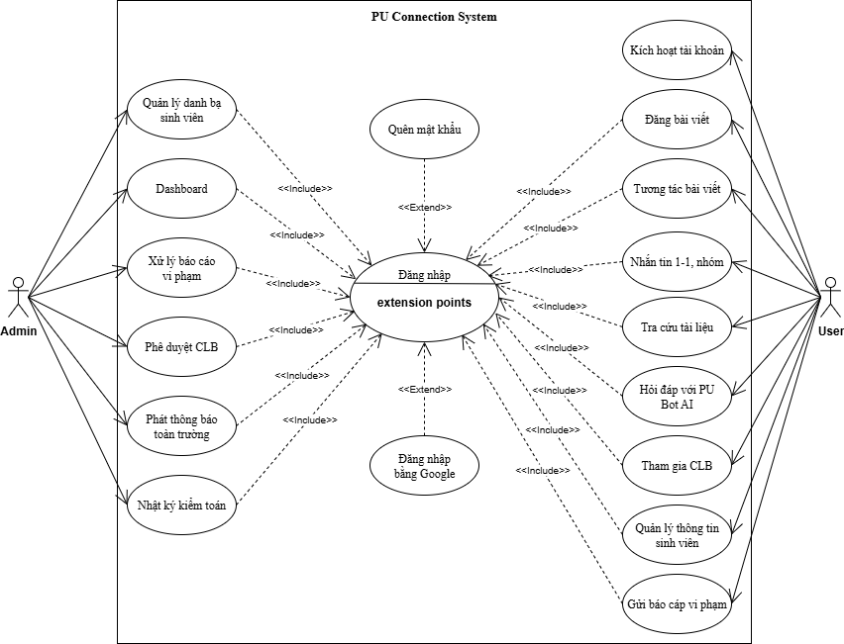
Hình 1: Sơ đồ Use-case tổng quan

b, Phân nhóm Use-case:
- Nhóm 1: Quản lý định danh và tài khoản (UC01 – UC05)
UC | Tên Use-Case | Actor | Mô tả
UC01 | Kích hoạt tài khoản sinh viên | User | Đối soát MSSV 8 số với danh bạ học vụ Phenikaa, tự động trích xuất thông tin Khoa/Ngành và gửi liên kết xác thực an toàn qua email trường.
UC02 | Đăng nhập hệ thống | User, Admin | Xác thực người dùng bằng Email sinh viên trường (@st.phenikaa-uni.edu.vn) hoặc đăng nhập nhanh bằng Google Sign-In có kiểm tra domain trường.
UC03 | Quên / Đặt lại mật khẩu | User | Gửi yêu cầu và nhận đường dẫn thiết lập mật khẩu mới an toàn qua email học tập của trường.
UC04 | Quản lý hồ sơ & Thẻ SV số QR | User | Xem và chỉnh sửa thông tin cá nhân (Bio, ảnh đại diện, môn học); hiển thị thẻ sinh viên số tích hợp mã QR cá nhân và quét QR thẻ bạn bè.
UC05 | Đăng xuất | User, Admin | Hủy phiên làm việc hiện tại, đưa ứng dụng về trạng thái an toàn chưa đăng nhập.
Bảng 1: Quản lý định danh và tài khoản
=> Mục tiêu: Đảm bảo 100% người dùng truy cập là sinh viên và cán bộ Trường Đại học Phenikaa, kiểm soát chặt chẽ quyền truy cập và bảo vệ dữ liệu định danh học đường.

- Nhóm 2: Bảng tin học thuật và tương tác cộng đồng (UC06 – UC11)
UC | Tên Use-Case | Actor | Mô tả
UC06 | Đăng bài viết học thuật | User | Soạn nội dung, gắn mã học phần (Subject Code), chọn chuyên mục (Hỏi bài, Tài liệu, Thảo luận, Tìm nhóm) và đính kèm hình ảnh/tệp tin qua Cloudinary.
UC07 | Xem và lọc dòng tin | User | Xem danh sách bài viết thời gian thực; lọc theo Khoa, mã môn học hoặc thanh chọn động chuyên mục (Pill Chips).
UC08 | Tương tác bài viết | User | Thả tim (Like/Unlike), bình luận phân tầng, nhắc tên bạn bè và chia sẻ bài viết.
UC09 | Lưu bài viết (Bookmark) | User | Lưu trữ bài viết hữu ích vào kho bài viết đã lưu để nghiên cứu lại sau.
UC10 | Đăng ghi chú Campus Notes | User | Đăng dòng trạng thái ngắn (1-150 ký tự) trên đầu bảng tin với phạm vi hiển thị cho bạn bè hoặc thành viên CLB.
UC11 | Quản lý bài viết cá nhân | User | Cho phép tác giả chỉnh sửa nội dung bài viết hoặc xóa bài viết do chính mình đăng tải.
Bảng 2: Bảng tin học thuật và tương tác cộng đồng
=> Mục tiêu: Tạo dựng không gian trao đổi học thuật cởi mở, phân loại bài học theo môn học rõ ràng, giúp sinh viên tương tác văn minh và chia sẻ kiến thức hiệu quả.

- Nhóm 3: Kho học liệu số và trình đọc PDF (UC12 – UC16)
UC | Tên Use-Case | Actor | Mô tả
UC12 | Tra cứu học liệu | User | Tra cứu giáo trình, slide bài giảng, đề thi mẫu theo danh mục Khoa/Viện đào tạo hoặc từ khóa mã môn.
UC13 | Đóng góp & Tải lên tài liệu | User | Tải lên tài liệu học tập định dạng PDF/ảnh lên đám mây Cloudinary kèm thông tin mô tả học phần.
UC14 | Đọc tài liệu PDF In-App | User | Đọc trực tiếp tài liệu PDF độc lập ngay trong ứng dụng với đầy đủ cử chỉ vuốt lật trang, thu phóng mà không cần cài ứng dụng thứ ba.
UC15 | Tải tài liệu về thiết bị | User | Tải tệp học liệu về bộ nhớ trong của máy kèm thanh tiến trình hiển thị % và hỗ trợ mở xem ngoại tuyến.
UC16 | Đánh giá & Nhận xét tài liệu | User | Chấm điểm xếp hạng chất lượng học liệu (1-5 sao) và để lại bình luận nhận xét giúp cộng đồng sàng lọc tài liệu uy tín.
Bảng 3: Bảng tin học thuật và tương tác cộng đồng
=> Mục tiêu: Số hóa và tập trung kho tài nguyên học liệu của toàn trường Phenikaa, giúp sinh viên tiếp cận giáo trình và đề thi mọi lúc, mọi nơi một cách tiện lợi.

- Nhóm 4: Trợ lý học vụ trí tuệ nhân tạo PU Bot (UC17 – UC19)
UC | Tên Use-Case | Actor | Mô tả
UC17 | Hỏi đáp quy chế & học vụ | User | Đặt câu hỏi và nhận câu trả lời thông minh về quy chế tín chỉ, học bổng, học phí, cách tính GPA từ mô hình ngôn ngữ lớn Google Gemini.
UC18 | Gợi ý câu hỏi nhanh | User | Bấm chọn các câu hỏi mẫu thiết thực dạng chip (Học bổng KKHT, Cảnh báo học vụ, Đăng ký học phần) để nhận câu trả lời tức thì.
UC19 | Phản hồi dự phòng ngoại tuyến | User | Tự động kích hoạt bộ tri thức học vụ tích hợp sẵn cục bộ trên máy để phản hồi các thắc mắc cơ bản khi thiết bị mất kết nối mạng.
Bảng 4: Trợ lý học vụ trí tuệ nhân tạo PU Bot
=> Mục tiêu: Ứng dụng công nghệ AI thế hệ mới để tư vấn, giải đáp học vụ 24/7 tức thời, chuẩn xác, giải tỏa áp lực tư vấn thủ tục hành chính từ Phòng Đào tạo.

- Nhóm 5: Tin nhắn và Nhóm học tập (UC20 – UC22)
UC | Tên Use-Case | Actor | Mô tả
UC20 | Nhắn tin trực tiếp 1-1 | User | Trò chuyện riêng tư tức thời giữa 2 sinh viên; hỗ trợ gửi tin nhắn văn bản, ảnh, tệp tin với chỉ báo đang gõ (Typing) và đã đọc.
UC21 | Tạo & Chat nhóm học tập | User | Thành lập nhóm chat học tập, đặt ảnh đại diện nhóm, bổ sung/xóa thành viên và trao đổi bài tập nhóm thời gian thực.
UC22 | Tham gia Nhóm học tập môn học | User | Khám phá các nhóm học theo môn học (Study Groups), gửi yêu cầu gia nhập; trưởng nhóm có thẩm quyền phê duyệt hoặc từ chối.
Bảng 5: Tin nhắn và Nhóm học tập
=> Mục tiêu: Thúc đẩy liên kết học tập cá nhân và làm việc nhóm, cung cấp môi trường trao đổi bài vở riêng tư, tức thời và an toàn dữ liệu.

- Nhóm 6: Mạng lưới sinh viên, CLB và An toàn học đường (UC23 – UC28)
UC | Tên Use-Case | Actor | Mô tả
UC23 | Quản lý bạn bè & Theo dõi | User | Gửi/hủy lời mời kết bạn, quản lý danh sách bạn bè, người theo dõi (followers) và đang theo dõi (following).
UC24 | Khám phá & Tham gia CLB | User | Xem thông tin, tôn chỉ hoạt động của các Câu lạc bộ chính quy tại Phenikaa và gửi đơn đăng ký tham gia.
UC25 | Đề xuất thành lập CLB mới | User, Admin | Soạn thảo hồ sơ đề xuất thành lập CLB (tôn chỉ, giảng viên cố vấn, kế hoạch hoạt động) gửi lên Quản trị viên xét duyệt.
UC26 | Đăng ký tham gia sự kiện | User | Xem lịch sự kiện phong trào toàn trường (thời gian, địa điểm, thể lệ) và đăng ký vé tham dự trực tuyến.
UC27 | Chặn tài khoản người dùng | User | Chặn các tài khoản có hành vi không phù hợp, tự động ẩn mọi bài đăng và tin nhắn từ đối phương.
UC28 | Gửi báo cáo vi phạm | User, Admin | Báo cáo bài viết, tài liệu, bình luận hoặc người dùng vi phạm quy chuẩn văn hóa học đường lên ban quản trị.
Bảng 6: Mạng lưới sinh viên, CLB và An toàn học đường
=> Mục tiêu: Kết nối cộng đồng sinh viên năng động, thúc đẩy phong trào ngoại khóa, đồng thời cung cấp công cụ tự vệ văn hóa nhằm ngăn chặn tiêu cực trên không gian mạng.
- Nhóm 7: Quản trị hệ thống và kiểm duyệt (UC29 – UC34)
UC | Tên Use-Case | Actor | Mô tả
UC29 | Xem thống kê Dashboard | Admin | Theo dõi các chỉ số đo lường hệ thống: Tổng số sinh viên kích hoạt, số bài đăng, tài liệu học tập, báo cáo chờ xử lý và biểu đồ phân bổ sinh viên các Khoa.
UC30 | Xử lý báo cáo vi phạm | Admin | Xem xét báo cáo từ cộng đồng; thực hiện gỡ bỏ nội dung xấu, bỏ qua báo cáo hoặc tiến hành khóa tài khoản vi phạm (isBanned).
UC31 | Phê duyệt đề xuất CLB | Admin | Thẩm định hồ sơ xin thành lập CLB mới do sinh viên đệ trình; đưa ra quyết định phê duyệt hoặc từ chối kèm lý do.
UC32 | Quản trị danh bạ SV & User | Admin | Tra cứu danh sách tài khoản toàn trường, cập nhật phân quyền người dùng (student, moderator, admin) và quản lý danh bạ sinh viên gốc Phenikaa.
UC33 | Phát thông báo khẩn toàn trường | Admin | Soạn thảo và phát đi thông báo quan trọng từ Nhà trường tới toàn bộ sinh viên qua hệ thống thông báo đẩy Firebase FCM.
UC34 | Xem nhật ký kiểm toán | Admin | Giám sát lịch sử toàn bộ các thao tác nghiệp vụ của Quản trị viên (admin_audit_logs) được lưu vết bất biến để phục vụ kiểm soát nội bộ.
Bảng 7: Quản trị hệ thống và kiểm duyệt
=> Mục tiêu: Cung cấp công cụ quản trị mạnh mẽ, minh bạch giúp Nhà trường kiểm soát chất lượng nội dung, giữ gìn môi trường học thuật văn minh và an toàn cho toàn thể sinh viên.
c, Đặc tả một số Use-case:
Để làm rõ phương thức vận hành chi tiết của hệ thống, đề tài lựa chọn đặc tả 3 trường hợp sử dụng tiêu biểu và trọng tâm nhất, đại diện cho các phân hệ cốt lõi: Xác thực tài khoản, Bảng tin học thuật, Kho học liệu số.
- UC01 – UC02: Kích hoạt tài khoản và Đăng nhập hệ thống
- Tóm tắt:
Mục | Nội dung
Tên Use-Case | Kích hoạt tài khoản và Đăng nhập hệ thống
Mã Use-Case | UC01 - UC02
Mô tả | Cho phép sinh viên Phenikaa (User) kích hoạt tài khoản lần đầu qua đối soát danh bạ trường, và cho phép User / Admin đăng nhập an toàn vào ứng dụng.
Actors | User (Sinh viên), Admin (Quản trị viên), Hệ thống (Firebase Auth / Danh bạ học vụ)
Mức độ ưu tiên | Rất cao (Bắt buộc cho mọi nghiệp vụ)
Điều kiện xảy ra | Actor chọn chức năng "Kích hoạt tài khoản" hoặc "Đăng nhập" tại màn hình chào/xác thực.
Điều kiện cần | - Ứng dụng có kết nối mạng Internet.  - Với Đăng nhập: Tài khoản đã được kích hoạt và xác thực email thành công, không nằm trong danh sách bị khóa (isBanned == false).
Kết quả | - Kích hoạt: Tài khoản được tạo trên Firebase Authentication, hệ thống gửi email xác thực.  - Đăng nhập: Người dùng được cấp phiên làm việc (Token) và điều hướng đúng giao diện theo vai trò (Sinh viên vào Trang chủ, Admin vào Cổng quản trị).

- Luồng chính:
A. Kích hoạt tài khoản sinh viên (UC01) | B. Đăng nhập hệ thống (UC02)
1. Actor mở tab "Kích hoạt tài khoản". | 1. Actor mở tab "Đăng nhập".
2. Hệ thống hiển thị form nhập Mã số sinh viên (MSSV gồm 8 chữ số). | 2. Actor nhập Email trường (@st.phenikaa-uni.edu.vn) và mật khẩu.
3. Actor nhập MSSV và nhấn "Kiểm tra mã sinh viên". | 3. Actor nhấn nút "Đăng nhập".
4. Hệ thống đối soát với danh bạ phenikaa_students, tự động trích xuất: Họ tên, Khoa, Ngành, Khóa học. | 4. Hệ thống kiểm tra xác thực thông tin qua Firebase Authentication.
5. Actor thiết lập mật khẩu cá nhân mới và xác nhận mật khẩu. | 5. Hệ thống kiểm tra trạng thái kích hoạt (isActivated) và cờ xác thực email (emailVerified).
6. Hệ thống khởi tạo tài khoản trên Firebase Auth và phát sinh liên kết kích hoạt (Verification Link) gửi tới hòm thư sinh viên. | 6. Hệ thống phân quyền tài khoản: nếu là Admin điều hướng về /admin, nếu là Sinh viên điều hướng về /home.
7. Hệ thống thông báo yêu cầu sinh viên mở hộp thư để kích hoạt tài khoản. | 7. Hệ thống cập nhật trạng thái hoạt động trực tuyến (isOnline: true).

- Luồng thay thế:
1. B1 - Đăng nhập nhanh bằng Google Sign-In:
- Actor nhấn chọn nút "Đăng nhập nhanh với Google Sinh viên".
- Hệ thống mở hộp thoại Google OAuth2 và kiểm tra tên miền lưu trữ (hosted domain hd: st.phenikaa-uni.edu.vn).
- Nếu email Google hợp lệ, hệ thống tự động xác thực và cho phép truy cập trực tiếp vào màn hình chính.
2. B2 - Quên mật khẩu khi đăng nhập:
- Tại màn hình Đăng nhập, Actor chọn liên kết "Quên mật khẩu?".
- Actor nhập MSSV hoặc Email trường và nhấn "Gửi liên kết".
- Hệ thống kiểm tra sự tồn tại của tài khoản và tự động gửi email chứa đường dẫn đặt lại mật khẩu an toàn.
- Luồng ngoại lệ:
- E1 - MSSV không hợp lệ hoặc đã kích hoạt: Hệ thống thông báo lỗi: "Mã sinh viên không tồn tại trong danh bạ Phenikaa hoặc tài khoản đã được kích hoạt trước đó".
- E2 - Sai mật khẩu hoặc tài khoản chưa xác thực email: Hệ thống từ chối đăng nhập và thông báo: "Mật khẩu không chính xác hoặc bạn chưa xác nhận liên kết kích hoạt trong hộp thư trường".
- E3 - Tài khoản bị khóa vi phạm: Hệ thống hiển thị cảnh báo tài khoản đã bị khóa bởi Quản trị viên kèm lý do khóa vi phạm (banReason).
- E4 - Lỗi kết nối mạng: Hệ thống hiển thị thông báo SnackBar yêu cầu kiểm tra lại kết nối Internet.

- Thông tin bổ sung:
Mục | Nội dung
Quy tắc | - Email đăng nhập bắt buộc phải thuộc miền @st.phenikaa-uni.edu.vn hoặc @phenikaa-uni.edu.vn.  - MSSV phải đúng định dạng 8 chữ số chuẩn Phenikaa.  - Người dùng không có quyền tự gán userType = 'admin'.
Yêu cầu phi chức năng | - Mật khẩu được băm một chiều an toàn bằng thuật toán SHA-256 trên Google Identity Platform.  - Thời gian phản hồi xác thực và chuyển trang < 1.5 giây.

- UC06: Đăng bài viết học thuật mới (Campus Feed)
- Tóm tắt:
Mục | Nội dung
Tên Use-Case | Đăng bài viết học thuật mới
Mã Use-Case | UC06
Mô tả | Cho phép sinh viên tạo và chia sẻ bài thảo luận học tập, câu hỏi bài tập hoặc tài liệu kèm mã học phần lên bảng tin chung toàn trường.
Actors | User (Sinh viên), Hệ thống lưu trữ Cloudinary, Firestore Database
Mức độ ưu tiên | Cao
Điều kiện xảy ra | User nhấn nút "Tạo bài viết mới" trên thanh điều hướng hoặc đầu màn hình Bảng tin.
Điều kiện cần | User đã đăng nhập thành công vào ứng dụng và tài khoản không bị cấm đăng bài.
Kết quả | Bài viết mới được lưu trữ vào Firestore collection posts, hiển thị tức thì trên đầu dòng tin tức (Feed) của toàn thể sinh viên qua Real-time Stream.

- Luồng chính:
- User nhấn vào thanh nhập trạng thái hoặc nút "+" trên giao diện Bảng tin.
- Hệ thống hiển thị bảng soạn thảo bài viết dạng Bottom Sheet.
- User soạn nội dung văn bản chia sẻ.
- User chọn chuyên mục học tập phù hợp (Tài liệu, Hỏi bài, Tìm nhóm, Thảo luận, Thông báo).
- User nhập Mã học phần liên quan (ví dụ: CNTT-225, CSDL-101).
- User chọn đính kèm hình ảnh hoặc tệp tài liệu từ thiết bị.
- User nhấn nút "Đăng bài".
- Hệ thống gọi dịch vụ BadWordsFilterService để kiểm duyệt nội dung văn bản.
- Hệ thống tải tệp đính kèm lên đám mây Cloudinary qua REST API và nhận về đường dẫn URL bảo mật.
- Hệ thống lưu bản ghi bài viết vào Firestore, tự động tăng chỉ số số bài viết của tác giả (postsCount).
- Hệ thống đóng khung soạn thảo và phát thông báo "Đăng bài thành công".
- Luồng thay thế:
- A1 - Gắn thẻ bạn bè (Tagging): User nhập cú pháp @ hoặc chọn bạn bè từ danh sách để gắn thẻ người học cùng nhóm; hệ thống phát thông báo thông báo (NotificationType.social) tới sinh viên được gắn thẻ.
- A2 - Bài viết thuần văn bản: User không đính kèm tệp tin đa phương tiện; hệ thống bỏ qua bước tải lên Cloudinary và lưu trữ trực tiếp nội dung văn bản.
- Luồng ngoại lệ:
- E1 - Nội dung trống: Hệ thống vô hiệu hóa nút "Đăng bài" khi chưa có văn bản hoặc hình ảnh đính kèm.
- E2 - Phát hiện từ ngữ vi phạm tiêu chuẩn cộng đồng: Hệ thống chặn tiến trình đăng bài, hiển thị hộp thoại cảnh báo: "Bài viết chứa từ ngữ không phù hợp hoặc có dấu hiệu gian lận học thuật: [từ vi phạm]. Vui lòng điều chỉnh trước khi đăng".
- E3 - Lỗi tải tệp tin đa phương tiện: Nếu Cloudinary từ chối tệp hoặc mạng ngắt quãng, hệ thống hiển thị thông báo lỗi tải tệp và giữ nguyên nội dung văn bản để sinh viên thử lại.
- Thông tin bổ sung:
Mục | Nội dung
Quy tắc | - Tác giả bài viết phải trùng khớp với UID đăng nhập hiện tại (request.resource.data.authorId == request.auth.uid).  - Không chứa từ khóa thuộc danh mục gian lận thi cử ("thi hộ", "làm hộ đồ án", "hack điểm portal").
Yêu cầu phi chức năng | - Nén tối ưu hóa kích thước hình ảnh trước khi tải lên.  - Thời gian hoàn tất đăng bài và đồng bộ luồng thời gian thực < 2 giây.

- UC12 – UC14: Tra cứu và Đọc học liệu (Docs Hub)
- Tóm tắt:
Mục | Nội dung
Tên Use-Case | Tra cứu và Đọc học liệu PDF In-App
Mã Use-Case | UC12 - UC14
Mô tả | Cho phép sinh viên tra cứu kho học liệu theo Khoa/Mã học phần và mở đọc trực tiếp tệp PDF giáo trình/đề thi ngay trong ứng dụng mà không cần cài thêm phần mềm ngoài.
Actors | User (Sinh viên), Hệ thống (Docs Hub Service)
Mức độ ưu tiên | Cao
Điều kiện xảy ra | User chuyển sang tab "Kho tài liệu" (Docs Hub) trên thanh điều hướng đáy.
Điều kiện cần | User đã đăng nhập hệ thống và thiết bị có kết nối mạng để tải tài liệu lần đầu.
Kết quả | Danh sách tài liệu được lọc chính xác; trình đọc PDF In-App hiển thị trọn vẹn nội dung trang tài liệu cho sinh viên nghiên cứu.

- Luồng chính:
A. Tra cứu và lọc học liệu (UC12) | B. Đọc tài liệu PDF In-App (UC14)
1. User chọn tab "Kho tài liệu" trên Bottom Bar. | 1. Từ danh sách tìm kiếm, User chạm vào thẻ tài liệu (Document Card) mong muốn.
2. Hệ thống hiển thị danh mục Khoa/Viện đào tạo và danh sách tài liệu mới nhất.2. Hệ thống hiển thị trang chi tiết tài liệu: Tên giáo trình, Khoa, Mã môn, dung lượng, số lượt tải và điểm đánh giá (Rating). | 2. Hệ thống hiển thị danh mục Khoa/Viện đào tạo và danh sách tài liệu mới nhất.2. Hệ thống hiển thị trang chi tiết tài liệu: Tên giáo trình, Khoa, Mã môn, dung lượng, số lượt tải.
3. User chọn Khoa chuyên ngành (ví dụ: CNTT, Dược, Ô tô...) hoặc gõ từ khóa vào thanh tìm kiếm. | 3. User nhấn nút "Đọc tài liệu".
4. Hệ thống lọc và hiển thị danh sách các tài liệu khớp với điều kiện tìm kiếm. | 4. Hệ thống tải luồng nhị phân của tệp PDF từ Cloudinary về bộ đệm cục bộ (path_provider).
5. User xem thông tin tóm tắt và đánh giá số sao của từng tài liệu. | 5. Hệ thống khởi tạo trình đọc PdfViewerPage, hiển thị trang tài liệu đầu tiên kèm chỉ số trang Trang 1 / N.
 | 6. User thực hiện các cử chỉ vuốt chạm lật trang, phóng to/thu nhỏ nội dung để nghiên cứu.

- Luồng thay thế:
- B1 - Tải tài liệu về máy (UC15): Tại màn hình chi tiết, User chọn nút "Tải về máy"; hệ thống hiển thị thanh tiến trình % tải về qua thư viện dio và mở tệp ngay bằng open_filex.
- B2 - Đánh giá học liệu (UC16): Sau khi đọc xong, User mở Bottom Sheet đánh giá để chấm điểm số sao (1-5 sao) và để lại bình luận nhận xét về chất lượng tài liệu.
- Luồng ngoại lệ:
- E1 - Không tìm thấy tài liệu phù hợp: Hệ thống hiển thị giao diện trạng thái rỗng (Empty State) kèm gợi ý: "Chưa có tài liệu cho học phần này, hãy là người đầu tiên đóng góp!".
- E2 - Tệp PDF bị lỗi định dạng hoặc đường dẫn hỏng: Hệ thống hiển thị thông báo lỗi không thể nạp tệp và khuyến nghị báo cáo tài liệu hỏng cho quản trị viên.
- Thông tin bổ sung:
Mục | Nội dung
Quy tắc | - Tài liệu chia sẻ phải thuộc các định dạng cho phép: PDF, Word (DOCX), hình ảnh bài giảng.  - Mọi sinh viên Phenikaa đều có quyền đọc và tải tài liệu miễn phí.
Yêu cầu phi chức năng | - Trình đọc PDF In-App hỗ trợ cử chỉ vuốt cảm ứng mượt mà 60 FPS, không gây tràn bộ nhớ RAM (OOM) khi đọc file dung lượng lớn (> 50MB).

2.4.3 Mô hình lớp và đối tượng:
- Sơ đồ lớp:
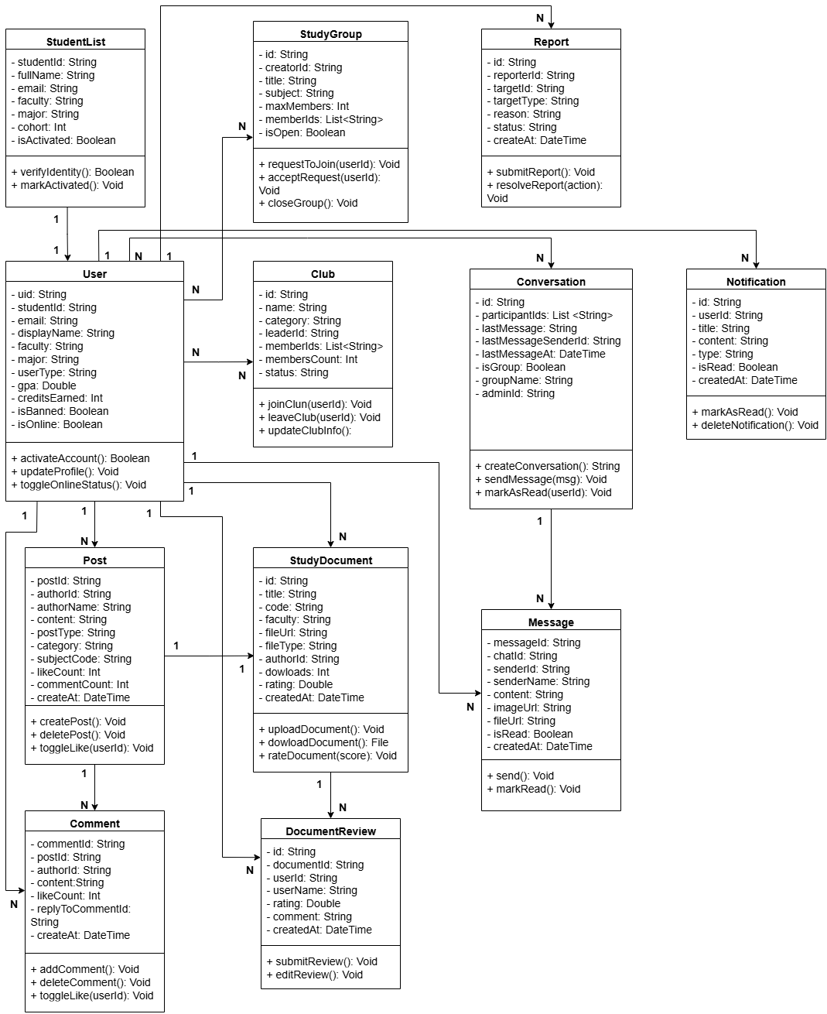
Hình 2: Sơ đồ lớp
- Mối quan hệ giữa các lớp:
Dưới đây là bảng đặc tả chi tiết bản chất và số lượng tham gia (Multiplicity / Cardinality) của từng mối quan hệ giữa các lớp trong hệ thống PU Connection:
STT | Lớp A | Lớp B | Kiểu quan hệ | Mô tả
1 | User | PhenikaaStudent | 1 – 1 | Mỗi tài khoản người dùng gắn liền với duy nhất một bản ghi sinh viên trong danh bạ Phenikaa để đối soát MSSV.
2 | User | Post | 1 – N | Một người dùng (User) có thể soạn thảo và đăng tải nhiều bài viết học thuật lên Bảng tin.
3 | Post | Comment | 1 – N | Một bài viết có thể chứa nhiều bình luận phản hồi, trao đổi từ cộng đồng sinh viên.
4 | User | Comment | 1 – N | Một người dùng có thể gửi nhiều bình luận dưới các bài viết khác nhau trong hệ thống.
5 | Comment | Comment | 1 – N | Quan hệ đệ quy: Một bình luận có thể nhận nhiều bình luận phản hồi con (Nested Comments / Reply).
6 | User | StudyDocument | 1 – N | Một người dùng có thể đóng góp và tải lên nhiều tài liệu giáo trình/đề thi vào kho Docs Hub.
7 | StudyDocument | DocumentReview | 1 – N | Một tài liệu học tập có thể nhận được nhiều lượt đánh giá chấm điểm số sao và nhận xét.
8 | User | DocumentReview | 1 – N | Một người dùng có thể viết nhiều lượt nhận xét, đánh giá cho các tài liệu học tập khác nhau.
9 | Post | StudyDocument | 1 – 1 | Một bài viết thuộc chuyên mục "Tài liệu" có thể liên kết trực tiếp với một tài liệu học tập trong kho Docs Hub.
10 | User | Conversation | N – N | Một sinh viên có thể tham gia nhiều cuộc trò chuyện (1-1 hoặc nhóm); một cuộc trò chuyện có 2 hoặc nhiều sinh viên.
11 | Conversation | Message | 1 – N | Một cuộc trò chuyện chứa danh sách nhiều tin nhắn văn bản, hình ảnh hoặc tệp tin theo dòng thời gian.
12 | User | Message | 1 – N | Nhiều tin nhắn trong các cuộc trò chuyện khác nhau được phát đi bởi cùng một người dùng.
13 | User | Club | N – N | Một sinh viên có thể tham gia nhiều Câu lạc bộ; một Câu lạc bộ tập hợp nhiều sinh viên làm thành viên.
14 | User | StudyGroup | N – N | Một sinh viên có thể đăng ký tham gia nhiều nhóm học tập môn học; một nhóm học tập có nhiều thành viên.
15 | User | Notification | 1 – N | Một người dùng có thể nhận được nhiều thông báo cá nhân (học tập, tương tác bạn bè, thông báo hệ thống).
16 | User | Report | 1 – N | Một sinh viên có thể gửi nhiều hồ sơ báo cáo tố cáo các nội dung hoặc tài khoản vi phạm chuẩn mực học đường.
17 | User (Admin) | Report | 1 – N | Một Quản trị viên (Admin) tiếp nhận, thẩm định và đưa ra quyết định xử lý đối với nhiều báo cáo vi phạm.
18 | User (Leader) | Club | 1 – 1 | Mỗi Câu lạc bộ chính quy có một sinh viên đại diện giữ vai trò Chủ nhiệm CLB chịu trách nhiệm quản lý.
Bảng 8: Mối quan hệ giữa các lớp

2.4.4 Các biểu đồ tuần tự:
1, Sơ đồ tuần tự: Đăng nhập hệ thống (SignIn & Role Routing)
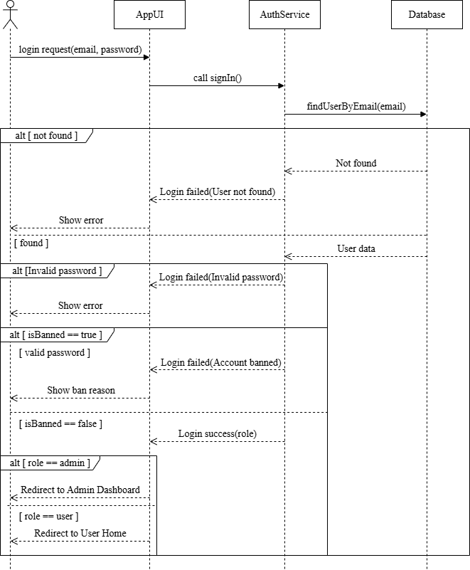
Hình 3: Sơ đồ tuần tự đăng nhập hệ thống
2, Sơ đồ tuần tự: Kích hoạt tài khoản sinh viên (Student Account Activation)
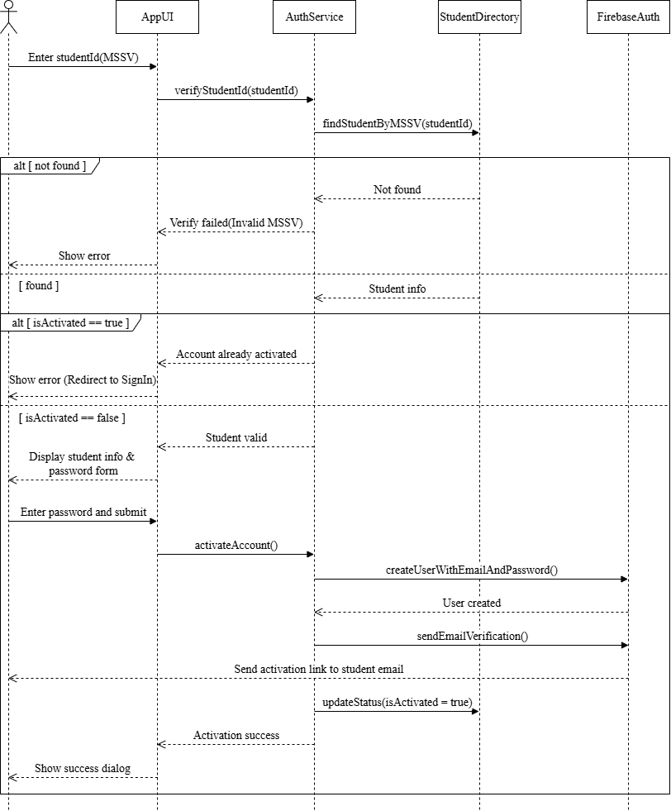
Hình 4: Sơ đồ tuần tự kích hoạt tài khoản sinh viên
3, Sơ đồ tuần tự: Đăng bài viết học thuật lên Bảng tin (Post Creation & BadWords Filter)
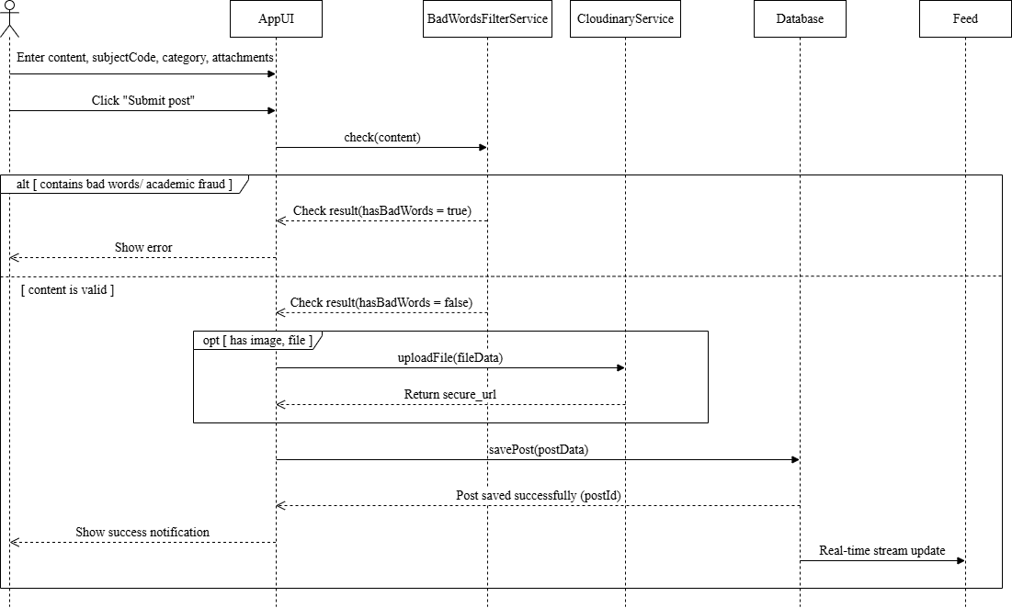
Hình 5: Sơ đồ tuần tự đăng bài viết học thuật lên Bảng tin

4, Sơ đồ tuần tự: Tra cứu và Đọc tài liệu PDF In-App (Docs Hub & In-App PDF Viewer)
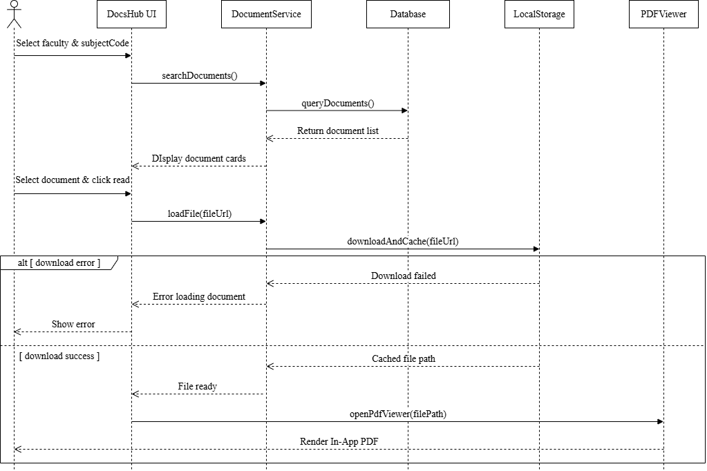
Hình 6: Sơ đồ tuần tự tra cứu và đọc tài liệu PDF In-App

5, Sơ đồ tuần tự: Hỏi đáp học vụ với Trợ lý AI (PU Bot & Offline Fallback)
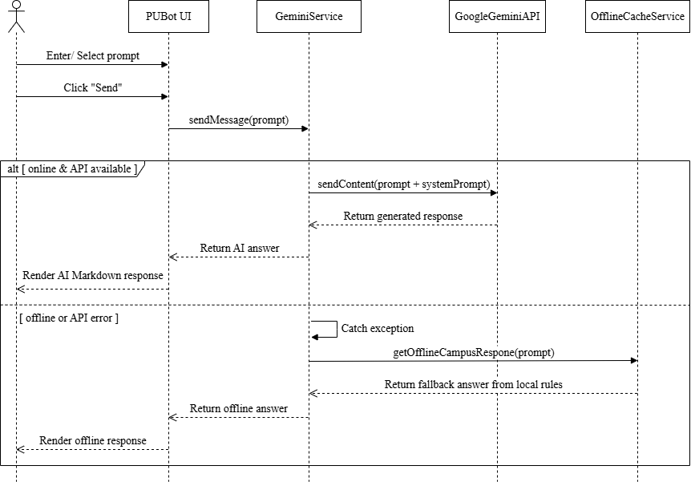
Hình 7: Sơ đồ tuần tự hỏi đáp học vụ với Trợ lý AI

6, Sơ đồ tuần tự: Nhắn tin trực tiếp 1-1 thời gian thực (Direct Real-time Chat)
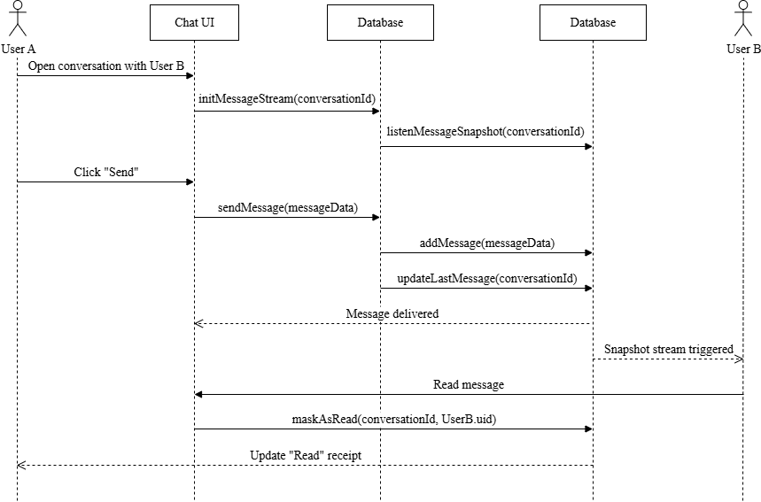
Hình 8: Sơ đồ tuần tự nhắn tin trực tiếp 1-1 thời gian thực

7, Sơ đồ tuần tự: Xử lý báo cáo vi phạm và Kiểm duyệt (Admin Moderation & Audit Log)
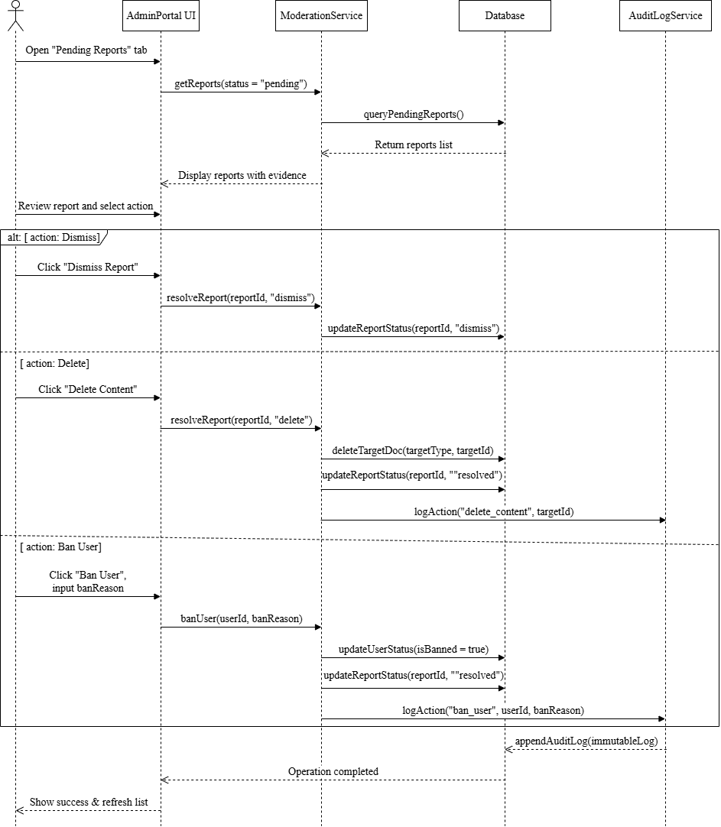
Hình 9: Sơ đồ tuần tự xử lý báo cáo vi phạm và kiểm duyệt (Admin)

2.4.5 Các màn hình giao diện người dùng:
Giao diện ứng dụng di động PU Connection được thiết kế theo xu hướng hiện đại, tối giản và thân thiện, sử dụng tông màu xanh nước biển chủ đạo kết hợp điểm nhấn màu cam đặc trưng của bộ nhận diện thương hiệu Trường Đại học Phenikaa. Dưới đây là mô tả chi tiết các phân hệ màn hình chính của ứng dụng:
1. Màn hình Chào và Giới thiệu (Onboarding & Intro):
- Màn hình Chào (Splash Screen): Hiển thị logo Trường Đại học Phenikaa, biểu tượng nhận diện PU Connection và câu khẩu hiệu "Tôn trọng - Sáng tạo - Phản biện". Đây là nơi hệ thống thực hiện kiểm tra phiên đăng nhập nền và đồng bộ cấu hình dịch vụ.
- Chuỗi màn hình giới thiệu (Intro / Onboarding Pages): Gồm 3 slide trượt giới thiệu các giá trị cốt lõi của ứng dụng: (1) Kết nối cộng đồng sinh viên Phenikaa; (2) Kho tài liệu học tập và trao đổi môn học mở; (3) Trợ lý AI học vụ PU Bot và phong trào Câu lạc bộ năng động. Giao diện tích hợp nút "Bắt đầu" để điều hướng sinh viên vào trang đăng nhập.
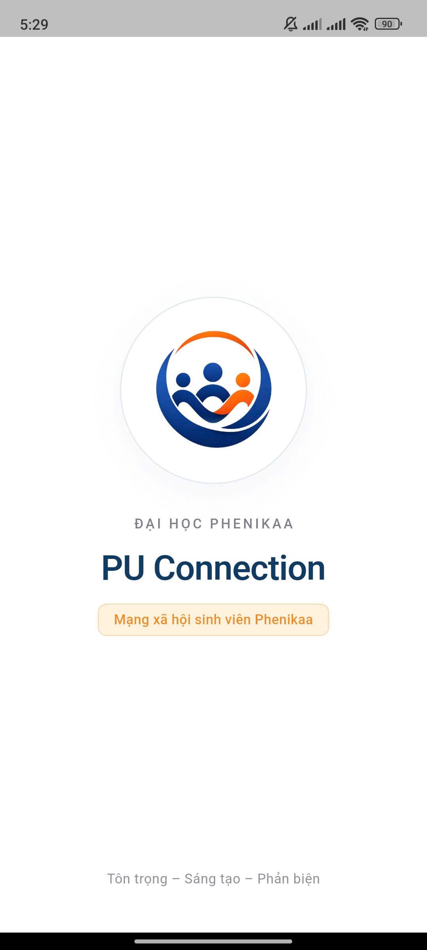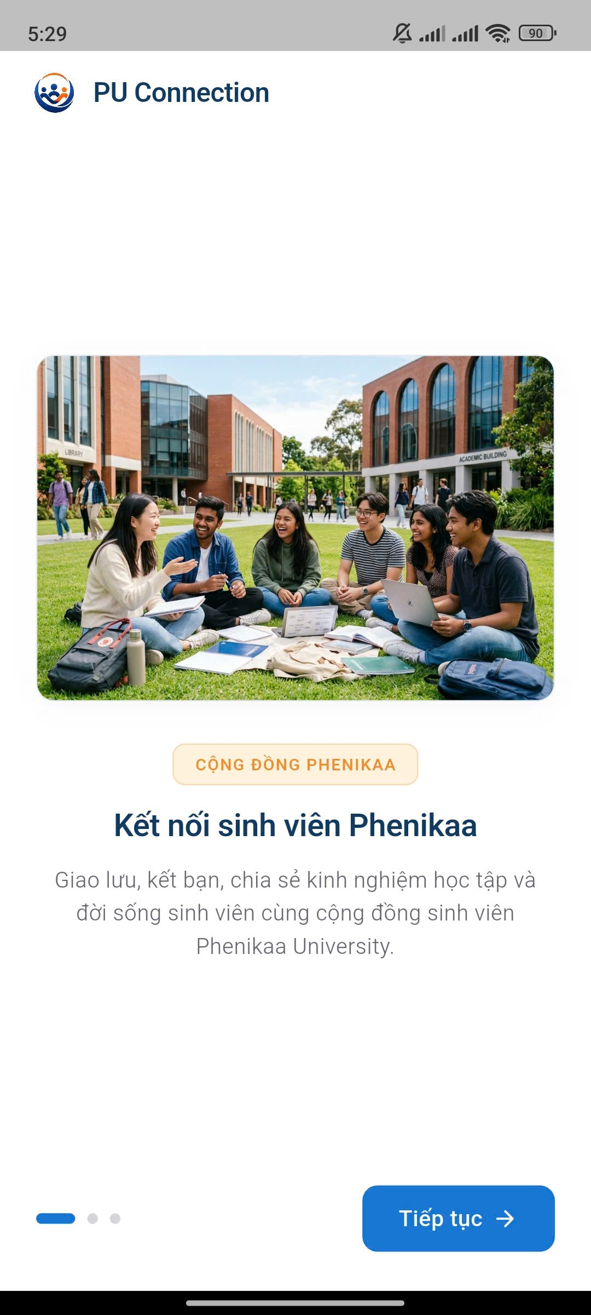
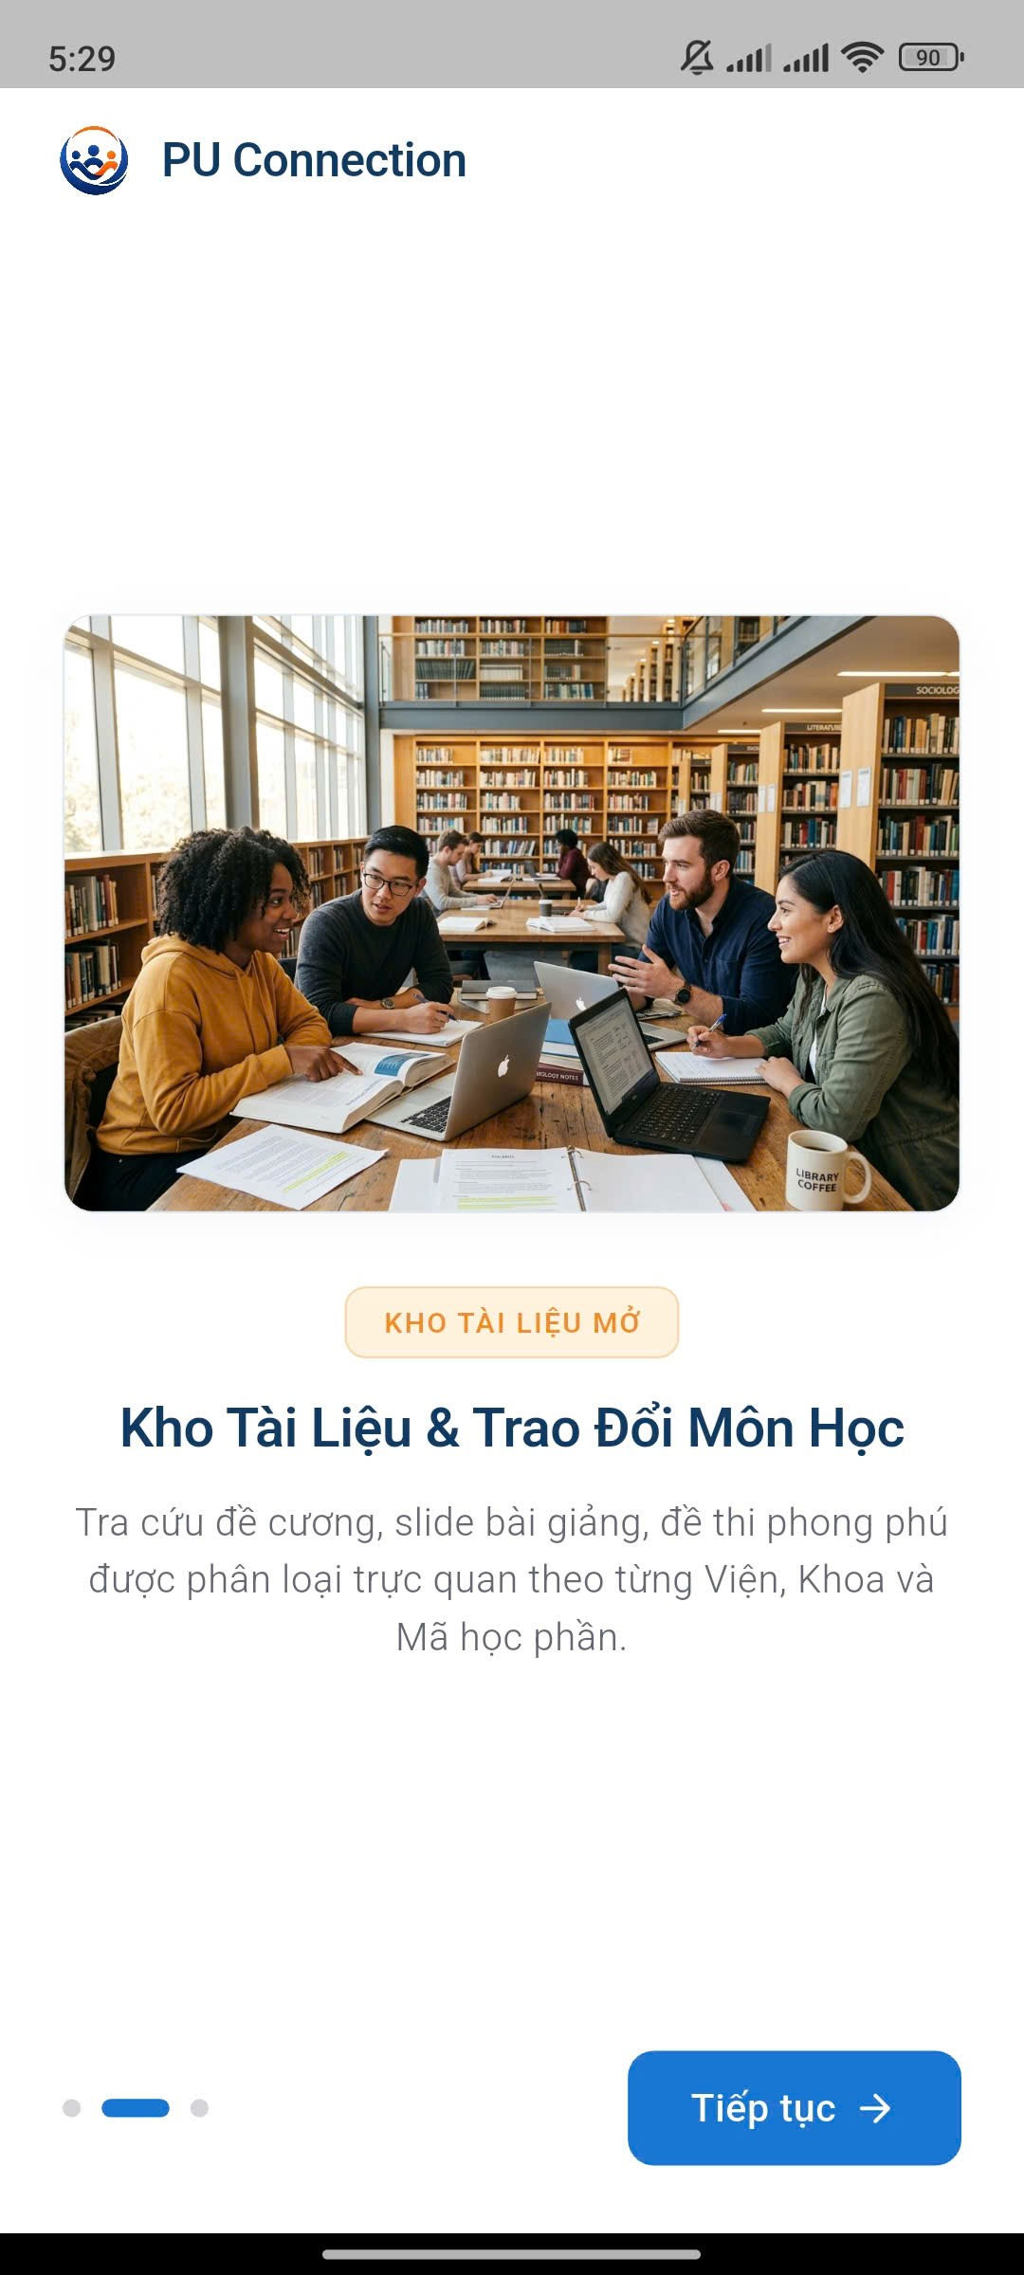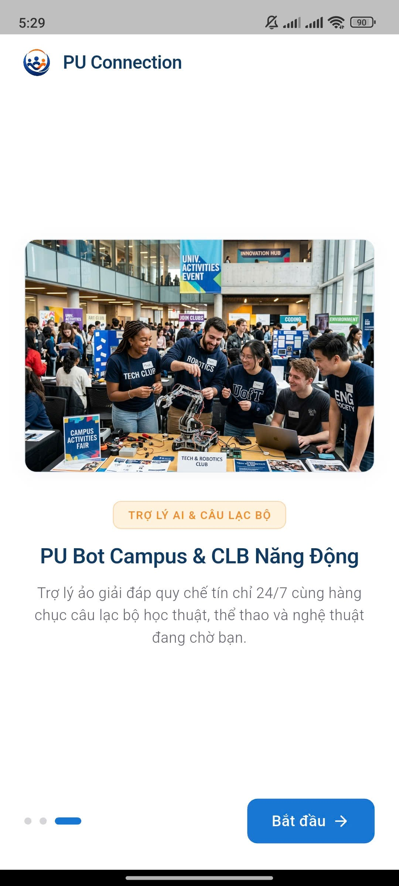
2. Phân hệ Xác thực và Định danh (Authentication):
- Màn hình Đăng nhập (Login): Cung cấp biểu mẫu đăng nhập bằng Email sinh viên Phenikaa (@st.phenikaa-uni.edu.vn) và mật khẩu. Tích hợp nút "Đăng nhập nhanh với Google Sinh viên" với cơ chế xác thực một chạm.
- Màn hình Kích hoạt tài khoản (Student Activation): Sinh viên nhập MSSV 8 chữ số; hệ thống tự động đối soát danh bạ trường để hiển thị Họ tên, Khoa, Chuyên ngành và Niên khóa. Sinh viên thiết lập mật khẩu mới và nhận liên kết kích hoạt qua hòm thư trường.
- Màn hình Quên mật khẩu (Forgot Password): Cho phép nhập MSSV hoặc Email trường để nhận đường dẫn đặt lại mật khẩu bảo mật qua thư điện tử.
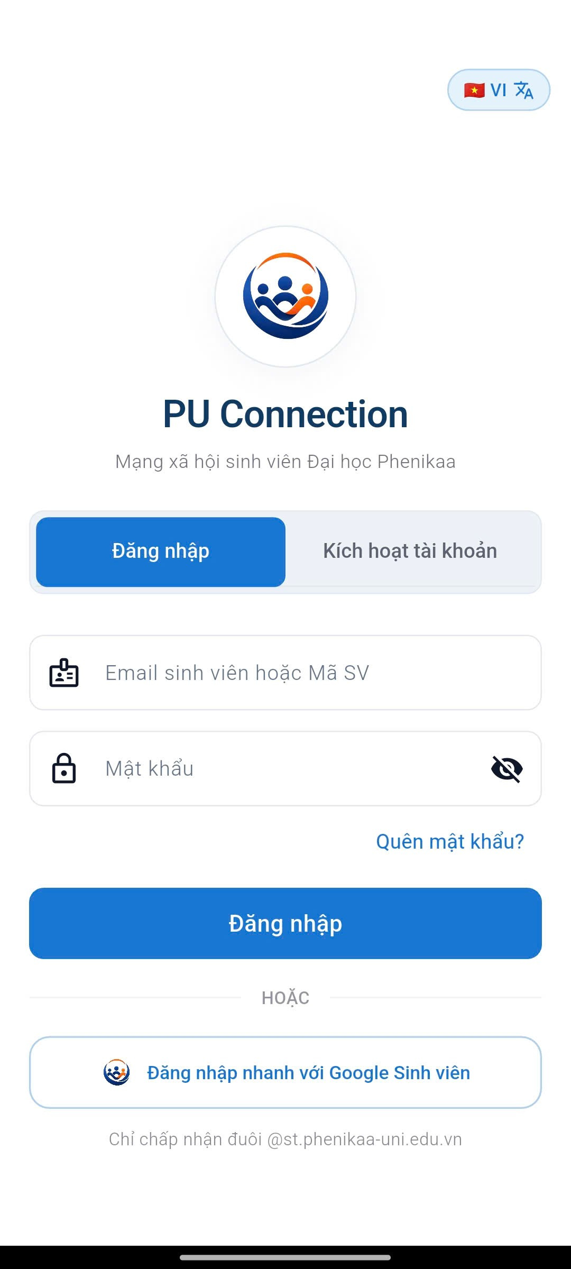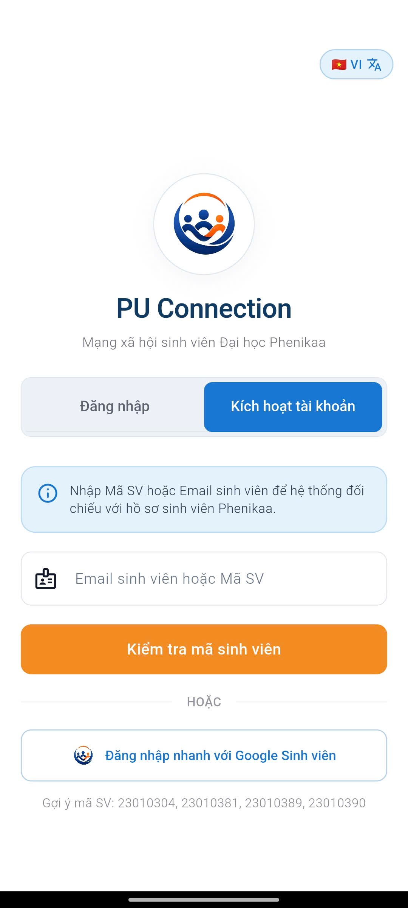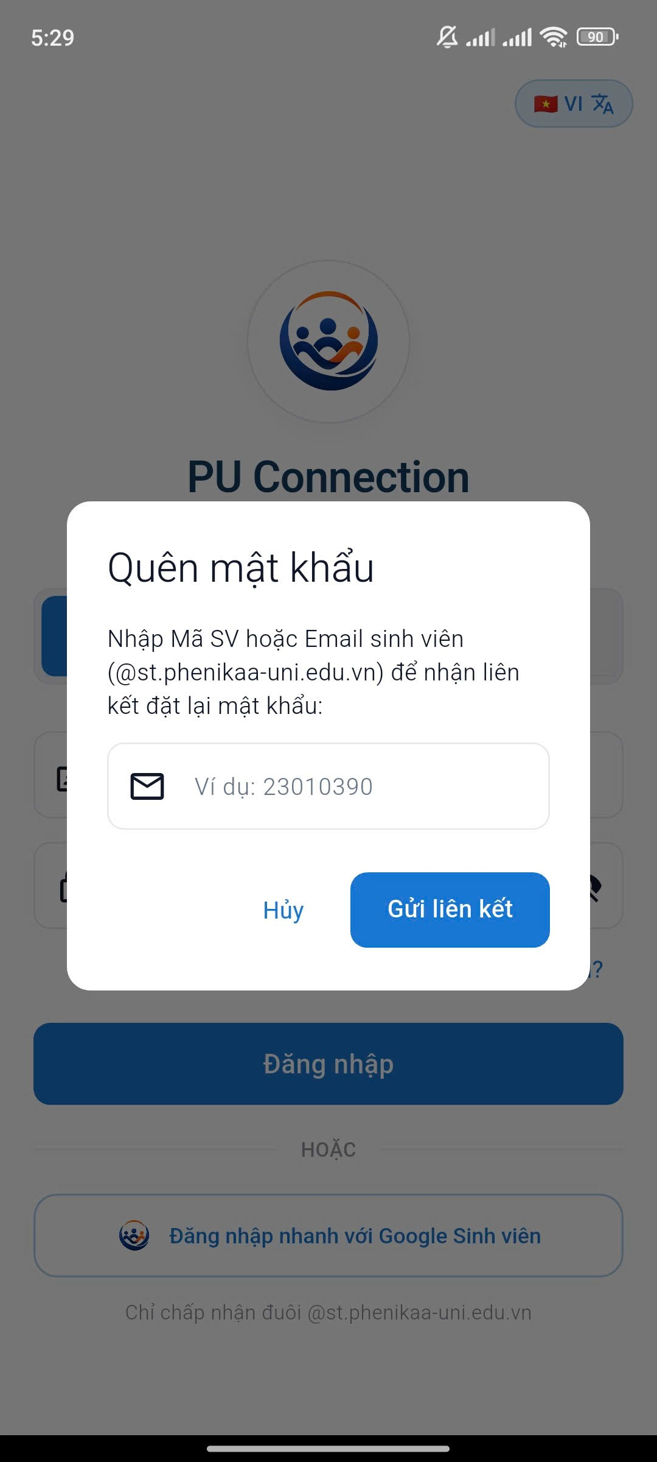
3. Thanh điều hướng chính và các Tab cốt lõi (Main Navigation):
- Màn hình Bảng tin sinh viên (Home Feed): Nơi cập nhật các bài thảo luận học thuật mới nhất theo thời gian thực. Bố cục gồm: Thanh tìm kiếm hashtag, dải điểm tin nổi bật (Stories/Highlights), các chip lọc chuyên mục (Hỏi bài, Tài liệu, Tìm nhóm, Thảo luận) và danh sách thẻ bài viết tương tác.
- Màn hình Kho tài liệu học phần (Docs Hub): Phân loại tài liệu học tập theo từng Khoa/Viện đào tạo (CNTT, Dược, Ô tô, Kinh tế,...). Hiển thị tên giáo trình, mã học phần, điểm đánh giá số sao, dung lượng và số lượt tải về.
- Màn hình Tham gia các câu lạc bộ (CLB): Sinh viên có thể tham gia các CLB và cũng có thể gửi đơn đăng ký thành lập CLB cho quản trị duyệt.
- Màn hình Trợ lý AI Campus (PU Bot): Giao diện hội thoại tương tác với Google Gemini 1.5 Flash, tích hợp sẵn các chip câu hỏi gợi ý nhanh về học bổng, quy chế tín chỉ, học phí và điểm GPA.
- Màn hình Hồ sơ sinh viên & Thẻ SV số (Student Profile & Digital ID): Hiển thị Thẻ sinh viên điện tử Phenikaa với mã QR cá nhân hóa, bảng thông tin học vụ (Điểm GPA, Tín chỉ tích lũy, Điểm rèn luyện) và công tắc chuyển đổi Chế độ Tối (Dark Mode).
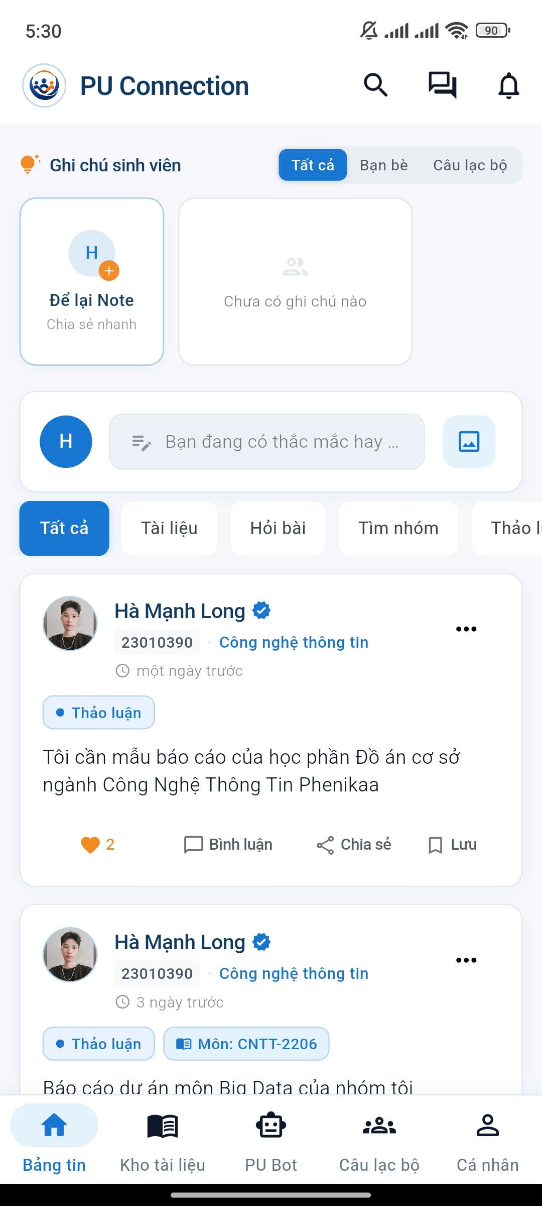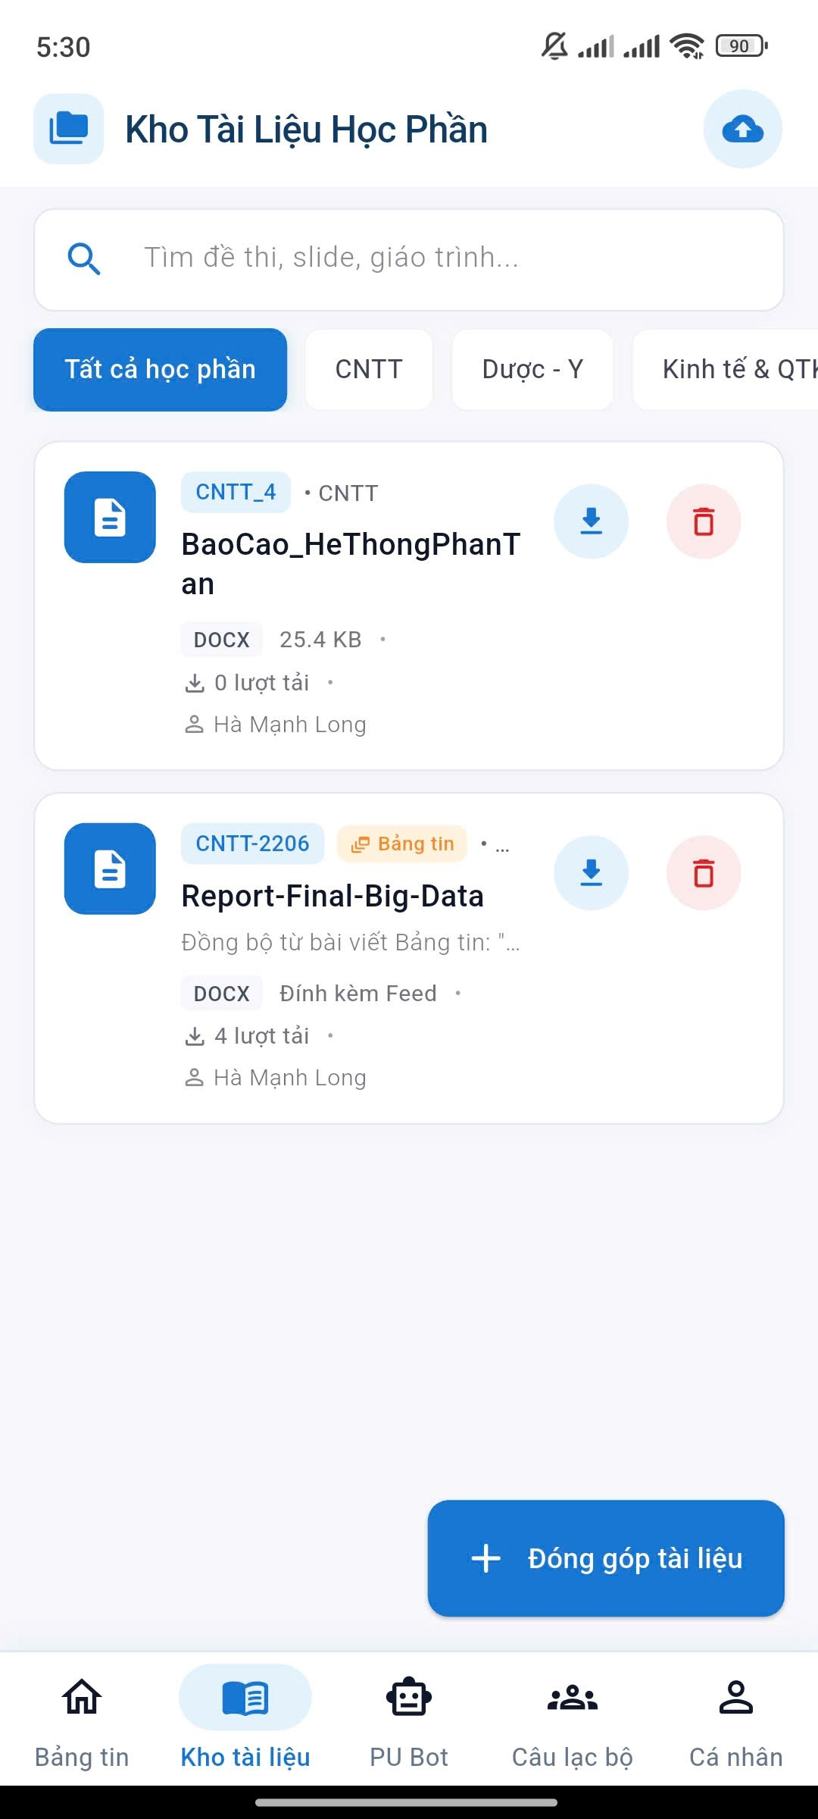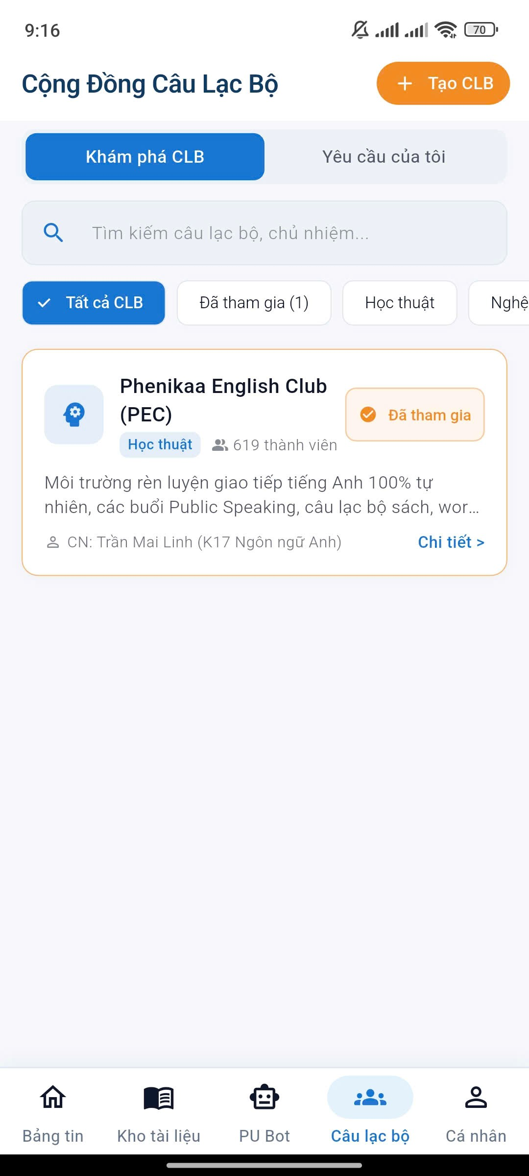
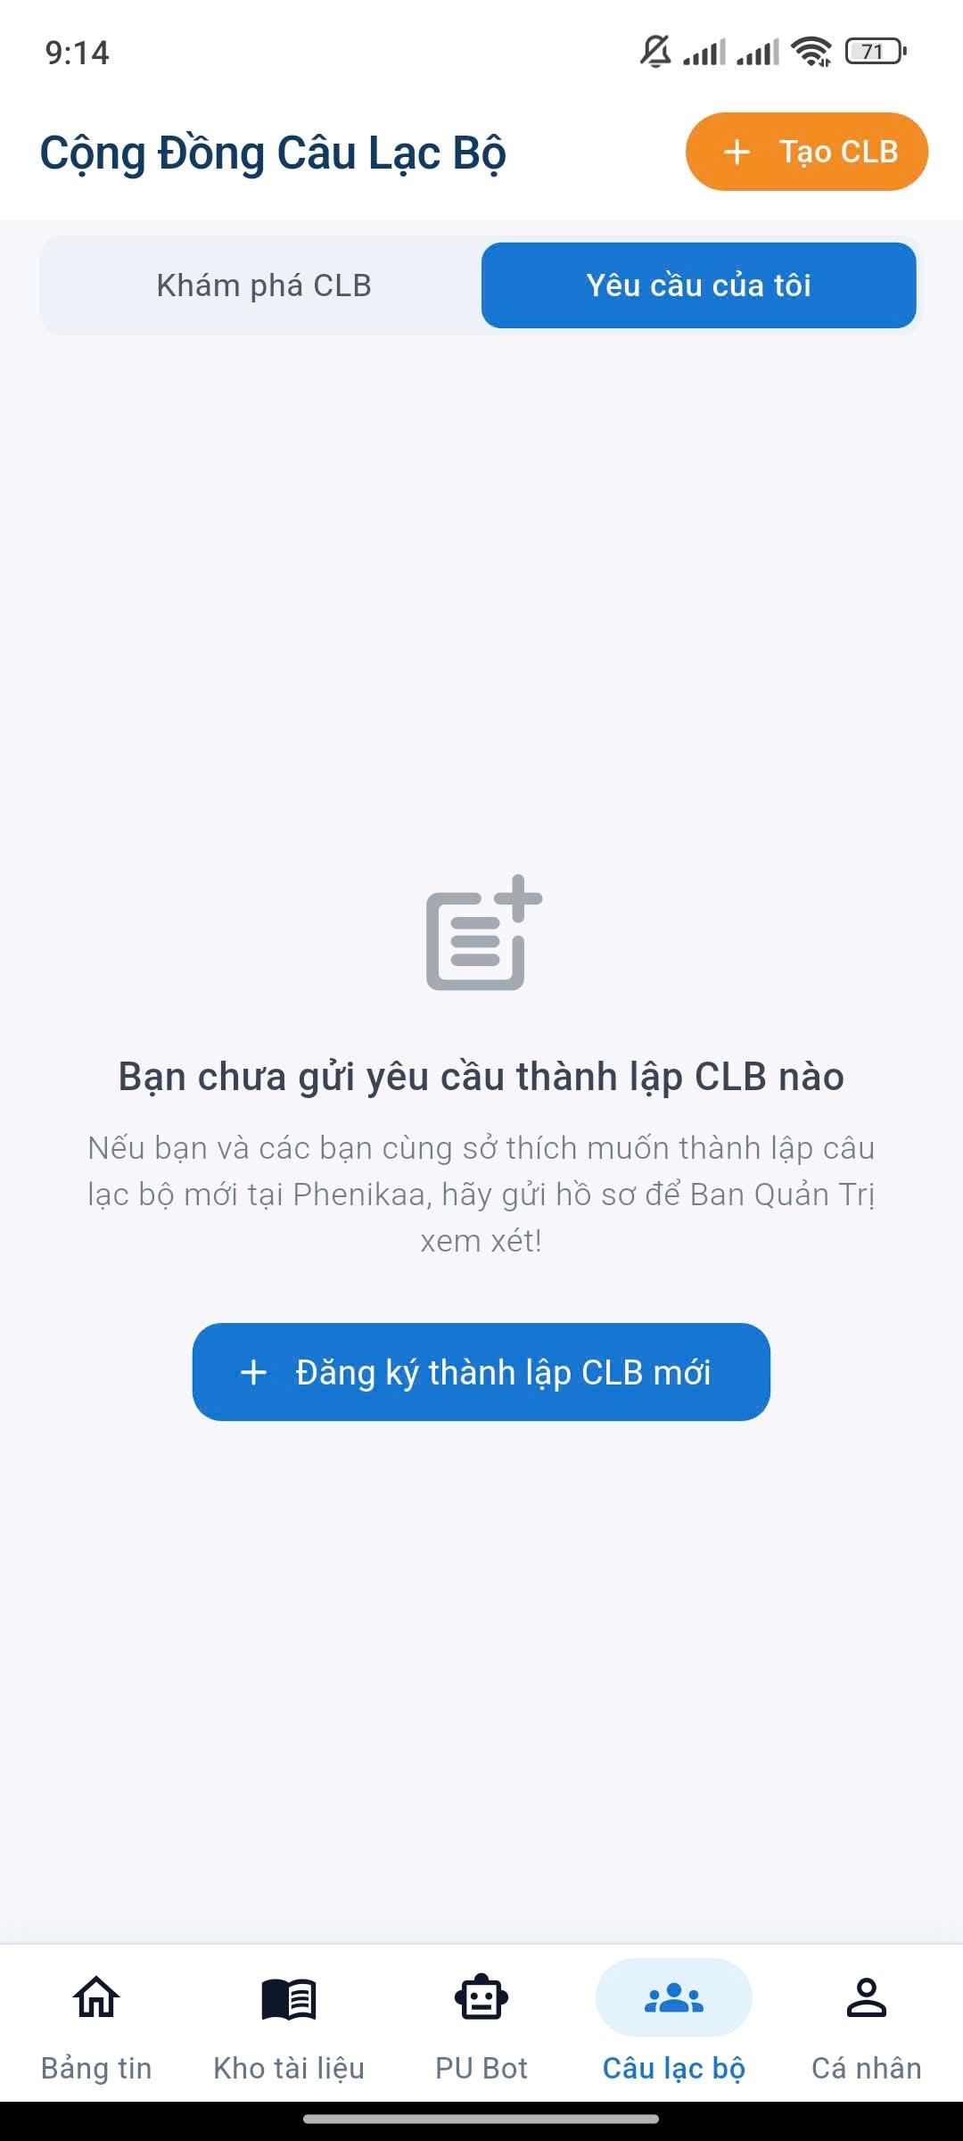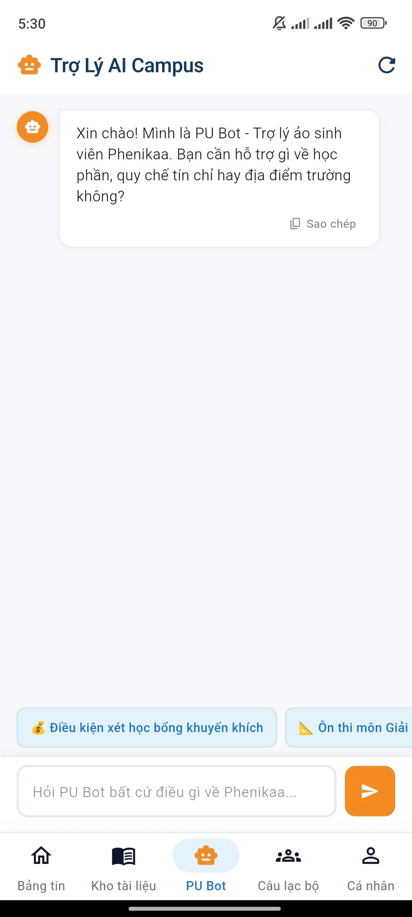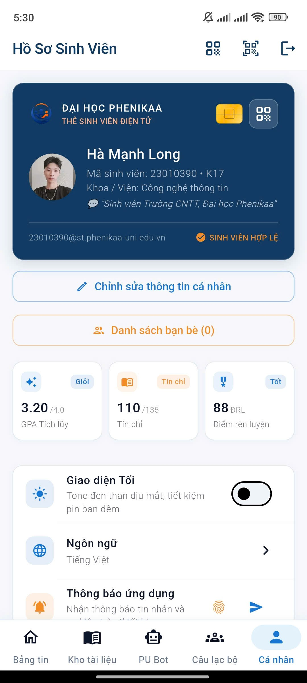
4. Tạo bài viết mới & Đóng góp học liệu (Add Feed & Document):
  - Hộp thoại Tạo bài viết mới (Create Post Sheet): Cung cấp khung soạn thảo văn bản, thanh chọn chuyên mục học tập, ô nhập Mã học phần (subjectCode), tính năng gắn thẻ bạn bè và bộ chọn đính kèm nhiều hình ảnh/tệp tin qua Cloudinary.
  - Hộp thoại Đóng góp tài liệu môn học (Upload Document Sheet): Cho phép sinh viên tải lên các tệp giáo trình, slide bài giảng dạng PDF/Word/ZIP, lựa chọn Khoa/Viện phụ trách và nhập mô tả tóm tắt học liệu.
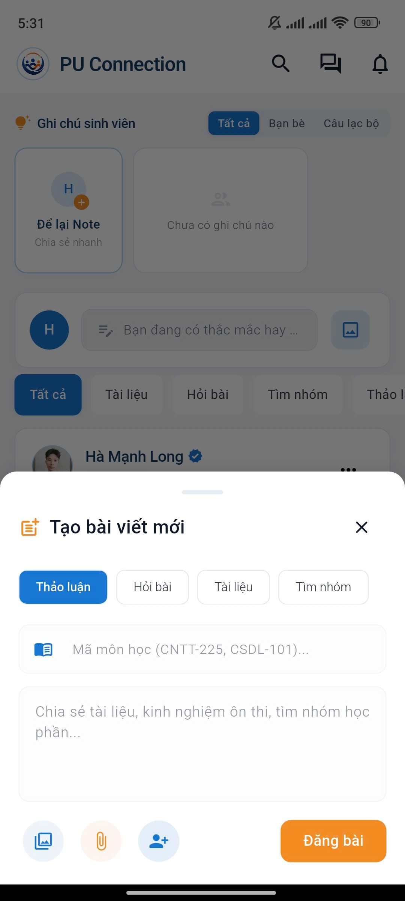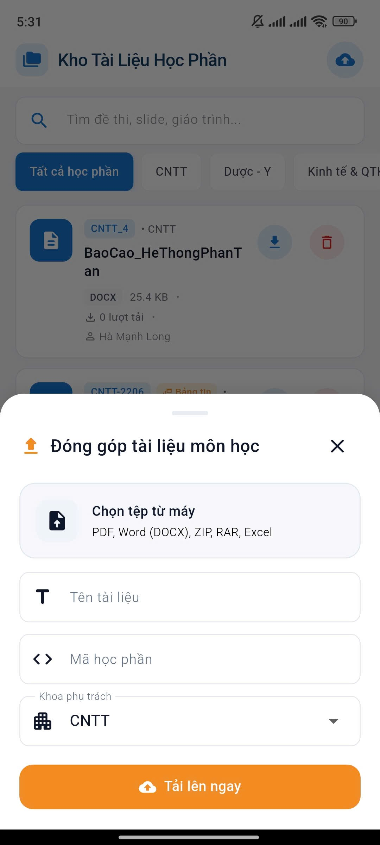
5. Tìm kiếm thông minh và Tra cứu danh bạ (Search & Discovery):
  - Tìm kiếm bài viết (Post Search): Cho phép tìm kiếm nhanh các bài viết thảo luận theo từ khóa nội dung, mã môn học hoặc thẻ hashtag chuyên mục.
  - Tra cứu sinh viên (Student Directory Search): Cho phép tìm kiếm sinh viên toàn trường theo Mã số sinh viên (MSSV) hoặc Họ tên, hiển thị Khoa/Viện đào tạo và nút nhắn tin kết nối nhanh chóng.
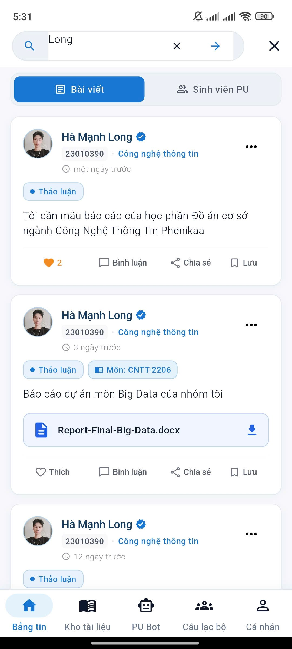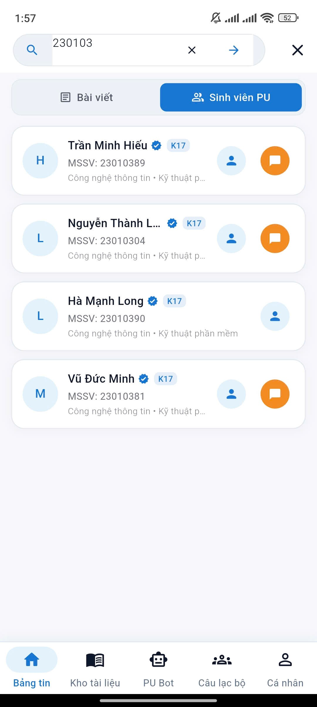
6. Trò chuyện và Trung tâm thông báo (Chat & Notification):
  - Hộp thư đến (Conversations List): Hiển thị danh mục các cuộc hội thoại gần nhất, ảnh đại diện đối phương, trích đoạn tin nhắn mới nhất, mốc thời gian, chấm xanh hoạt động trực tuyến và huy hiệu số tin nhắn chưa đọc.
  - Khung trò chuyện thời gian thực (Chat Detail Page): Giao diện trò chuyện riêng tư 1-1 hoặc chat nhóm học tập, hỗ trợ truyền gửi tin nhắn văn bản, hình ảnh, tài liệu với chỉ báo đang gõ phím (Typing Indicator) và trạng thái đã xem.
  - Trung tâm thông báo (Notifications Page): Hiển thị danh sách thông báo được phân loại rõ ràng qua các tab (Học tập, Tương tác bạn bè, Sự kiện & CLB, Hệ thống) kèm tính năng đánh dấu đã đọc tất cả.
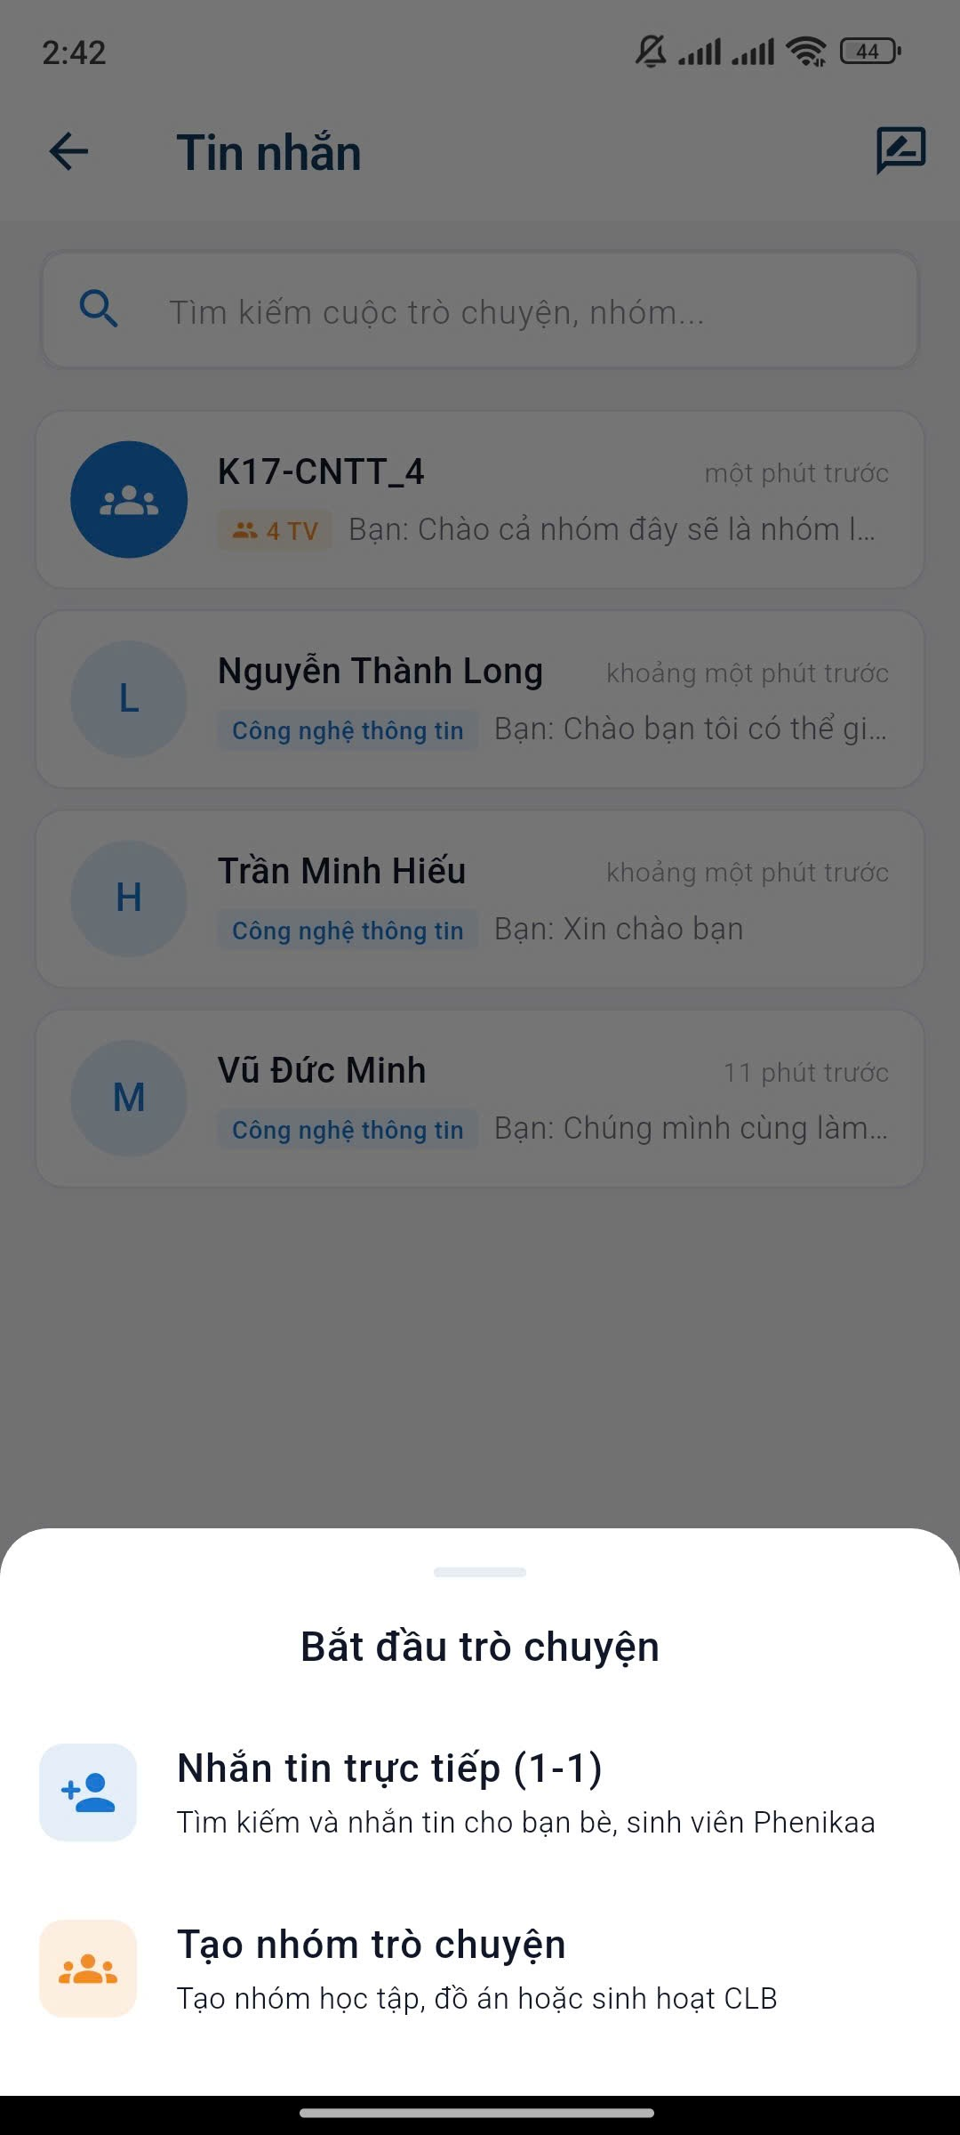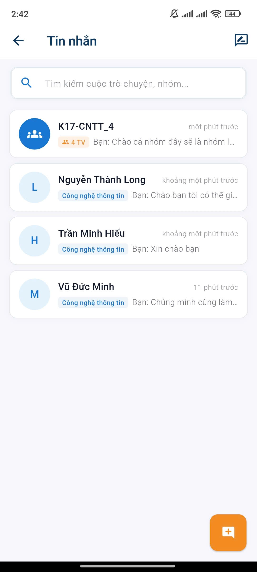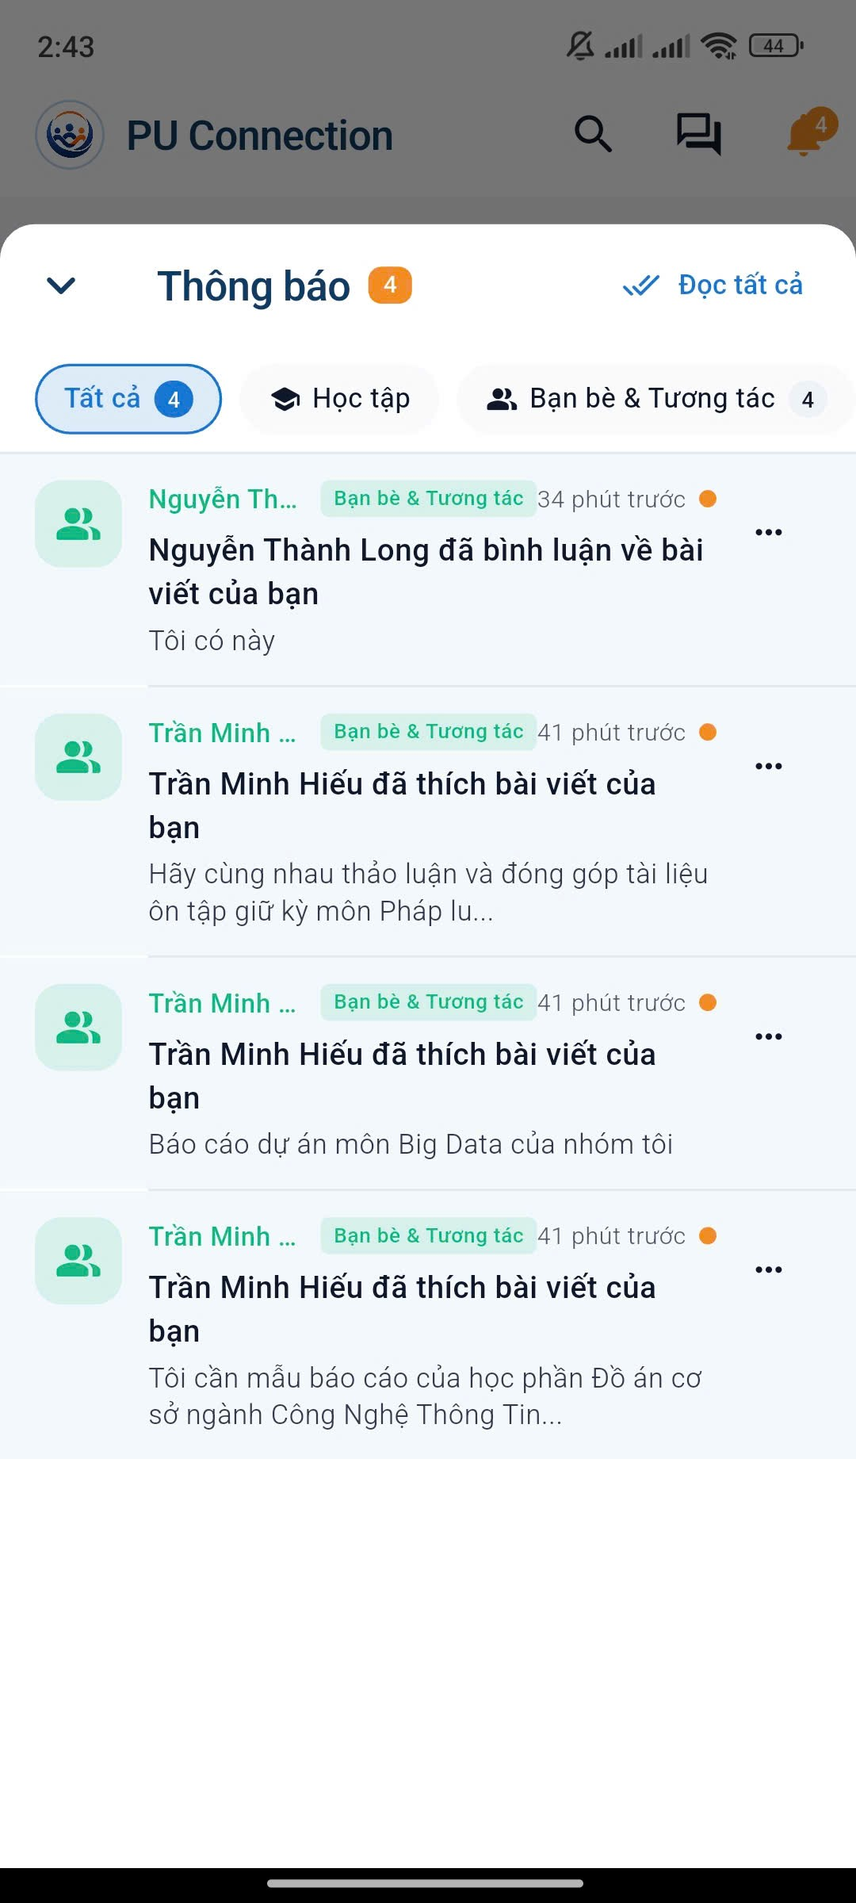
7. Cổng Quản trị viên và Kiểm duyệt nội dung (Admin Portal):
  - Bảng điều khiển thống kê (Admin Dashboard): Trực quan hóa số liệu tổng quan toàn trường: Tổng số sinh viên kích hoạt, số bài viết, tài liệu học tập, số báo cáo vi phạm chờ xử lý và biểu đồ phân bổ sinh viên theo các Khoa/Viện.
  - Kiểm duyệt báo cáo vi phạm (Moderation & Reports): Xem chi tiết các nội dung bị sinh viên tố cáo vi phạm chuẩn mực học đường, cung cấp các nút thao tác nghiệp vụ: Xóa bài viết, gỡ tài liệu hoặc Khóa tài khoản người dùng vi phạm (isBanned).
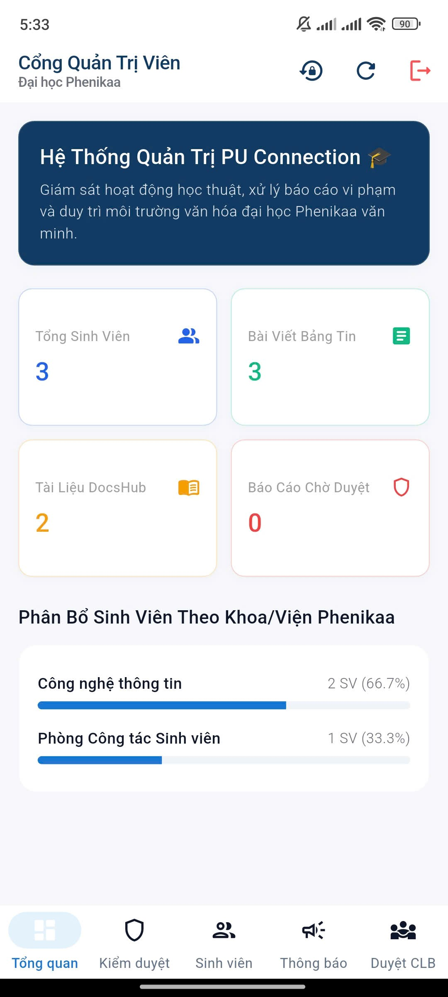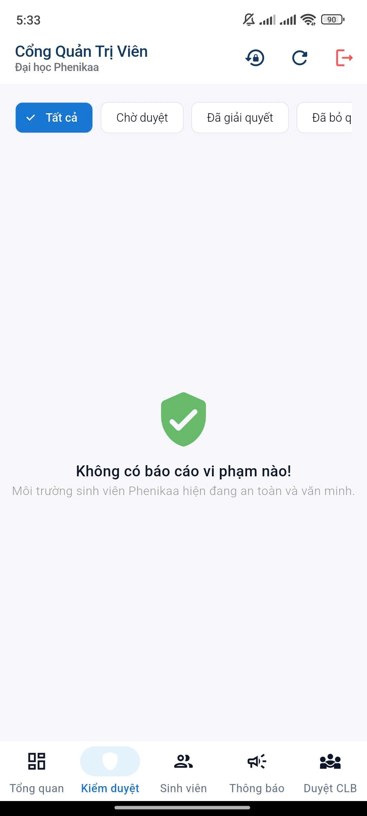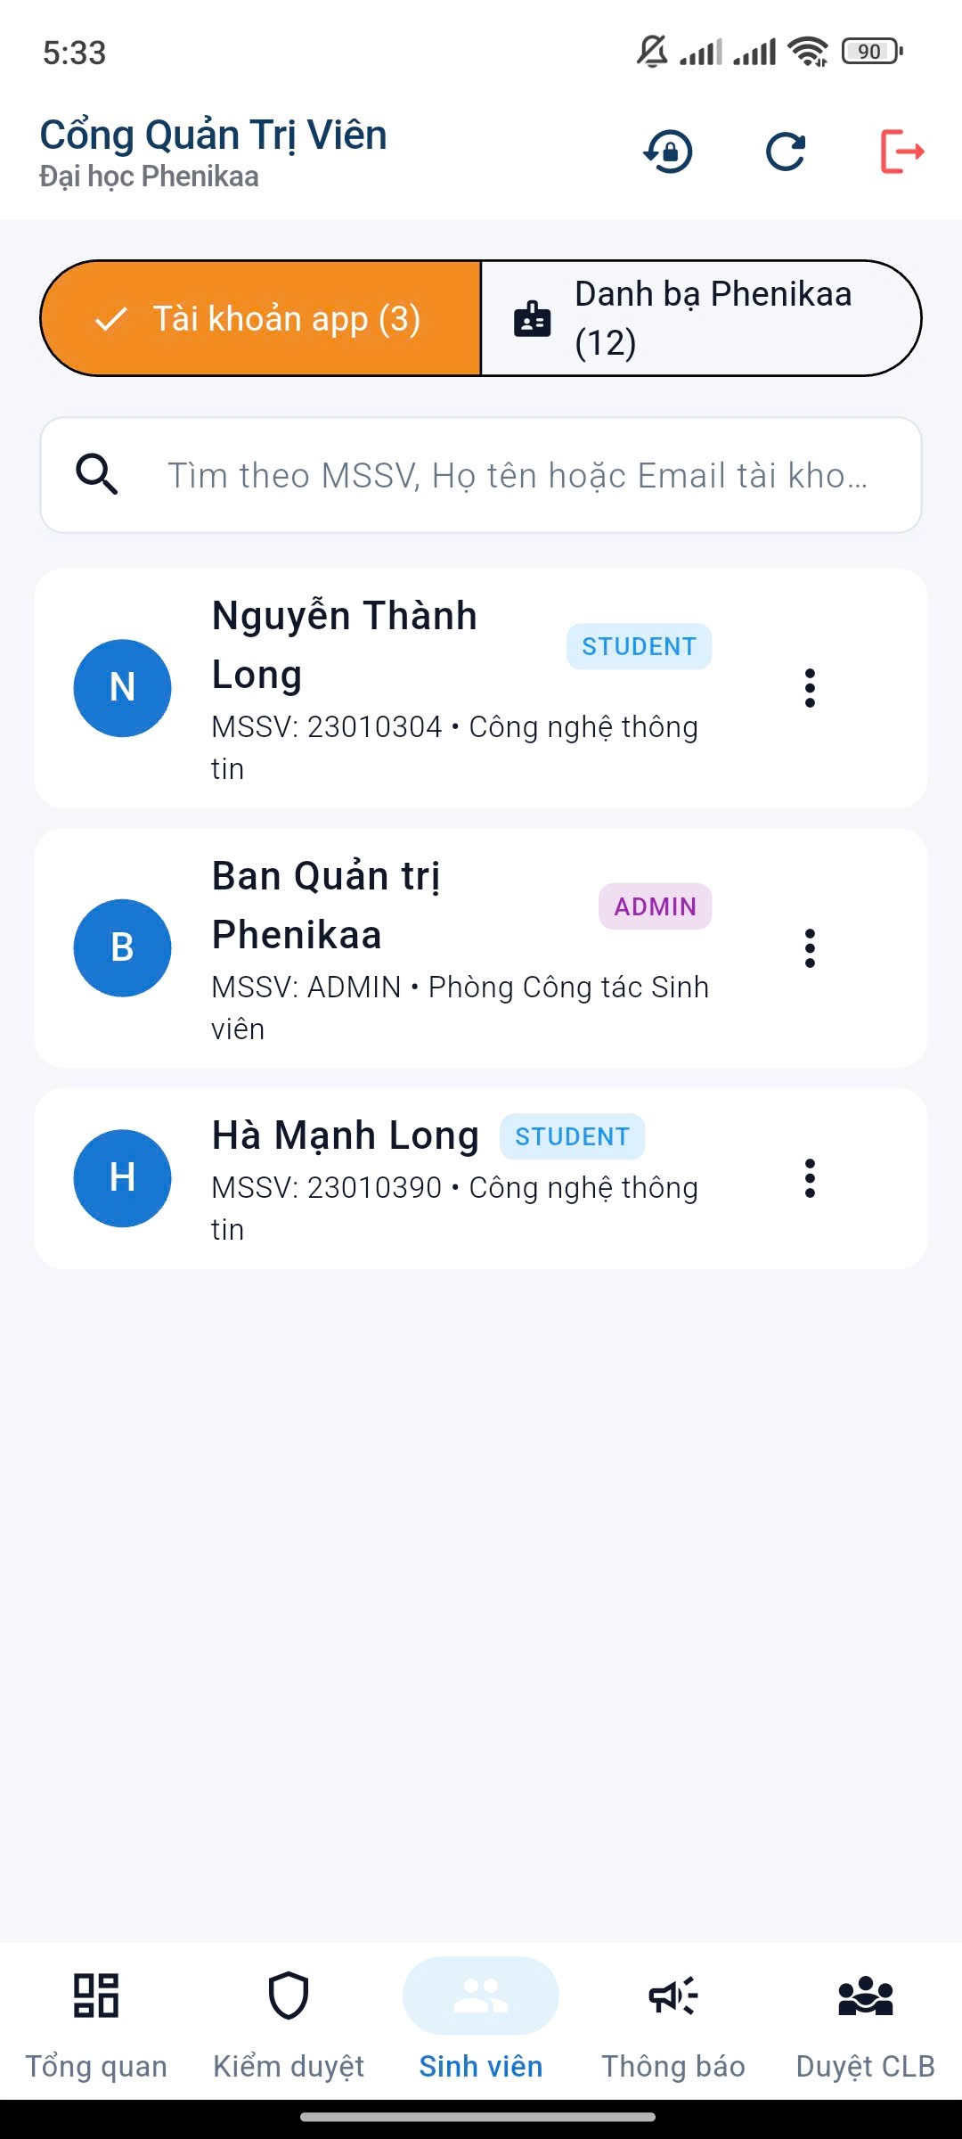
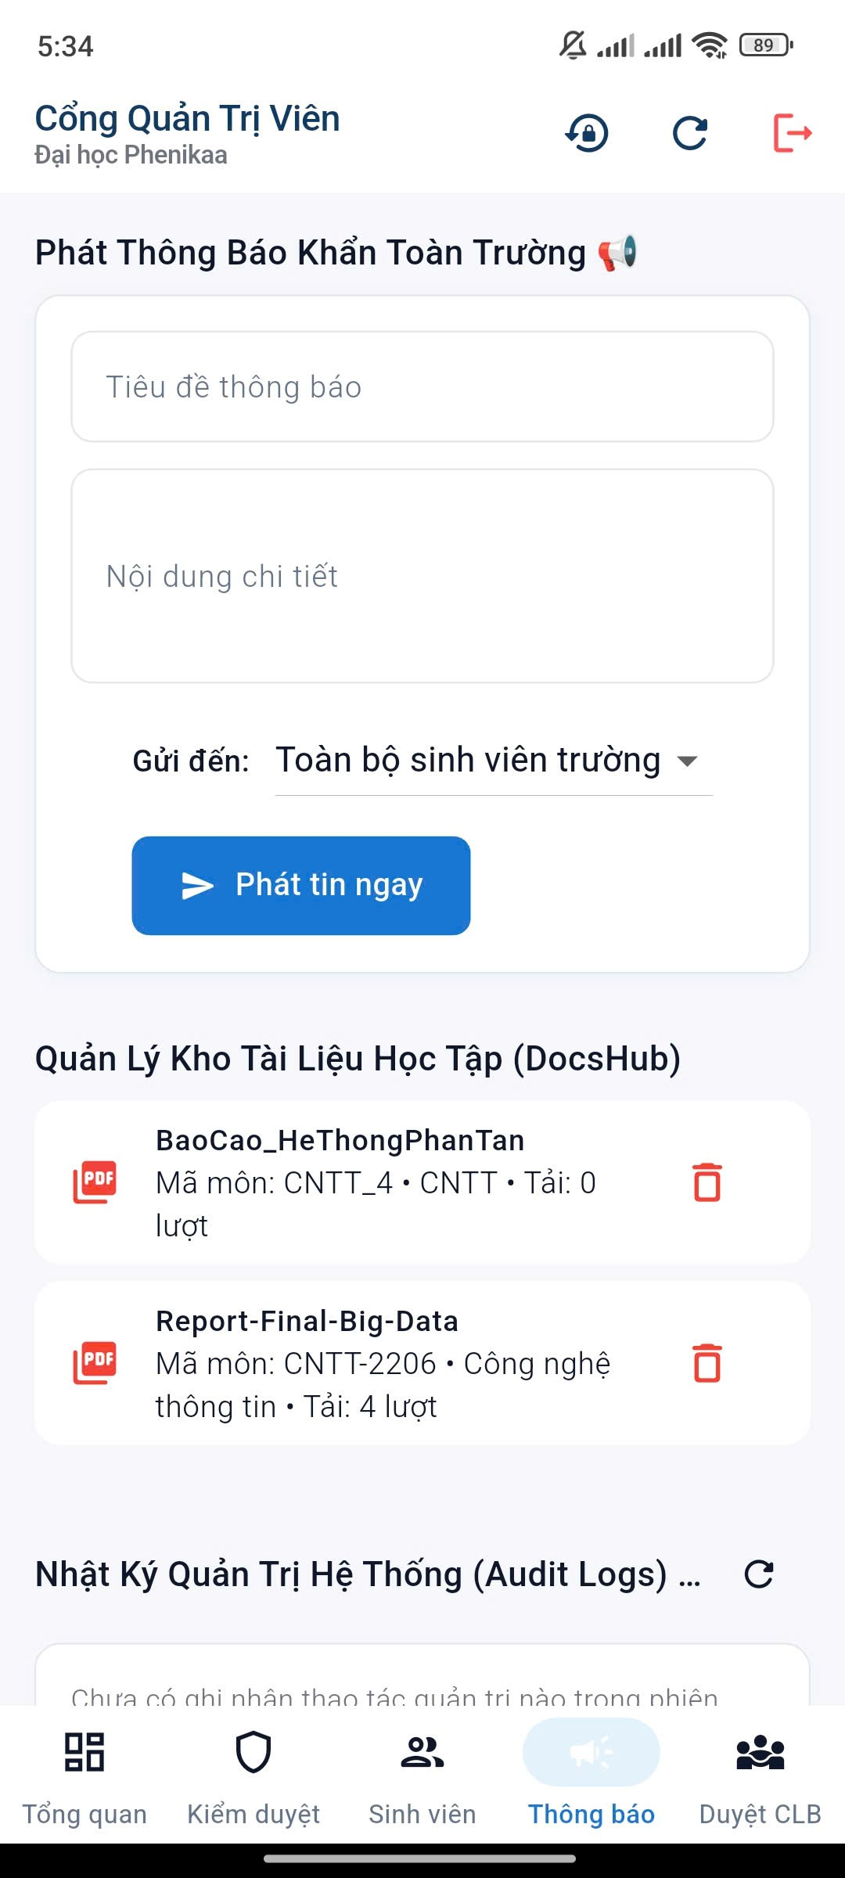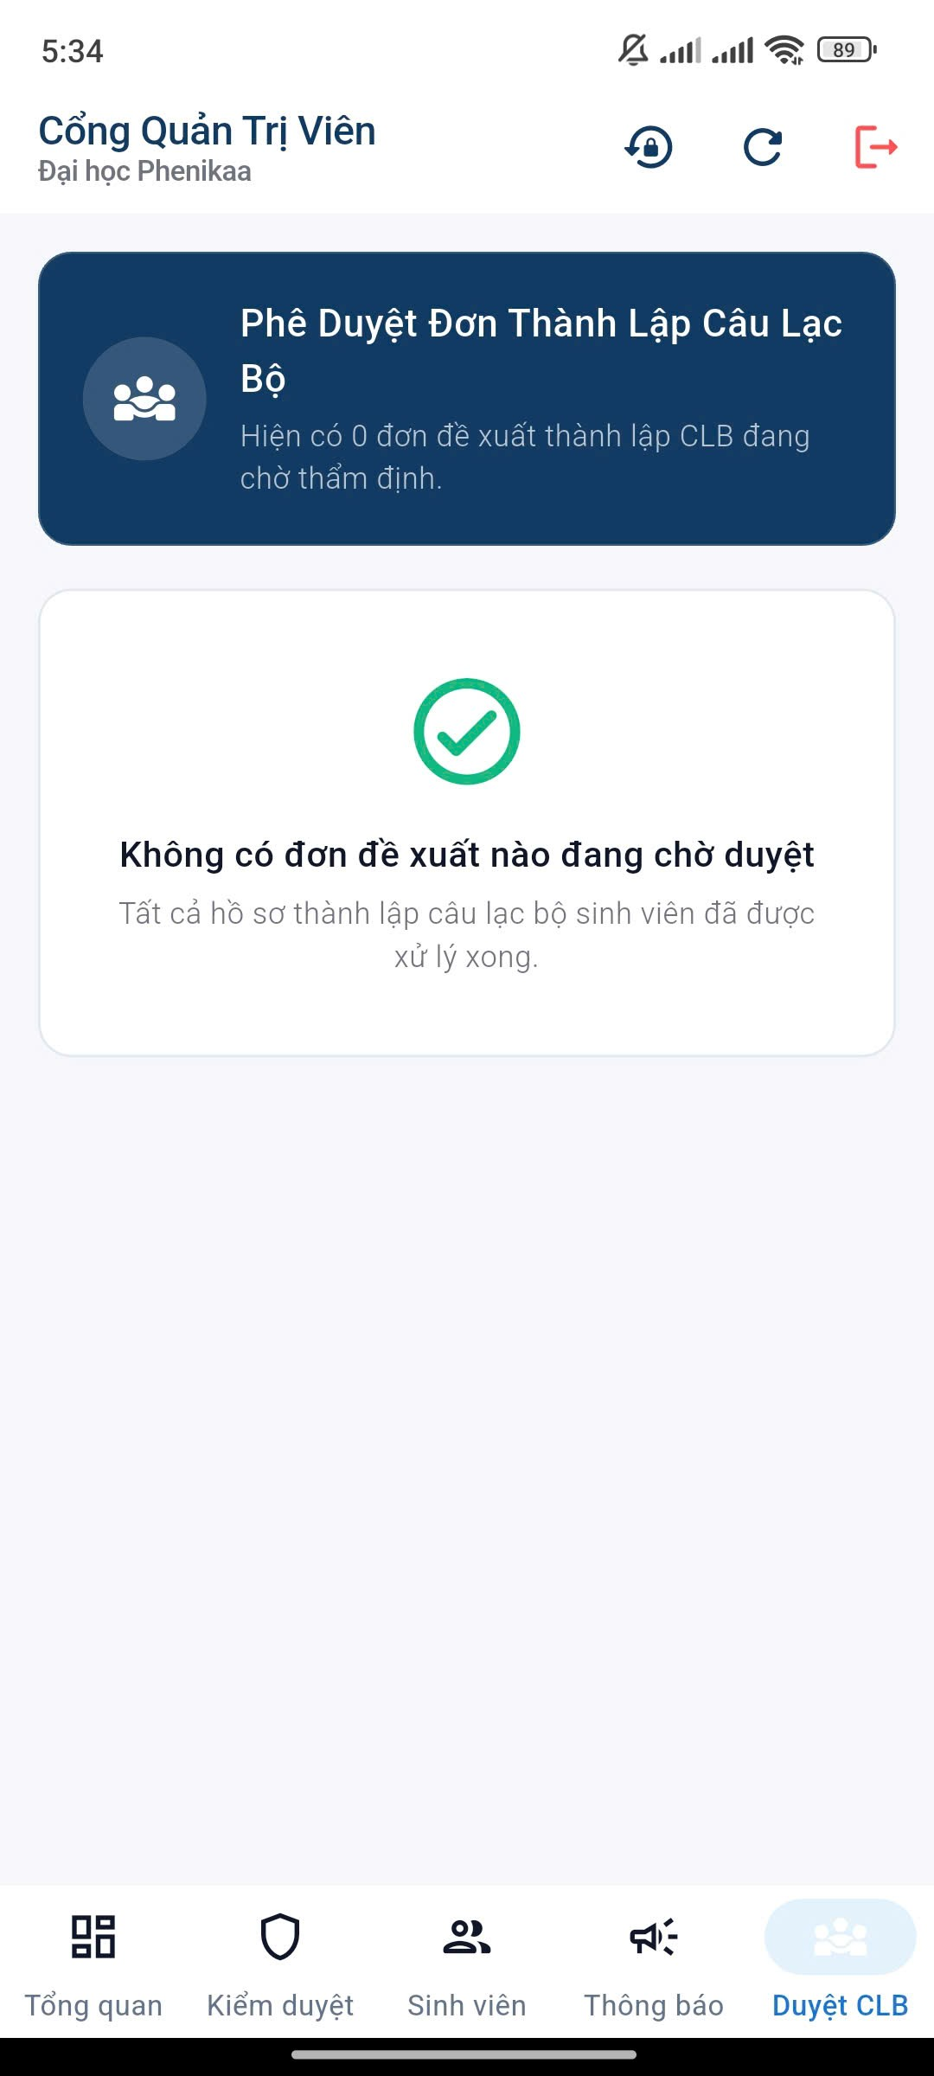

3. Một số thành phần khác của đồ án

3.1 Kế hoạch dự án:
1. Phân tích yêu cầu:
Hạng mục công việc | Bắt đầu | Kết thúc | Tiến độ
Khảo sát thực trạng và thu thập nhu cầu sinh viên Phenikaa | 01/09/2025 | 03/09/2025 | 100%
Xác định bài toán, mục tiêu và phạm vi dự án PU Connection | 02/09/2025 | 05/09/2025 | 100%
Phân tích các Actor chính (Sinh viên, Admin, Ban chủ nhiệm CLB) | 04/09/2025 | 06/09/2025 | 100%
Viết tài liệu đặc tả yêu cầu chức năng (12 phân hệ cốt lõi) | 05/09/2025 | 08/09/2025 | 100%
Xác định yêu cầu phi chức năng (Bảo mật, Realtime, Tải dữ liệu) | 06/09/2025 | 09/09/2025 | 100%
Xác định các ràng buộc dự án (Kỹ thuật, kinh tế, đạo đức) | 08/09/2025 | 10/09/2025 | 100%
Tổng hợp và hoàn thiện tài liệu đặc tả yêu cầu (SRS) | 09/09/2025 | 10/09/2025 | 100%
Bảng 9: Kế hoạch dự án - phân tích yêu cầu
2. Thiết kế hệ thống:
Hạng mục công việc | Bắt đầu | Kết thúc | Tiến độ
Lựa chọn kiến trúc phần mềm (MVVM + Clean Architecture) | 08/09/2025 | 10/09/2025 | 100%
Xây dựng sơ đồ Use-case tổng quan & phân rã 7 nhóm Use-case | 09/09/2025 | 12/09/2025 | 100%
Viết kịch bản hệ thống (17 kịch bản) và đặc tả Use-case chi tiết | 11/09/2025 | 14/09/2025 | 100%
Thiết kế cơ sở dữ liệu Cloud Firestore (17 collections & subcollections) | 12/09/2025 | 15/09/2025 | 100%
Xây dựng sơ đồ lớp chi tiết (UML Class Diagram) và quan hệ | 14/09/2025 | 16/09/2025 | 100%
Xây dựng 7 biểu đồ tuần tự (Sequence Diagrams) | 15/09/2025 | 17/09/2025 | 100%
Thiết kế giao diện UI/UX trên Figma (Wireframes & Screen flows) | 13/09/2025 | 18/09/2025 | 100%
Bảng 10: Kế hoạch dự án - thiết kế hệ thống
3. Triển khai và lập trình:
Hạng mục công việc | Bắt đầu | Kết thúc | Tiến độ
Triển khai và lập trình dự án (Flutter Clean Architecture) | 15/09/2025 | 15/09/2025 | 100%
Cấu hình Firebase, Authentication & Cloudinary Storage | 16/09/2025 | 17/09/2025 | 100%
Onboarding, Multi-language & Theme (Sáng / Tối) | 16/09/2025 | 20/09/2025 | 100%
Authentication module (Login, Register @phenikaa-uni, Reset) | 17/09/2025 | 24/09/2025 | 100%
Profile module (Hồ sơ cá nhân, đổi avatar, cập nhật khoa/ngành) | 20/09/2025 | 26/09/2025 | 100%
Bảng tin học thuật (Feed module logic + UI) | 22/09/2025 | 30/09/2025 | 100%
Post module (Đăng bài thảo luận kèm ảnh/tài liệu) | 25/09/2025 | 02/10/2025 | 100%
Community interaction (Like, bình luận đa cấp, bookmark) | 28/09/2025 | 05/10/2025 | 100%
Kho học liệu số (Document Library & Search) | 01/10/2025 | 08/10/2025 | 100%
In-app PDF Viewer & Offline download | 03/10/2025 | 10/10/2025 | 100%
Chat system (chat UI + logic + Realtime Firestore) | 06/10/2025 | 15/10/2025 | 100%
Study Group module (Tạo nhóm học tập, chia sẻ tài liệu) | 10/10/2025 | 17/10/2025 | 100%
Phenikaa AI Assistant (Chat hỏi đáp học vụ Gemini API) | 05/10/2025 | 12/10/2025 | 100%
AI Document Summarizer (Tóm tắt tài liệu học liệu) | 08/10/2025 | 14/10/2025 | 100%
Notification system | 12/10/2025 | 18/10/2025 | 100%
Search feature (sinh viên, học liệu, bài viết, chat) | 14/10/2025 | 19/10/2025 | 100%
Club & Event module (CLB, ứng tuyển, sự kiện trường) | 15/10/2025 | 20/10/2025 | 100%
Admin Dashboard | 16/10/2025 | 21/10/2025 | 100%
Admin Content Management (Kiểm duyệt bài viết vi phạm) | 17/10/2025 | 22/10/2025 | 100%
Admin Academic Management (Khoa, ngành, thông báo trường) | 18/10/2025 | 22/10/2025 | 100%
Refactor and Test | 19/10/2025 | 22/10/2025 | 100%
Bảng 11: Kế hoạch dự án - triển khai và lập trình

4. Đánh giá và báo cáo:
Hạng mục công việc | Bắt đầu | Kết thúc | Tiến độ
Xây dựng kịch bản kiểm thử (Test cases: Unit Test, Widget Test) | 20/10/2025 | 23/10/2025 | 100%
Kiểm thử chức năng toàn diện hệ thống (End-to-End System Test) | 22/10/2025 | 25/10/2025 | 100%
Kiểm thử bảo mật (Firestore Security Rules) và độ trễ Realtime | 24/10/2025 | 26/10/2025 | 100%
Đánh giá mức độ hoàn thiện so với mục tiêu đề ra ban đầu | 25/10/2025 | 27/10/2025 | 100%
Hoàn thiện báo cáo đồ án tốt nghiệp / liên ngành (Chương 1 - 5) | 23/10/2025 | 29/10/2025 | 100%
Đóng gói ứng dụng (Build APK Release), chuẩn bị Slide & Demo | 27/10/2025 | 30/10/2025 | 100%
Bảng 12: Kế hoạch dự án - đánh giá và báo cáo

5. Biểu đồ Grantt Chart:
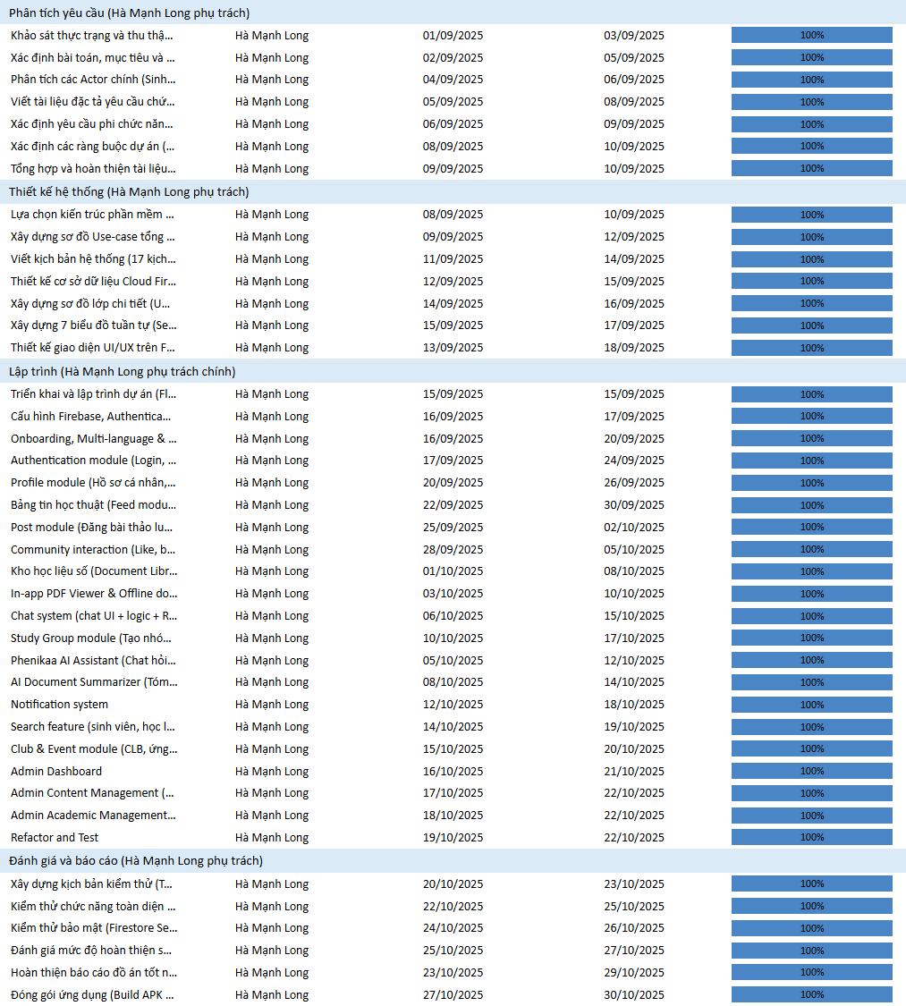
Hình 10: Biểu đồ Grantt Chart

3.2 Đảm bảo thực hiện đúng làm việc nhóm:
- Phân công công việc minh bạch: Nhiệm vụ được chia dựa trên thế mạnh từng thành viên.
- Quản lý mã nguồn (Version Control): Nhóm sử dụng GitHub làm hệ thống quản lý mã nguồn tập trung, tuân thủ nghiêm ngặt quy định và dùng Figma để thiết kế giao diện cho ứng dụng.
- Github: https://github.com/MhLogn/PU_Connection
- Figma: https://www.figma.com/design/f6gpxJowhH3s6IO7QjnoDM/PU-Connection?t=NNKrkSDxf64qD6u3-1
- Theo dõi tiến độ & Giao tiếp: Sử dụng công cụ ClickUp để theo dõi tiến độ công việc dạng Biểu đồ Gantt và bảng Kanban.

3.3 Công nghệ sử dụng trong dự án:
Nhóm công nghệ | Công nghệ / Thư viện | Phiên bản | Mục đích & Vai trò trong dự án PU Connection
Nền tảng & Ngôn ngữ | Flutter SDK | 3.x | Framework mã nguồn mở của Google, cho phép xây dựng ứng dụng di động đa nền tảng (Android & iOS) từ một cơ sở mã nguồn duy nhất với hiệu năng đồ họa 60 FPS mượt mà.
 | Dart | 3.8+ | Ngôn ngữ lập trình hiện đại, hướng đối tượng, an toàn kiểu tĩnh (Null Safety), tối ưu hóa thời gian biên dịch (AOT & JIT) cho các thiết bị di động.
Kiến trúc & Quản trị trạng thái | Clean Architecture | Chuẩn 3 tầng | Phân tách cấu trúc mã nguồn thành 3 tầng độc lập: Domain (Logic nghiệp vụ cốt lõi), Data (Mô hình và truy xuất dữ liệu), Presentation (Giao diện và Cubit), giúp hệ thống dễ bảo trì và mở rộng.
 | flutter_bloc / bloc | ^9.1.1 | Quản lý trạng thái (State Management) ứng dụng theo luồng sự kiện (Event-driven / State stream), tách bạch hoàn toàn logic kinh doanh khỏi UI Widget.
 | get_it | ^9.2.1 | Service Locator hỗ trợ nguyên lý Tiêm phụ thuộc (Dependency Injection - DI), tạo liên kết lỏng (loose coupling) giữa các tầng kiến trúc.
 | go_router | ^17.0.0 | Hệ thống định tuyến khai báo (Declarative Routing), tích hợp bộ lắng nghe trạng thái đăng nhập (AuthRouterRefreshNotifier) và Route Guards bảo vệ an toàn cho Cổng quản trị /admin.
Hạ tầng Cloud Backend | Firebase Auth | ^6.6.1 | Dịch vụ xác thực danh tính người dùng bảo mật, quản lý phiên đăng nhập email trường, phát hành liên kết kích hoạt email và mã hóa mật khẩu một chiều an toàn.
 | Cloud Firestore | ^6.9.0 | Cơ sở dữ liệu NoSQL đám mây thời gian thực, lưu trữ và đồng bộ hóa tức thì bài viết, bình luận, tin nhắn chat và thông báo qua cơ chế Snapshot Stream.
 | Firebase Messaging (FCM) | ^16.7.0 | Dịch vụ đẩy thông báo thời gian thực (Push Notifications) đến thiết bị di động của sinh viên khi có tương tác mới hoặc thông báo khẩn cấp từ Nhà trường.
 | Cloudinary REST API | (qua Dio) | Hạ tầng đám mây chuyên dụng lưu trữ tài nguyên đa phương tiện dung lượng lớn (ảnh đại diện, ảnh bài viết, giáo trình PDF), giải quyết bài toán giới hạn dung lượng của Firestore.
Trí tuệ nhân tạo (AI) | Google Generative AI | ^0.4.6 | Bộ công cụ chính thức kết nối mô hình ngôn ngữ lớn Google Gemini 1.5 Flash API, xử lý ngôn ngữ tự nhiên và giải đáp quy chế học vụ Phenikaa 24/7.
Xử lý tài liệu & Đa phương tiện | flutter_pdfview | ^1.4.3 | Bộ công cụ nhúng trình đọc tài liệu PDF độc lập In-App (PdfViewerPage), hỗ trợ cử chỉ vuốt chạm lật trang, thu phóng mà không cần ứng dụng bên thứ ba.
 | dio & path_provider | ^5.8.0 / ^2.1.5 | Quản lý tiến trình tải tệp học liệu về bộ nhớ trong của thiết bị kèm thanh tiến trình hiển thị phần trăm (%) tải về.
 | open_filex | ^4.5.0 | Gọi trình mở tệp tin mặc định của hệ điều hành để mở tài liệu ngay sau khi hoàn tất tải về.
 | image_picker & file_picker | ^1.1.2 / ^8.1.7 | Cho phép sinh viên chọn ảnh từ thư viện, chụp ảnh từ máy ảnh hoặc chọn tệp PDF/Word từ bộ nhớ máy.
Định danh số & Bản địa hóa | qr_flutter & mobile_scanner | ^4.1.0 / ^7.4.2 | Tạo mã QR định danh học vụ cho Thẻ sinh viên điện tử và quét mã QR bằng camera phục vụ kết bạn nhanh tại trường.
 | flutter_localizations | SDK Flutter | Hỗ trợ chuyển đổi song ngữ (Localization) Tiếng Việt / Tiếng Anh thông qua hệ thống tệp chuẩn hóa app_vi.arb và app_en.arb.
Quản lý phiên bản | Git / GitHub | Latest | Hệ thống quản lý phiên bản mã nguồn phân tán, kiểm soát lịch sử cập nhật mã nguồn, nhánh phát triển và lưu vết công việc dự án.
Bảng 13: Công nghệ sử dụng trong dự án

3.4 Các vấn đề về đạo đức và làm việc chuyên nghiệp:
Trong suốt quá trình nghiên cứu và phát triển dự án PU Connection, sinh viên luôn tuân thủ nghiêm ngặt các chuẩn mực đạo đức nghề nghiệp kỹ sư phần mềm và quy định pháp luật hiện hành:
- Tôn trọng quyền sở hữu trí tuệ và tự chủ mã nguồn:
- Sinh viên cam kết toàn bộ kiến trúc hệ thống, mã nguồn ứng dụng Flutter, các bộ lọc nghiệp vụ và quy tắc cơ sở dữ liệu đều do sinh viên tự nghiên cứu và lập trình độc lập, không sao chép từ bất kỳ dự án có sẵn nào.
- Toàn bộ các thư viện bên thứ ba được sử dụng trong dự án đều là phần mềm mã nguồn mở hợp pháp (tuân thủ giấy phép MIT, BSD, Apache 2.0) và được khai báo minh bạch trong tệp pubspec.yaml cũng như trích dẫn đầy đủ tại Chương 5.
- Bảo vệ dữ liệu cá nhân & Tuân thủ pháp luật:
- Hệ thống áp dụng triệt để nguyên tắc tối thiểu hóa dữ liệu (Data Minimization): Chỉ thu thập những thông tin học vụ cần thiết (Họ tên, MSSV, Khoa/Viện, Chuyên ngành, Niên khóa) để phục vụ cho sinh hoạt học tập. Tuyệt đối không thu thập các thông tin đời tư nhạy cảm như số Căn cước công dân (CCCD), tài khoản ngân hàng, danh bạ điện thoại hay vị trí định vị GPS thời gian thực.
- Mật khẩu của sinh viên được băm một chiều an toàn bằng các thuật toán mã hóa công nghiệp của Google Identity Platform; cấm lưu trữ mật khẩu dưới dạng văn bản thô (plain-text).
- Quyền riêng tư tin nhắn: Toàn bộ nội dung trò chuyện trong phân hệ tin nhắn 1-1 được bảo mật tuyệt đối thông qua hệ thống quy tắc firestore.rules. Chỉ duy nhất hai tài khoản tham gia cuộc trò chuyện mới có quyền đọc và gửi tin; quản trị viên hoặc các sinh viên khác tuyệt đối không có quyền truy cập vào nội dung tin nhắn này.
- Đạo đức ứng dụng Trí tuệ Nhân tạo và Liêm chính học thuật:
- Trợ lý ảo PU Bot tuân thủ nghiêm ngặt bộ tiêu chuẩn an toàn nội dung của Google AI: Tuyệt đối không phản hồi, dung túng hoặc phát sinh các nội dung kích động thù địch, bạo lực, phân biệt đối xử hoặc thông tin sai lệch về chính trị – xã hội.
- Giữ gìn tính liêm chính học thuật (Academic Integrity): Trợ lý AI chỉ đóng vai trò hướng dẫn phương pháp tự học, giải thích lý thuyết và cung cấp quy chế đào tạo; hệ thống được thiết lập từ chối việc giải hộ đề thi, viết hộ bài luận hoặc hỗ trợ các hành vi gian lận thi cử.
- Ứng dụng luôn hiển thị thông báo minh bạch: "Thông tin do AI phản hồi mang tính chất tham khảo, sinh viên cần đối chiếu với văn bản chính thức của Phòng Đào tạo khi thực hiện các thủ tục học vụ quan trọng".
- Xây dựng văn hóa học đường văn minh và an toàn:
- Hiện thực hóa bộ lọc từ ngữ tự động BadWordsFilterService sử dụng biểu thức chính quy (Regex) tối ưu ranh giới Unicode để chủ động phát hiện và ngăn chặn các từ ngữ thô tục, tiếng lóng xúc phạm danh dự, nội dung cờ bạc và đặc biệt là các từ khóa gian lận học đường ("thi hộ", "làm hộ đồ án", "hack điểm portal", "mua bán đề thi").
- Tích hợp cơ chế báo cáo vi phạm cộng đồng (reports) và công cụ kiểm duyệt trên Cổng Quản trị viên để kịp thời xử lý, ngăn chặn các hành vi bắt nạt qua mạng (cyberbullying), bảo vệ danh dự của giảng viên và hình ảnh uy tín của Trường Đại học Phenikaa.
- Tác phong làm việc chuyên nghiệp của sinh viên:
- Mặc dù thực hiện đề tài độc lập, sinh viên luôn duy trì tính kỷ luật, tự giác cao, lập kế hoạch công việc khoa học theo mô hình Agile/Kanban, quản lý tiến độ mã nguồn qua Git và báo cáo định kỳ đầy đủ với Giảng viên hướng dẫn (ThS. Vũ Quang Dũng).

3.5 Tác động xã hội:
Dự án PU Connection không chỉ là một sản phẩm phần mềm thuần túy về mặt công nghệ mà còn mang lại những giá trị thực tiễn sâu sắc đối với cộng đồng giáo dục tại Trường Đại học Phenikaa:
- Tác động tích cực đối với sinh viên Phenikaa:
- Tạo dựng môi trường học thuật chuyên biệt: Giải quyết dứt điểm tình trạng phân mảnh thông tin trên các mạng xã hội giải trí, giúp sinh viên có một không gian học tập tập trung, không bị quấy rầy bởi quảng cáo thương mại hay các nội dung độc hại.
- Bình đẳng hóa cơ hội tiếp cận tri thức: Thông qua kho học liệu số Docs Hub, sinh viên ở mọi khóa học và hoàn cảnh đều có thể tiếp cận nguồn tài liệu giáo trình, slide bài giảng và đề thi mẫu chất lượng do các thế hệ sinh viên đi trước đóng góp hoàn toàn miễn phí.
- Hỗ trợ học vụ tức thời 24/7: Trợ lý ảo PU Bot giúp sinh viên mới dễ dàng nắm bắt quy chế đào tạo tín chỉ, cách đăng ký học phần, tiêu chuẩn học bổng khuyến khích và quy định cảnh báo học vụ, giảm bớt sự bỡ ngỡ trong môi trường đại học.
- Thúc đẩy văn hóa chia sẻ và học tập chủ động: Tính năng tìm nhóm học tập (Study Groups), gắn mã học phần trên Bảng tin khuyến khích sinh viên chủ động tương tác, thảo luận bài tập và giúp đỡ nhau cùng tiến bộ.
- Tác động đối với các Câu lạc bộ và Hoạt động phong trào:
- Cung cấp một kênh truyền thông chính thống, hiện đại giúp các Câu lạc bộ chính quy (Học thuật, Thể thao, Nghệ thuật, Tình nguyện) quảng bá hình ảnh, quản lý thành viên và phát thông báo sự kiện tới toàn thể sinh viên trường một cách chuyên nghiệp.
- Quy trình đề xuất thành lập CLB mới được số hóa minh bạch, tạo điều kiện cho sinh viên phát huy tinh thần khởi nghiệp xã hội và năng khiếu cá nhân.
- Đóng góp vào tiến trình Chuyển đổi số của Trường Đại học Phenikaa (Smart Campus):
- Đồ án là minh chứng rõ nét cho năng lực nghiên cứu, làm chủ công nghệ của sinh viên Trường Công nghệ thông tin Phenikaa, tạo ra một sản phẩm công nghệ "Make in Phenikaa" phục vụ trực tiếp cho chính cộng đồng nhà trường.
- Cung cấp cho Nhà trường một công cụ truyền thông nội bộ nhanh chóng và an toàn thông qua tính năng phát thông báo khẩn cấp (Broadcast Announcement), góp phần hiện đại hóa công tác quản trị đại học theo định hướng Đại học thông minh.

3.6 Kế hoạch cho kiến thức mới và chiến lược học tập:
Để tiếp tục nâng cao trình độ chuyên môn kỹ thuật phần mềm và chuẩn bị cho các nấc thang phát triển tiếp theo sau đồ án, sinh viên đã xây dựng kế hoạch tiếp thu kiến thức mới và chiến lược học tập cụ thể:
- Các kiến thức công nghệ mục tiêu cần tiếp thu:
- Tối ưu hóa kiến trúc thời gian thực quy mô lớn (Scalable Real-time Architecture): Nghiên cứu sâu hơn về giao thức WebSocket độc lập, gRPC và kỹ thuật tối ưu hóa chi phí đọc/ghi trên Cloud Firestore NoSQL Database khi hệ thống mở rộng lên quy mô hàng chục ngàn người dùng đồng thời.
- Ứng dụng kỹ thuật RAG (Retrieval-Augmented Generation) & Cơ sở dữ liệu Vector (Vector Database): Nâng cấp trợ lý AI PU Bot bằng cách kết nối mô hình Gemini với hệ thống cơ sở dữ liệu vector (như Pinecone hoặc ChromaDB) để lập chỉ mục toàn bộ văn bản quy chế đào tạo, sổ tay sinh viên dạng PDF, giúp AI trả lời chính xác kèm dẫn chứng số hiệu văn bản pháp lý chính thống của trường.
- Công nghệ đàm thoại thời gian thực WebRTC: Nghiên cứu tích hợp giao thức truyền thông ngang hàng WebRTC (Mesh / SFU Media Server) vào phân hệ chat nhằm cung cấp tính năng gọi thoại và Video Call học nhóm trực tuyến chất lượng cao.
- Kiểm thử tự động chuyên sâu & Tự động hóa CI/CD: Xây dựng bộ kiểm thử Unit Test, Widget Test và Integration Test toàn diện trên Flutter; thiết lập quy trình tích hợp và triển khai liên tục (CI/CD Pipeline) tự động qua GitHub Actions để đóng gói ứng dụng phát hành lên Google Play Store và Apple App Store.
- Chiến lược học tập và phát triển bản thân:
- Học tập qua tài liệu chính hãng (Official Documentation): Luôn ưu tiên tra cứu, cập nhật kiến thức mới từ các nguồn tài liệu kỹ thuật chuẩn xác của Google Developer, Flutter Dev, Firebase Docs và Dart Language Tour.
- Học tập theo phương pháp thực chiến (Project-based Learning): Không dừng lại ở lý thuyết mà trực tiếp ứng dụng các mẫu thiết kế (Design Patterns), thuật toán tối ưu hóa bộ đệm (Caching mechanism) vào giải quyết các bài toán kỹ thuật thực tế của dự án PU Connection.
- Tham gia cộng đồng công nghệ chuyên sâu: Tích cực giao lưu, chia sẻ và học hỏi kinh nghiệm giải quyết lỗi từ các diễn đàn kỹ thuật uy tín (Flutter Vietnam, Stack Overflow, GitHub Open-source Communities).
- Thường xuyên tiếp thu phản hồi chuyên môn: Lắng nghe, phân tích các nhận xét và định hướng học thuật từ Giảng viên hướng dẫn (ThS. Vũ Quang Dũng) cũng như Hội đồng đánh giá đồ án để liên tục hoàn thiện tư duy kiến trúc và phẩm chất kỹ sư công nghệ thông tin.

4. Kết luận
Sau một thời gian nghiêm túc nghiên cứu lý thuyết, khảo sát yêu cầu thực tiễn và tiến hành triển khai mã nguồn, em đã hoàn thành xuất sắc việc xây dựng ứng dụng di động PU Connection – Mạng xã hội sinh viên Phenikaa, đáp ứng đầy đủ và vượt mức các mục tiêu nghiên cứu ban đầu đã đề ra:
1. Kết quả đạt được:
- Về mặt sản phẩm ứng dụng:
  - Xây dựng thành công ứng dụng mạng xã hội học thuật chuyên biệt trên thiết bị di động dành riêng cho cộng đồng sinh viên Trường Đại học Phenikaa, vận hành mượt mà trên cả hai nền tảng Android và iOS.
  - Hiện thực hóa trọn vẹn 12 phân hệ chức năng cốt lõi:
- Định danh học đường chặt chẽ: Quy trình kích hoạt tài khoản đối soát trực tiếp Mã số sinh viên (MSSV 8 số) với CSDL danh bạ Phenikaa, xác thực liên kết email @st.phenikaa-uni.edu.vn, tích hợp Thẻ sinh viên điện tử kèm mã QR cá nhân hóa.
- Bảng tin học thuật thời gian thực (Campus Feed): Đăng tải bài viết gắn mã học phần (subjectCode), phân loại chuyên mục rõ ràng, tích hợp bộ lọc từ ngữ nhạy cảm tự động (BadWordsFilterService) và hỗ trợ tính năng Campus Notes.
- Kho học liệu mở (Docs Hub): Số hóa kho giáo trình, đề thi mẫu theo Khoa/Viện đào tạo, tích hợp sẵn trình đọc tài liệu PDF In-App độc lập (PdfViewerPage) và quản lý tải về ngoại tuyến.
- Trợ lý học vụ AI (PU Bot): Ứng dụng mô hình ngôn ngữ lớn Google Gemini 1.5 Flash API tinh chỉnh theo quy chế tín chỉ Phenikaa, hỗ trợ chip gợi ý nhanh và cơ chế dự phòng ngoại tuyến (OfflineFallbackEngine).
- Hội thoại thời gian thực: Nhắn tin 1-1 và tạo nhóm chat học tập với độ trễ thấp tính bằng mili-giây, hỗ trợ truyền gửi ảnh, tài liệu và chỉ báo trạng thái đang gõ (typing indicator).
- Cộng đồng & Hoạt động phong trào: Khám phá Câu lạc bộ, quy trình gửi đề xuất thành lập CLB trực tuyến, đăng ký vé sự kiện trường và tham gia các Nhóm học tập (Study Groups).
- Cổng Quản trị viên (Admin Portal): Hệ thống Dashboard đo lường số liệu toàn trường, công cụ kiểm duyệt báo cáo vi phạm, phát thông báo khẩn cấp toàn trường qua FCM và ghi vết nhật ký kiểm toán bất biến (admin_audit_logs).
- Về mặt kỹ thuật và công nghệ phần mềm:
- Làm chủ công nghệ lập trình ứng dụng di động đa nền tảng với Flutter SDK và ngôn ngữ Dart (SDK 3.x), đảm bảo hiệu năng đồ họa mượt mà 60 FPS và tối ưu hóa tài nguyên phần cứng (chiếm dụng RAM < 180MB).
- Tuân thủ nghiêm ngặt mô hình kiến trúc phân tầng chuẩn mực Clean Architecture (tách bạch rõ rệt Presentation, Domain, Data), kết hợp mô hình quản lý trạng thái BLoC/Cubit Pattern và Service Locator GetIt, mang lại khả năng mở rộng linh hoạt, dễ bảo trì và thuận lợi cho việc kiểm thử tự động.
- Tích hợp thành công hệ sinh thái điện toán đám mây Google Firebase (Authentication, Cloud Firestore, Cloud Messaging) kết hợp hạ tầng lưu trữ đám mây chuyên dụng Cloudinary REST API, giải quyết triệt để bài toán giới hạn dung lượng lưu trữ của NoSQL mà vẫn duy trì chi phí hạ tầng ở mức 0 VNĐ (tận dụng tối đa Free-tier).
- Xây dựng hệ thống quy tắc bảo mật dữ liệu tầng sâu trên Firestore Security Rules (hơn 350 dòng lệnh), bảo vệ quyền riêng tư tin nhắn, ngăn chặn giả mạo phân quyền và đảm bảo an toàn thông tin theo Nghị định 13/2023/NĐ-CP.
- Về mặt kỹ năng và phương pháp làm việc:
- Rèn luyện và nâng cao kỹ năng làm việc độc lập và làm việc nhóm thông qua quy trình phát triển phần mềm chuẩn mực: Sử dụng Git/GitHub để quản lý phiên bản mã nguồn, quản lý tiến độ và tác vụ theo phương pháp Agile/Kanban.
- Phát triển tư duy phân tích thiết kế hệ thống hướng đối tượng: Nắm vững quy trình từ khảo sát yêu cầu, mô hình hóa Use-case, thiết kế cơ sở dữ liệu NoSQL, xây dựng kịch bản tương tác đến lập trình hiện thực hóa.
- Tích lũy phương pháp nghiên cứu tài liệu kỹ thuật chuyên sâu bằng tiếng Anh (Official Documentation), rèn luyện tác phong nghiên cứu khoa học nghiêm túc và đạo đức nghề nghiệp công nghệ thông tin.
2. Hạn chế của đề tài:
Mặc dù đã đạt được những kết quả rất tích cực về mặt sản phẩm và kiến trúc, do giới hạn về mặt thời gian và nguồn lực nghiên cứu, đề tài vẫn còn tồn tại một số hạn chế nhất định:
- Ứng dụng hiện tại mới chỉ hỗ trợ nhắn tin văn bản và truyền gửi tệp đa phương tiện, chưa tích hợp hệ thống gọi thoại hoặc đàm thoại video trực tuyến 1-1 / nhóm (WebRTC / VoIP).
- Hệ thống dữ liệu học vụ mới dừng lại ở việc đối soát danh bạ sinh viên nội bộ và hiển thị chỉ số cá nhân, chưa được kết nối API hai chiều tự động với Cổng quản lý đào tạo chính thức (hệ thống SIS / Portal đào tạo tín chỉ) của Nhà trường để đồng bộ thời khóa biểu và bảng điểm tự động theo thời gian thực.
- Mô hình Trợ lý AI PU Bot tuy đã có bộ quy chế học vụ cơ bản nhưng vẫn chủ yếu hoạt động dựa trên cơ chế Prompt Engineering và Context Injection tĩnh, chưa tích hợp sâu kỹ thuật RAG (Retrieval-Augmented Generation) với toàn bộ kho văn bản hành chính điện tử của Nhà trường.
3. Hướng phát triển trong tương lai:
Nhằm đưa PU Connection trở thành một nền tảng chuyển đổi số toàn diện và bền vững phục vụ đắc lực cho sinh viên Đại học Phenikaa, đề tài định hướng tiếp tục nghiên cứu và mở rộng các tính năng sau:
- Tích hợp gọi Video Chat học nhóm trực tuyến: Phát triển phân hệ đàm thoại âm thanh và truyền hình ảnh chất lượng cao thời gian thực dựa trên giao thức WebRTC, hỗ trợ sinh viên học nhóm, họp ban chủ nhiệm Câu lạc bộ và trao đổi đồ án từ xa.
- Mở rộng Diễn đàn học thuật chuyên sâu (Academic Forums): Xây dựng không gian thảo luận dạng cây thư mục phân theo từng môn học và từng giảng viên phụ trách, cho phép sinh viên bình chọn câu trả lời hay nhất (tương tự mô hình Stack Overflow / Quora học đường).
- Nâng cấp Hệ thống Đề xuất thông minh (AI Recommendation Engine): Ứng dụng các thuật toán máy học (Machine Learning) để phân tích sở thích, chuyên ngành và kết quả học tập của sinh viên, từ đó tự động gợi ý bạn học cùng tiến, nhóm học tập phù hợp và các Câu lạc bộ phù hợp nhất.
- Đồng bộ hóa sâu với Hệ thống Quản lý Đào tạo Nhà trường: Đề xuất phối hợp cùng Trung tâm Công nghệ Thông tin và Phòng Đào tạo Trường Đại học Phenikaa để tích hợp API chính thức, cho phép sinh viên nhận thông báo nhắc lịch học, lịch thi, tra cứu điểm thi và điểm danh thông minh qua mã QR thẻ sinh viên số ngay trên ứng dụng.

5. Tài liệu tham khảo
[1] Google LLC, "Flutter Documentation - Build apps for any screen," Flutter Dev, 2024. [Trực tuyến]. Địa chỉ: https://docs.flutter.dev/
[2] Google LLC, "Dart Programming Language Guide & API Reference," Dart Dev, 2024. [Trực tuyến]. Địa chỉ: https://dart.dev/guides
[3] Google Firebase, "Firebase Documentation & Tutorials," Google Cloud Platform, 2024. [Trực tuyến]. Địa chỉ: https://firebase.google.com/docs
[4] Google DeepMind & Google AI, "Google Generative AI SDK for Dart & Gemini 1.5 Flash API," Google AI for Developers, 2024. [Trực tuyến]. Địa chỉ: https://ai.google.dev/docs
[5] Robert C. Martin, Clean Architecture: A Craftsman's Guide to Software Structure and Design, 1st ed. Boston, MA, USA: Prentice Hall, 2017.
[6] Cloudinary Ltd., "Cloudinary Documentation - Image and Video Upload REST APIs," Cloudinary Resources, 2024. [Trực tuyến]. Địa chỉ: https://cloudinary.com/documentation
[7] Felix Angelov, "BLoC Pattern & Flutter Bloc Library Documentation," Bloc State Management, 2024. [Trực tuyến]. Địa chỉ: https://bloclibrary.dev/
[8] Git SCM, "Git - Fast Version Control System Documentation," Software Freedom Conservancy, 2024. [Trực tuyến]. Địa chỉ: https://git-scm.com/docs
[9] Chính phủ nước CHXHCN Việt Nam, Nghị định số 13/2023/NĐ-CP về Bảo vệ dữ liệu cá nhân, ban hành ngày 17 tháng 04 năm 2023.
[10] Trường Đại học Phenikaa, Quy chế đào tạo đại học chính quy theo hệ thống tín chỉ, Nhà xuất bản Trường Đại học Phenikaa, Hà Nội, 2023.

